



Autoren: Steven Romanek, Lisa Würstle, Benedikt Grether, Melanie Ratajczak, Berdan Der, Davide Russo

Sammlung aller Drehbücher

Hochschule Furtwangen University Fakultät Digitale Medien

Betreut von:

Prof. Jirka Dell’Oro-Friedl

# Inhalt

Inhalt 2

1. Drehbuch für das Kapitel Bits und Bytes 4

1.1 Einleitung 5

1.2 Dezimalsystem 8

1.3 Binärsystem 10

1.4 Hexadezimalsystem 12

1.5 Interaktion: Dezimalsystem – Binärsystem Hexadezimalsystem 13

1.6 Bits und Bytes 14

1.7 Bezeichnung für Größere Datenmengen 16

2. Drehbuch für das Kapitel Farbsysteme 19

2.1 (A) Einleitung 20

2.2 (A) Farbsehen 22

2.3 (I) Farbsehen 25

2.4 (A) Additive Farbmischung 27

2.5 (A) RGB-Farbsystem 29

2.6 (I) RGB-Farbsystem 31

2.7 (A) HSB-Farbsystem 32

2.8 (I) HSB-Farbsystem 34

2.9 (A) YUV- und YCbCr-Farbsystem 35

2.10 (A) Subtraktive Farbmischung (CMY) 37

2.11 (A) CMYK-Farbsystem 39

2.12 (A) LAB-Farbsystem 41

3. Drehbuch für das Kapitel Rastergrafik 43

3.1 Einleitung 44

3.2 Farbtiefe Graustufen 45

3.3 Farbtiefe Graustufen – Interaktion 46

4. Drehbuch für das Kapitel Farbmischmodi 53

5. Drehbuch für das Kapitel Auflösung und Ausgabe 62

6. Drehbuch für das Kapitel Bilddatenreduktion 79

7. Drehbuch für das Kapitel Vektorgrafik 97

8. Drehbuch für das Kapitel Szenenaufbau 112

9. Drehbuch für das Kapitel Rendering 130

12. Drehbuch für das Kapitel Texturen 176

13. Drehbuch für das Kapitel Animation 21



**Projektstudium Sommersemester 2018:   
COMPUTERGRAFIK.ONLINE**

1. Drehbuch für das Kapitel Bits und Bytes

Betreuer: Prof. Jirka Dell’Oro-Friedl

Autoren: Benedikt Grether, Steven Romanek MIB 4, OMB 4   
Letzte Änderung: 09.12.2018

Version: 1.2

# Einleitung

|  |  |  |  |
| --- | --- | --- | --- |
| **Screen** | **Sprechertexte** | **Stichwörter / Notizen** | **Regieanweisungen** |
|  | **010101** |  | **010101**  Skizze von Wilhelm anzeigen  und danach den Nachbau. Am Ende wieder Ausblenden  **010102**  Bild von Leibniz Einblenden und  seine Abhandlung  0**10103**  Leibniz’s Nachbau der  Rechenmaschine wird eingeblendet. Danach werden beide wieder ausgeblendet  **010104**  Bild von Charles Babbage  einblenden.  Danach Bild der Analytica Engine |
| Die erste urkundlich erwähnte Rechenmaschine wurde |
| 1623 von Wilhelm Schickard in einem Brief an |
| Johannes Kepler knapp beschrieben. Die Maschine |
| habe aus einem Addier- und Subtrahierwerk sowie |
| einer Vorrichtung zum Multiplizieren und Dividieren |
| bestanden. |
| **010102** |
| In einer Abhandlung für die berühmte Pariser |
| Akademie der Wissenschaften (Académie des |
| Sciences) legte Gottfried Wilhelm Leibniz 1703 das nur |
| auf 0 und 1 basierende binäre Zahlensystem dar, das |
| er unabhängig von anderen fand. |
| **010103** |
| In diesem System werden alle Zahlen durch |
| Verbindungen von 0 und 1 dargestellt. Er war der |
| erste, der eine auf dem binären Zahlensystem |
| beruhende Rechenmaschine konzipierte; wenngleich |
| sie nicht realisiert wurde. |
| **010104** |
| 1837 veröffentlichte Charles Babbage die ersten |
| Beschreibungen zu seiner Analytical Engine. Bedingt |
| durch finanzielle und technische Probleme, wurden |
| aber nur wenige Komponenten tatsächlich gebaut. |

|  |  |  |  |
| --- | --- | --- | --- |
|  | **010105**  1941 war die Zuse Z3 von Konrad Zuse in | **010105**   * Erste Digitalrechner der Welt * 1941 gebaut   **010106**   * 600 Relais im Rechenwerk & 1600 im Speicher * Heute existiert nur noch eine   Zeichnung | **010105**  Bild von Konrad Zuse und Helmut Schreyer wird eingeblendet Danach ein Bild der Z3.  **010106**  Ein Relais wird angezeigt, danach eine Lochkarte  **010107**  Der Roboter wird eingeblendet, und wechselt dabei seine Farbtiefe von einem Monochromen zu einem farbigen Bild. |
| Zusammenarbeit mit Helmut Schreyer der erste |
| universell programmierbare Rechner, der tatsächlich |
| gebaut wurde und funktionierte. Außerdem ist sie |
| auch der erste Rechner, der auf dem binären |
| Zahlensystem und der binären Schaltungstechnik |
| basiert. |
| **010106**  Die Z3 bestand aus 600 Relais im Rechenwerk und |
| 1600 Relais im Speicher. Die Berechnung wurde |
| mittels einer Lochkarte eingegeben. |
| Leider ist von diesem Rechner nur eine Zeichnung |
| übriggeblieben, da die Z3 bei einem Bombenangriff am |
| 21. Dezember 1943 zerstört wurde. |
| **010107**  In der Computergrafik und in allen anderen Computerprogrammen wird weiterhin auf das binäre Zahlensystem gesetzt, welches unter anderem bei der Darstellung von Farbtiefen zum Einsatz kommt. |

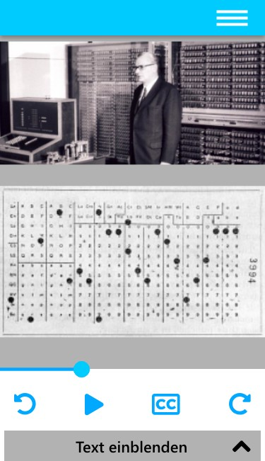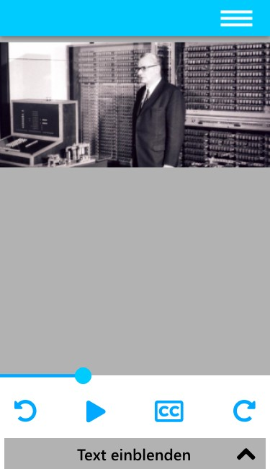

# Dezimalsystem

|  |  |  |  |
| --- | --- | --- | --- |
| **Screen** | **Sprechertexte** | **Stichwörter / Notizen** | **Regieanweisungen** |
|  | **010201** | **010201** | **010201** |
| Das Dezimalsystem, welches aufgrund der Basis | - Basis 10 | - Es werden die 100er, 10er und |
| 10 auch oft Zehnersystem genannt wird, ist ein | - Ziffern von 0 bis 9, danach | 1er eingeblendet mit 0 0 0 |
| Stellenwertsystem zur Darstellung von 10er | zusammengesetzt | Die Basis 10 wird eingeblendet |
| Zahlen. | - weltweit verbreitetste |  |
|  | Zahlensystem |  |
| **010202** |  | **010202** |
| Hat man im Zehnersystem von 0 bis 9 gezählt und |  | - Nun wird bei 1er auf 9 |
| möchte die Zählung fortsetzen, werden die |  | hochgezählt. |
| folgenden Zahlen aus den bereits vorhandenen |  |  |
| Zahlen zusammengesetzt, dies gilt auch für die |  |  |
| nächsten Vorgestellten Zahlensysteme. |  |  |
| **010203** |  | **010203** |
| So folgt nach der 9 dann die 10, dafür wird nun |  | Nun wird die 9 auf den 1er |
| auf der 10er Stelle eine 1 und auf der 1er Stelle |  | wieder auf 0 gestellt und bei |
| wieder eine 0 gesetzt, somit erhalten wir die Zahl |  | den 10er nun die 1 eingestellt. |
| 10. |  |  |
| **010204** |  | **010204** |
| Wird nun weiter hochgezählt so wird an der 1er |  | Nun wird auf den 1er die 11 |
| Stelle die Zahl 0 mit der Zahl 1 ausgetauscht und |  | angezeigt |
| daraus resultiert sich die Zahl 11 |  |  |

|  |  |  |  |
| --- | --- | --- | --- |
|  | **010205**  Das Dezimalsystem ist heute das weltweit verbreitetste Zahlensystem. |  | **010205**  Nun werden die 1er weiter hochgezählt. |

# Binärsystem

|  |  |  |  |
| --- | --- | --- | --- |
| **Screen** | **Sprechertexte** | **Stichwörter / Notizen** | **Regieanweisungen** |
|  | **010301** | **010301** | **010301** |
| Das Binärsystem, auch Zweiersystem genannt hat | - Basis 2 | Alles wird ausgeblendet und |
| die Basis 2, die Zahlen werden nur mit den Ziffern | - Ziffern: 0 und 1 | zuerst wird nur von dem |
| 0 und 1 dargestellt. Das Binärsystem wird | - Mit jeder weiteren Stelle | Binärsystem die 1er Stelle |
| folgendermaßen verwendet: | verdoppelt sich der | angezeigt mit den Wert 0 und |
|  | Zahlenwert | danach mit dem Wert 1. |
| **010302** |  | Die Basis 2 wird angezeigt |
| Mit jeder Stelle, die beim Binärsystem |  |  |
| hinzugefügt wird, verdoppelt sich der Zahlenwert. |  | **010302** |
| Wenn man also mit dem Zahlenwert 1 anfängt, |  | Nach und nach werden nun die |
| hat die nächste Stelle den Wert 2 und die |  | nächsten Stellen angezeigt. |
| übernächste den Wert 4. |  |  |
| **010303** | **010303** |  |
| Das Binärsystem ist in der Digitaltechnik das | - Wichtigste Zahlensystem | **010303** |
| wichtigste Zahlensystem, da die Zahlen schon mit | der Digitaltechnik | Nun wird wieder alles |
| vergleichsweise einfacher Technik realisiert | - Einfache Realisierung | ausgeblendet und nur die 1er |
| werden können. |  | angezeigt. |
| **010304** |  |  |
| Die Binärzahlen werden durch Schalter |  | **010304** |
| repräsentiert, die die Zustände 1 oder 0 haben |  | Schalter wird eingeblendet mit |
| können. Der Zustand An entspricht einer |  | oben einer 0 und unten einer 1. |
| logischen 1, Aus entspricht einer logischen 0. |  | Der Schalter steht auf 0 und |
| Durch die Verknüpfung dieser Zustände können |  | wird dann auf 1 umgelegt. |
| verschiedene Berechnungen realisiert werden. |  |  |

## 

|  |  |  |  |
| --- | --- | --- | --- |
|  |  |  | Beim Umlegen auf 1 geht eine Lampe an |
| **010305**  Die Zahl 26 wird im Binärsystem aus den Zahlenwerten 16, 8 und 2 zusammengesetzt | **010305**  Dezimalzahlen und Binärzahlen werden nun angezeigt und zusammen auf die Zahl 26 hochgezählt.  Nebendran besteht dann die Rechnung 16+8+2 = 26 |

# Hexadezimalsystem

|  |  |  |  |
| --- | --- | --- | --- |
| **Screen** | **Sprechertexte** | **Stichwörter / Notizen** | **Regieanweisungen** |
|  | **010401** | **010401** | **010401** |
| Im Hexadezimalsystem werden Zahlen zur Basis | - Basis 16 | Basis 16 wird eingeblendet. |
| 16 dargestellt, jede Stelle versechzehnfacht sich. | - 0 bis 9 als Dezimalzahl | Danach der erste Hexablock, |
|  | - 10 bis 15 als Buchstaben | danach der 2 und der 3. |
| **010402** |  |  |
| Dabei können Zahlen von 0 bis 15 dargestellt |  | **010402** |
| werden. Also insgesamt 16 Zahlen. Die Zahlen von |  | Die Zahlen von 0-9 werden |
| 0 bis 9 werden mit den Dezimalzahlen |  | hochgezählt. |
| dargestellt, und die Zahlenwerte 10-15 mit den |  | Die Zahlen 10-15 werden |
| Buchstaben a – f. |  | danach mit den Buchstaben |
|  |  | angezeigt. |
| **010403** | **010403** |  |
| In der Datenverarbeitung wird das | - Komfortablere Darstellung | **010403** |
| Hexadezimalsystem sehr oft verwendet, um eine | des Binärsystems | Binärsystem wird angezeigt |
| komfortablere Darstellung des Binärsystems zu |  |  |
| ermöglichen. |  |  |
| **010404** |  | **010404** |
| Dabei werden 4 Bits zu einem Nibble |  | 4 Bits werden verbunden und |
| zusammengefasst. |  | mit einem Hexdezimalwert |
| Mit einem Nibble lassen sich im |  | angezeigt. |
| Hexadezimalsystem 16 Werte darstellen und der |  |  |
| Wertebereich von 0 bis 15 im binären |  |  |
| Zahlensystem. |  |  |

# Interaktion: Dezimalsystem – Binärsystem Hexadezimalsystem

|  |  |  |  |
| --- | --- | --- | --- |
| **Screen** | **Sprechertexte** | **Stichwörter / Notizen** | **Regieanweisungen** |
|  | **010501**  Über den Regler kannst du die Zahl erhöhen und sehen, wie sie in den verschieden Zahlensystemen dargestellt wird. | **010501**  Über die Regler können die Zahlenwerte verändert werden. | **010501**  Der Benutzer kann über den Regler verschiedene Zahlen darstellen. Dabei sollen sich alle drei Zahlenpaare gleichzeitig ändern. |

# Bits und Bytes

|  |  |  |  |
| --- | --- | --- | --- |
| **Screen** | **Sprechertexte** | **Stichwörter / Notizen** | **Regieanweisungen** |
|  | **010601** | **010601** | **010601** |
| Mit einem Bit wird die kleinste | - Maßeinheiten für | Ein Bit wird angezeit |
| Informationseinheit eines Rechners angeben, | Datenmengen |  |
| diese entspricht dem Zustand 1 | - Ein Bit entspricht 1 oder 0 |  |
| oder 0 im Binärcode. | - Ein Byte besteht aus 8 Bits |  |
| **010602** |  | **010602** |
| Bei binär kodierten Informationen ist die Anzahl |  | Das Wort bit = binary digit wird |
| der Bits eine Maßeinheit für die Datenmenge. Das |  | angezeigt. |
| Wort Bit ist eine Wortschöpfung aus dem |  |  |
| englischen Ausdruck “binary digit”, was mit |  |  |
| Binärziffer übersetzt werden kann. |  |  |
| **010603** |  | **010603** |
| Ein Byte besteht aus insgesamt acht Bits und kann |  | Alle 8 Bytes werden angezeigt |
| somit 2 hoch 8, also 256 Zustände wiedergeben. |  |  |
| **010604** |  |  |
| Mit der Einheit Bit pro Sekunde wir oft die | **010604** | **010604** |
| Datentransferrate angegeben. DSL-Anbieter | - Bit wird für | Eine Animation eines Speedtest |
| geben z.B. die Datenübertragungsrate von 16 | Datentransferrate verwendet | wird angezeit. |
| oder 32 Megabit pro Sekunde an. |  |  |

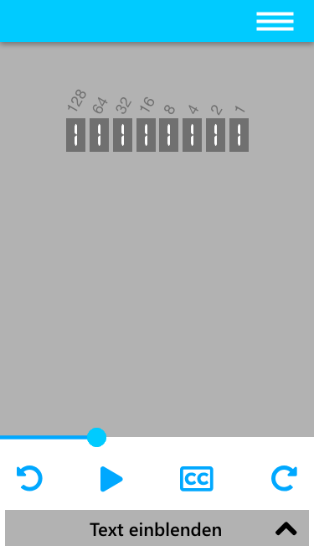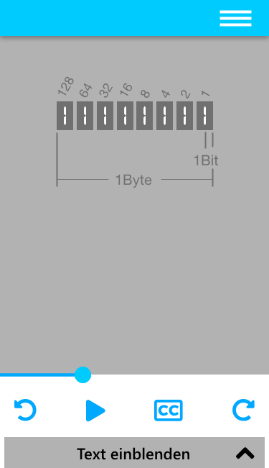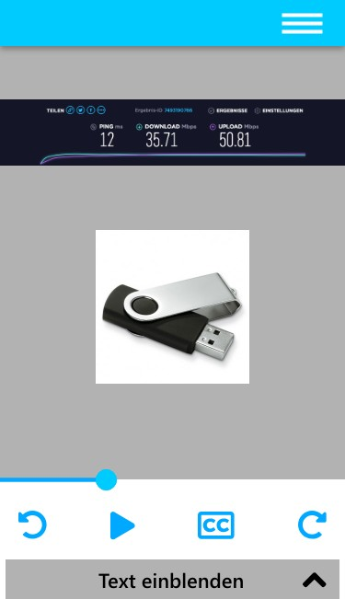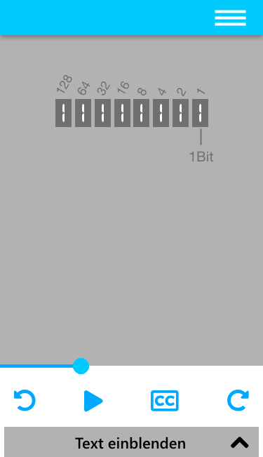

# Bezeichnung für Größere Datenmengen

|  |  |  |  |
| --- | --- | --- | --- |
| **Screen** | **Sprechertexte** | **Stichwörter / Notizen** | **Regieanweisungen** |
|  | **010701** | **010703** | **010701** |
| Zu Beginn des Computer-Zeitalters wurden die | - 1024 Kilobyte = 1000 | Es wird eine Festplatte |
| Datenmengen und Speichergrößen als Potenzen | Kibibyte | angezeigt, daneben läuft in die |
| zur Basis 2 verwendet. | - 1.048.576 Megabytes = | Festplatte der Binärcode für |
|  | 1.000.000 Mebibyte | Hallo World rein. |
| **010702** |  | Speicherbedarf von dem |
| Da dies für Nicht-Mathematiker schwierig zu |  | Binärcode wird dabei angezeigt. |
| verstehen war und es noch keine Präfixe für |  |  |
| binäre Einheiten gab, bediente man sich an den |  | **010702** |
| Dezimalpräfixen. |  | Roboter mit einem |
|  |  | fragenzeichen wird |
| **010703** |  | eingeblendet. |
| Diese eigentlich falsche Praxis sorgt bis heute |  |  |
| noch für Verwirrung. Man sagte zwar Kilobyte, |  | **010703** |
| meinte dabei aber nicht 1000 sondern 1024 Byte. |  | Es wird 1000 Byte = 1024 Byte |
| Entsprechend ist ein Megabyte nicht eine Million |  | hingeschrieben |
| sondern 1.048.576 Bytes. |  |  |
| **010704** |  |  |
| Gegen Ende der 1990er Jahre führte die International Electrotechnical Commission deshalb Binärpräfixe ein. Für Angaben auf Basis einer Zweierpotenz sollten nicht Kilobyte,  Megabyte und Gigabyte verwendet werden, |  | **010704**  Kilobyte = Kibibyte Megabyte = Mibibyte Gigibyte = Gibibyte |

|  |  |  |  |
| --- | --- | --- | --- |
|  | **010705**  Als man vorwiegend in der Größenordnung von Kilo- und Megabytes arbeitete, waren die Abweichungen relativ klein und wurden daher meistens vernachlässigt. Doch heute rechnet man in Giga- und Terabytes und hier werden die Abweichung relevant: beim GB sind es  schon 7.4%, beim TB fast 10%. |  | **010705**  Auf dem Bild wird angezeigt, wie viel Platz auf einer Festplatte verfügbar ist.  Die Festplatte hat 500 GB zur Verfügung, es werden aber nur  499.9 GB angezeigt. |
|  | 1 GB = 0.931322574615478 GiB  1 GiB = 1.073741824 GB  1 TB = 0.9094947017729282 TiB  1 TiB = 1.099511627776 TB |

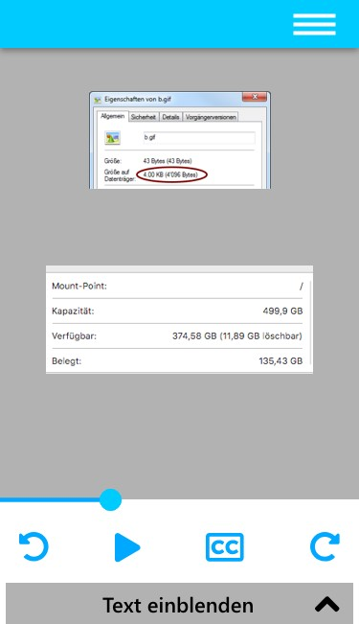 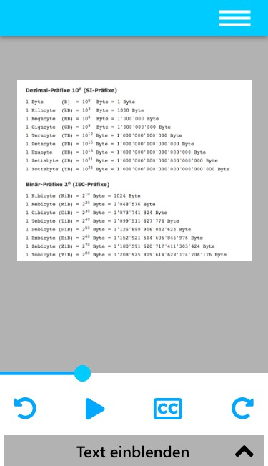



**Projektstudium Sommersemester 2018:   
COMPUTERGRAFIK.ONLINE**

1. Drehbuch für das Kapitel Farbsysteme

Betreuer: Prof. Jirka Dell’Oro-Friedl

Autor: Lisa Würstle MKB 5

Letzte Änderung: 17.12.2018

Version: 1.4

# (A) Einleitung

|  |  |  |  |
| --- | --- | --- | --- |
| **Finaler Screen** | **Sprechertext** | **Screentext (i)** | **Regieanweisung** |
|  | 020101  Mithilfe des Binärsystems, welches im vorherigen Kapitel Bits und Bytes behandelt wird, können nicht nur Zahlen, sondern auch Farben definiert werden.  020102  Es wird in additive und subtraktive Farbmischungen unterschieden, welche jeweils auf unterschiedlichen Primärfarben basieren. Additive Farbmischungen basieren auf den Primärfarben Rot, Grün und Blau. Die subtraktive Farbmischung basiert auf den Primärfarben Cyan, Magenta und Gelb. Diese zwei Arten werden auf den folgenden Seiten genauer beschrieben.  020103  Im Bereich der Computergrafik wird hauptsächlich mit dem RGB-, dem HSB- und dem YUV-Farbsystem gearbeitet. | * Farben werden mit Hilfe des Binärsystems definiert * additive Farbmischungen * subtraktive Farbmischung * Computergrafik: RGB-, HSB- und YUV-Farbsystem | 020101  Einblenden des Roboters  Monitor: Einblenden eines Kubus mit den Farben Rot, Grün, Blau und Cyan, Magenta, Yellow  Fade In zum Monitor  020102  Namen der Farben erscheinen nacheinander  Reihenfolge: Rot, Grün, Blau (kurze Pause) Cyan, Magenta, Yellow |

Grafikablauf

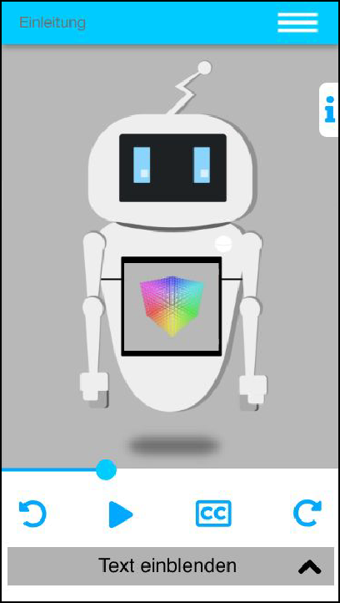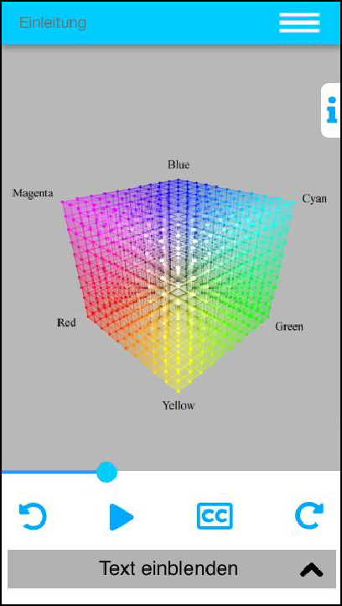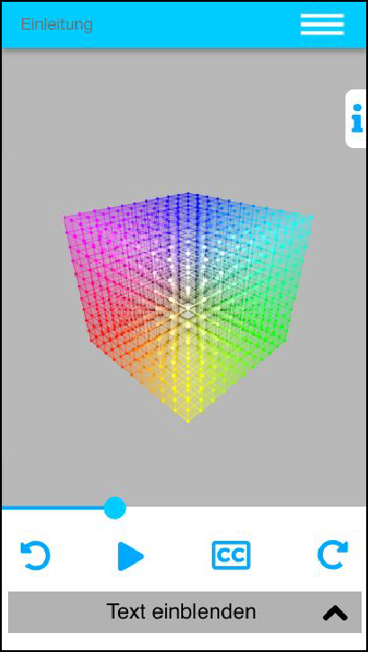

# (A) Farbsehen

|  |  |  |  |
| --- | --- | --- | --- |
| **Finaler Screen** | **Sprechertext** | **Screentext (i)** | **Regieanweisung** |
|  | 020201 |  | 020201 |
| Bevor die unterschiedlichen |  | Einblenden eines Auges mit |
| Farbmischungen und Farbsysteme |  | Fragezeichen |
| genauer betrachtet werden, wird |  |  |
| geklärt, wie wir Menschen Farben |  |  |
| überhaupt sehen können. |  |  |
| 020202 |  | 020202 |
| Das menschliche Auge verfügt über | - Stäbchen: Sehen bei Nacht | Einblenden der Rezeptoren Zapfen |
| Rezeptoren, welche Zapfen und | - Zapfen: Farbsehen bei Tag | und Stäbchen des menschlichen |
| Stäbchen genannt werden. Diese | - Rezeptoren befinden sich an | Auges |
| Rezeptoren befinden sich an der | der Retina (Netzhaut) des |  |
| Retina, der Netzhaut des Auges. | Auges) |  |
| Während die Stäbchen für das Sehen |  |  |
| bei Nacht zuständig sind, ermöglichen |  |  |
| Zapfen uns das Farbensehen bei Tag. |  |  |
| 020203 |  | 020203 |
| Es gibt drei verschiedene | - S-Zapfen: blaues | Einblenden eines roten, grünen und |
| Zapfentypen, die SML-Zapfen, die | Farbspektrum | blauen Zapfens |
| jeweils unterschiedlich empfindlich für | - M-Zapfen: grünes |  |
| gewisse Wellenlängenbereiche sind. | Farbspektrum |  |
| Der Farbeindruck im Gehirn entsteht | - L-Zapfen: rotes |  |
| durch die verschiedenen Anteile an | Farbspektrum |  |
| Licht von Rot, Grün und Blau. |  |  |
| 020204 |  | 020204 |
| Der Mensch kann ausschließlich | - farbige Objekte: bestimmter | Einblenden einer Sonne, die einen |
| Lichtfarben wahrnehmen. Eine | Teil des weißen Lichts wird | Gegenstand bestrahlt, wodurch in |
| Lichtfarbe stammt aus einer | remittiert und der Rest | unserem Auge ein Farbeindruck |
| selbstleuchtenden Lichtquelle wie zum | absorbiert | entsteht. |

|  |  |  |  |
| --- | --- | --- | --- |
|  | Beispiel der Sonne. Das menschliche Auge nimmt die Lichtfarbe als weißes Licht wahr, welches sich aber tatsächlich aus gleichen Anteilen von rotem, grünem und blauem Licht zusammensetzt.  020205  Nicht selbstleuchtende Körper haben eine Körperfarbe, die zur Sichtbarmachung eine Lichtquelle benötigt. Körper erscheinen uns farbig, wenn sie einen bestimmten Anteil des weißen Lichts remittieren beziehungsweise zurücksenden und den Rest absorbieren, also schlucken. |  | Die Sonne wirft rotes, grünes und blaues Licht in gleichen Anteilen auf einen Körper, welcher einen Anteil des Lichtes schluckt und den anderen Anteil an unser Auge sendet. |

Grafikablauf:

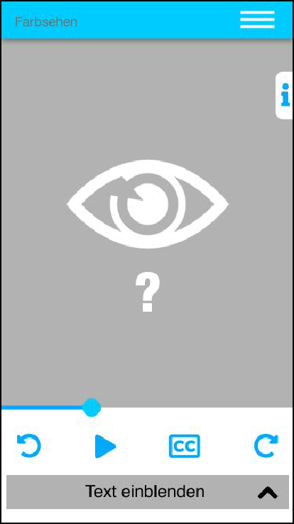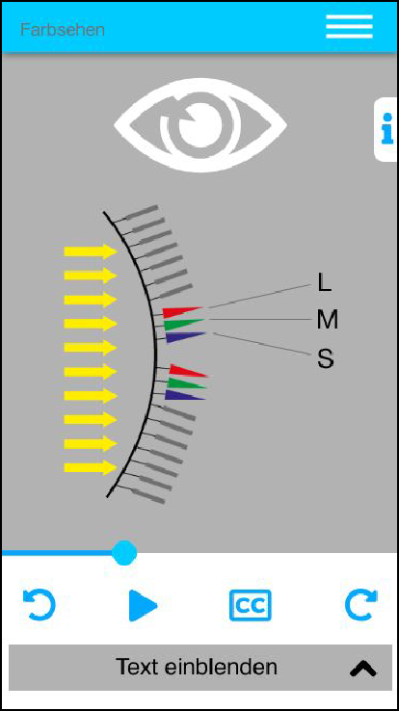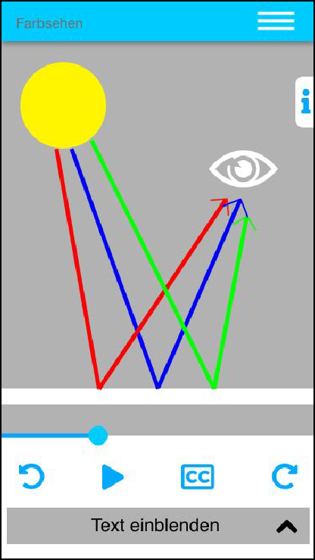

# (I) Farbsehen

|  |  |  |  |
| --- | --- | --- | --- |
| **Finaler Screen** | **Sprechertext** | **Screentext (i)** | **Regieanweisung** |
|  | 020301  Wähle keine, eine, zwei oder alle drei Druckfarben für den Bedruckstoff aus und beobachte, welche der drei Lichtfarben geschluckt, und welche zurückgesendet werden. | Wähle keine, eine, zwei oder alle drei Druckfarben für den Bedruckstoff aus und beobachte, welche Lichtfarben geschluckt, und welche zurückgesendet werden. | 020301  Der Nutzer kann für den Bedruckstoff zwischen den drei Primärfarben der subtraktiven Farbmischung wählen  Hat er die entsprechenden Farben gewählt kann er beobachten, welche Lichtfarben von dem Stoff geschluckt, und welche zurückgesendet werden |

Grafikablauf:

1. 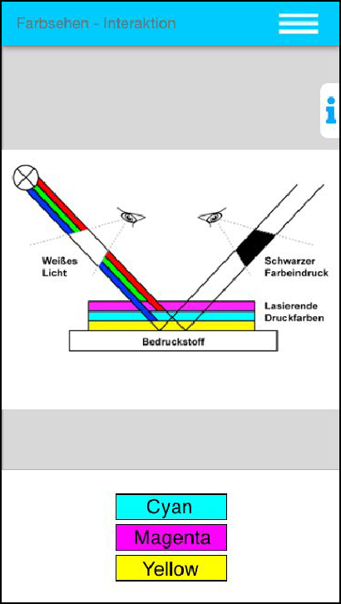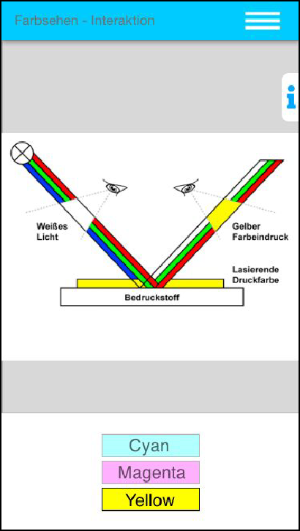

# (A) Additive Farbmischung

|  |  |  |  |
| --- | --- | --- | --- |
| **Finaler Screen** | **Sprechertext** | **Screentext (i)** | **Regieanweisung** |
|  | 020401 |  | 020401 |
| Bei einer additiven Farbmischung | - additive Primärfarben: Rot, | Die Grundfarben Rot, Grün und Blau |
| werden die Farben und die Helligkeit | Grün und Blau | werden nacheinander eingeblendet |
| aus den additiven Lichtfarben Rot, |  |  |
| Grün und Blau zusammengesetzt. |  |  |
| Diese Lichtfarben werden auch |  |  |
| Primärfarben genannt. |  |  |
| 020402 |  | 020402 |
| Addiert man die Primärfarben mit | - Addieren der drei | Die drei Farben überlagern sich und |
| ihrem Maximalwert, ergeben sie | Primärfarben mit ihrem | ergeben zusammen die Farbe Weiß |
| immer Weiß. Durch das Addieren von | Maximalwert = Weiß |  |
| jeweils zwei Lichtfarben ergeben sich |  |  |
| die Mischfarben Cyan, Magenta und |  |  |
| Gelb. Diese Mischfarben werden |  |  |
| auch Sekundärfarben genannt. |  |  |
| 020403 |  |  |
| Neben dem RGB-Farbsystem gibt es | - Varianten des |  |
| auch noch das HSB- und | RGB-Farbsystems: HSB und |  |
| YUV-Farbsystem, welche Varianten | YUV |  |
| des RGB-Farbsystems sind. Die |  |  |
| genannten Farbsysteme beschreiben |  |  |
| alle den selben Farbraum. |  |  |
| 020404 |  | 020404 |
| Die additive Farbmischung bildet die | - Farbdarstellung auf | Ein Screen-Icon wird eingeblendet |
| Grundlage für die Farbdarstellung auf | Bildschirmen und Monitoren |  |
| Bildschirmen und Monitoren. |  |  |

Grafikablauf

1. 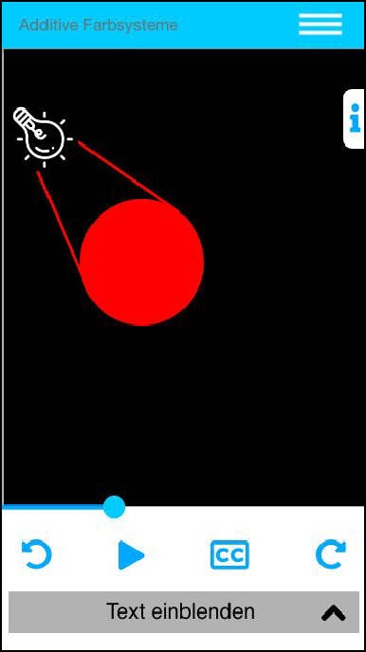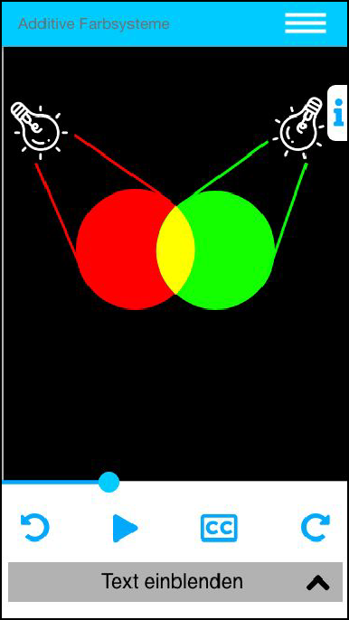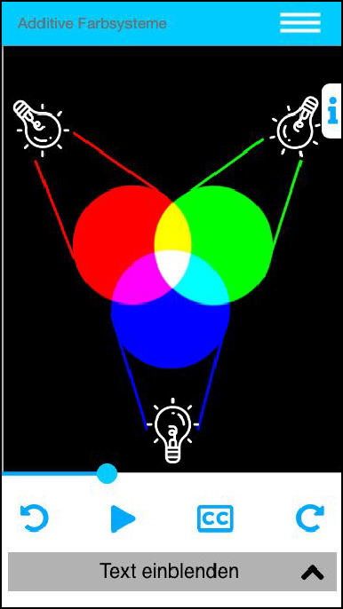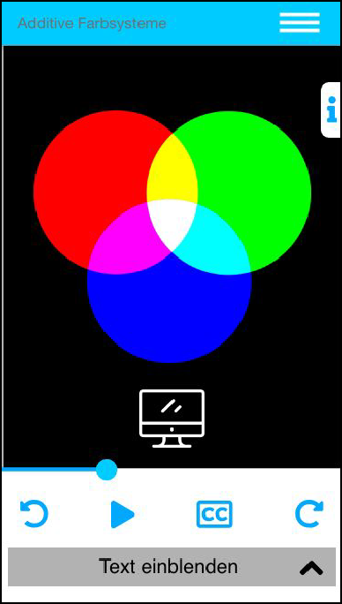

# (A) RGB-Farbsystem

|  |  |  |  |
| --- | --- | --- | --- |
| 1. **Finaler Screen** | **Sprechertext** | **Screentext (i)** | **Regieanweisung** |
|  | 020501 |  |  |
| Das RGB-Farbsystem basiert auf den | - basiert auf den Grundfarben |  |
| Primärfarben Rot, Grün und Blau. | Rot, Grün und Blau |  |
| 020502 |  | 020502 |
| Das Farbsystem lässt sich mit einem |  | Einblenden der eines 3D-Würfels, |
| einfachen Würfel veranschaulichen. |  | der das RGB-Farbsystem |
| Dabei bestimmt die y-Achse den Rot-, |  | veranschaulicht |
| die z-Achse den Grün- und die |  | x-Achse: Blau |
| x-Achse den Blau-Wert. |  | y-Achse: Rot |
|  |  | z-Achse: Grün |
| 020503 |  |  |
| Bei einer Codierung von einem Byte |  |  |
| kann jede der Farben einen Wert |  |  |
| zwischen 0 und 255 annehmen, wobei |  |  |
| 255 der Maximalwert ist. |  |  |
| 020504 |  |  |
| Da die drei Farben somit in 256 | - 256 Abstufungen jeder der |  |
| Abstufungen angegeben werden | drei Farben |  |
| können, ergeben sich 16,7 Millionen | - 16,7 Millionen mögliche |  |
| mögliche Farben im RGB-Farbraum | Farben |  |
| und eine Farbtiefe von 24 Bit. |  |  |
| 020505 |  | 020505 |
| Das RGB-Farbsystem wird für die | - Verwendung: | Einblenden des Roboters mit |
| Farbdarstellung auf | Computerbildschirme und | Monitor auf dem Bauch. Auf dem |
| Computerbildschirmen und | Fernsehgeräte | Monitor sind die einzelnen |
| Fernsehgeräten verwendet. Dabei |  | Lämpchen zu sehen, welche in den |
| besteht jeder Pixel aus einem roten, |  | Farben Rot, Grün und Blau leuchten |
| einem grünen und einem blauen Pixel. |  |  |

Grafikablauf:

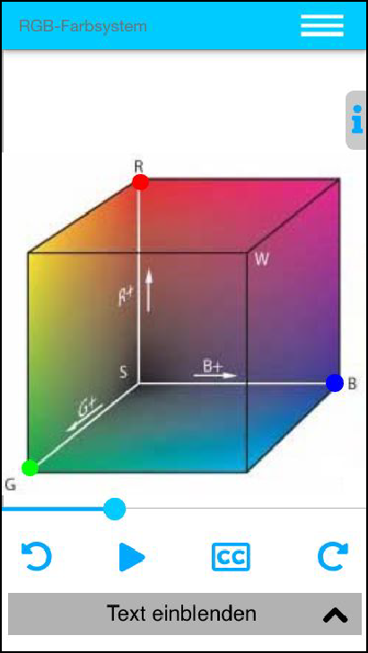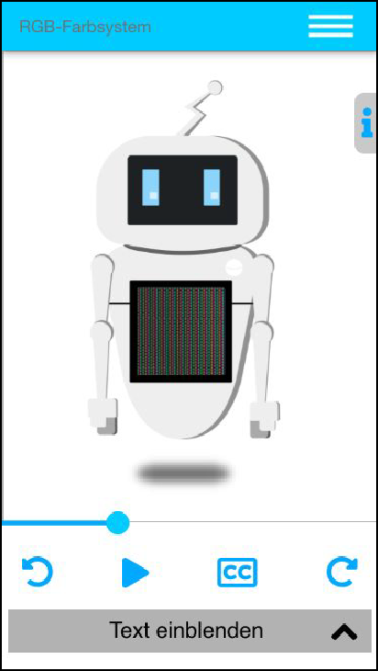

# (I) RGB-Farbsystem

|  |  |  |  |
| --- | --- | --- | --- |
| **Finaler Screen** | **Sprechertext** | **Screentext (i)** | **Regieanweisung** |
|  | 020601  Verschiebe die Regler R, G und B und beobachte, an welchem Punkt sich die ausgewählte Farbe im RGB-Farbraum befindet. | Verschiebe die Regler R, G und B und beobachte, an welchem Punkt sich die ausgewählte Farbe im RGB-Farbraum befindet. | 020601  Aufgabe wird gesprochen (über das i kann sich der Nutzer die Aufgabe anzeigen lassen)  Der Nutzer kann die Regler “Rot”, “Grün” und “Blau” beliebig verschieben  Die daraus resultierende Farbe wird oben links in dem Quadrat angezeigt  Alle drei Regler gehen von 0 bis 255 |

# (A) HSB-Farbsystem

|  |  |  |  |
| --- | --- | --- | --- |
| **Finaler Screen** | **Sprechertext** | **Screentext (i)** | **Regieanweisung** |
|  | 020701  Das HSB-Farbsystem beschreibt und definiert eine Farbe anhand dreier Eigenschaften: Hue, dem Farbton, Saturation, der Sättigung und Brightness, der Helligkeit. Der Farbton wird dabei in Grad angegeben, die Sättigung und die Helligkeit prozentual.  020702  0 Grad definieren den Farbton Rot, 120 Grad den Farbton Grün und 240 Grad den Farbton Blau.  020703  Varianten, welche sich nur in der Helligkeitsskalierung von dem  HSB-Farbsystem unterscheiden, sind das HSI- und das HSL-Farbsystem. | * Hue (Farbton) in Grad° * Saturation (Sättigung) in % * Brightness (Helligkeit) in % * 0° = Rot   - 120° = Grün  - 240° = Blau   * HSI (I = Intensity) * HSL (L = Luma) | 020701  HSB-Farbkreis wird eingeblendet, es wird der Farbton Gelb bei 60°, 100% Sättigung und 100% Helligkeit definiert  Die Werte erscheinen unter dem Farbkreis zur Veranschaulichung  020702  0°, 120° und 240° werden hervorgehoben |

Grafikablauf:

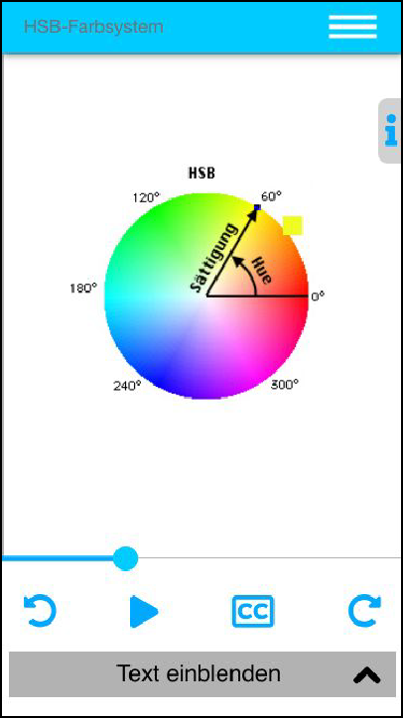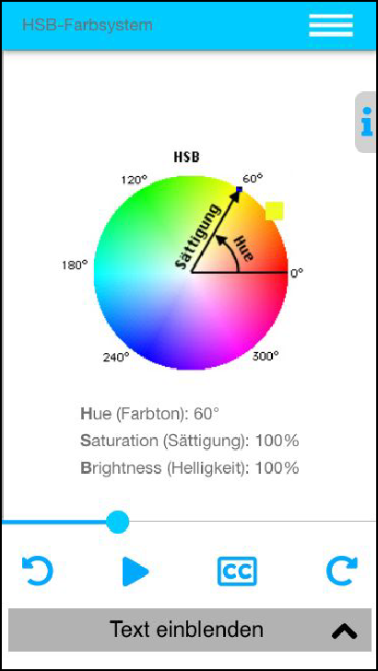

# (I) HSB-Farbsystem

|  |  |  |  |
| --- | --- | --- | --- |
| **Finaler Screen** | **Sprechertext** | **Screentext (i)** | **Regieanweisung** |
|  | 020801  Verschiebe den Regler H um einen Farbton auszuwählen. Lasse dir anschließend die Abstufungen mittels S, der Sättigung und B, der Helligkeit anzeigen. | Verschiebe den Regler H um einen Farbton auszuwählen. Lasse dir anschließend die Abstufungen mittels S, der Sättigung und B, der Helligkeit anzeigen. | 020801  Aufgabe wird gesprochen (über das i kann sich der Nutzer die Aufgabe anzeigen lassen)  Der Nutzer kann die drei Regler H, S und B beliebig verschieben |
|  |  | Regler H: 0-360°  Regler S: 0-100%  Regler B: 0-100% |

# (A) YUV- und YCbCr-Farbsystem

|  |  |  |  |
| --- | --- | --- | --- |
| **Finaler Screen** | **Sprechertext** | **Screentext (i)** | **Regieanweisung** |
|  | 020901 |  | 020901 |
| Das YUV-Farbsystem wurde in den | - entwickelt für analoges | Einblenden eines alten analogen TV |
| 60er Jahren für das analoge | Farbfernsehen |  |
| Farbfernsehen entwickelt. Damals |  |  |
| wurde ein System geschaffen, |  |  |
| welches kompatibel mit dem |  |  |
| Schwarz-Weiß-Fernsehen und an das |  |  |
| menschliche Auge angepasst ist. |  |  |
| 020902 |  | 020902 |
| Vor der Übertragung des Farbsignals | - Verringerung der | Ein RGB-Farbton wird in das |
| werden die RGB-Werte in das | Farbauflösung | YUV-System übertragen |
| YUV-System umgerechnet. Dabei wird |  | Einblenden “Luminanz Y”, “U (R-Y)” |
| die Farbauflösung verringert, da das |  | und “V (B-Y)” |
| menschliche Auge Farbunterschiede |  |  |
| auch in geringerer Auflösung sehr gut |  |  |
| unterscheiden kann. |  |  |
| 020903 |  | 020903 |
| In diesem mathematischen System | - Luminanz Y, | Einblenden des Koordinatensystems |
| wird ein RGB-Farbwert in die Helligkeit | Farbkomponenten U und V | in dem U und V definiert sind |
| Y (Luminanz) und zwei | - Farbkomponenten enthalten |  |
| Farbkomponenten U und V aufgeteilt. | Farbinformationen |  |
| Diese Komponenten enthalten die | - Differenzsignal R-Y und B-Y |  |
| Farbinformation, welche in den |  |  |
| Farbdiferrenzsiginalen Rot minus Y |  |  |
| und Blau minus Y steckt. Die |  |  |
| Information zu Grün lässt sich aus |  |  |
| dem YUV-Signal berechnen. |  |  |
| Für das Digitalfernsehen wurde das YUV-System zum YCbCr-System weiterentwickelt, welches ebenfalls für JPEG-Bilder und MPEG-Videos verwendet wird. Das C steht jeweils für Chrominanz und somit für die Buntheit. Cb beschreibt den Bereich zwischen Blau und Gelb, Cr den zwischen Rot und Grün.  020905  Durch die Erkenntnis, dass das menschliche Auge sehr viel weniger empfindlich für Farbunterschiede wie für Helligkeitsunterschiede ist, wird das YUV-System heute noch vielseitig eingesetzt, wie beispielsweise im Bereich der Texturen. | * YCbCr-System für Digitalfernsehen * Chrominanz = Buntheit | Einblenden des Koordinatensystems in dem Cb und Cr definiert sind |

Grafikablauf:

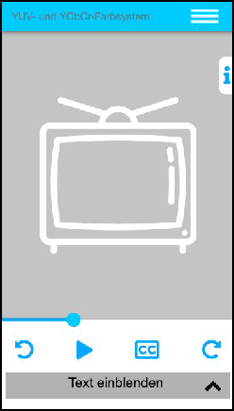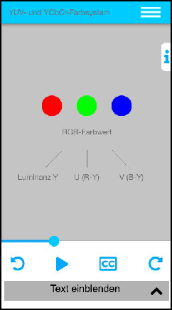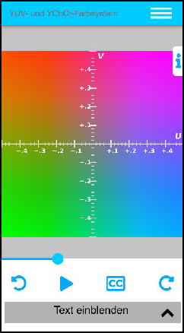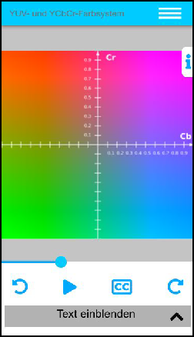

# (A) Subtraktive Farbmischung (CMY)

|  |  |  |  |
| --- | --- | --- | --- |
| **Finaler Screen** | **Sprechertext** | **Screentext (i)** | **Regieanweisung** |
|  | 021001  Die Primärfarben der subtraktiven Farbmischung sind Cyan, Magenta und Gelb. Um Gelb nicht mit Grün zu verwechseln wird die gelbe Farbkomponente als Yellow und somit mit einem Y bezeichnet. | - Grundfarben: Cyan, Magenta, Yellow | 021001  Die Grundfarben Cyan, Magenta und Yellow werden nacheinander eingeblendet |
| 021002  Das Grundprinzip bei der subtraktiven Farbmischung ist, Farbtöne aus den drei Primärfarben zu mischen und sie auf ein weißes Papier zu drucken. So ergibt beispielsweise das Mischen von Magenta und Gelb in gleicher Intensität den Farbton Rot. Dabei wird das Licht der Farben durch Pigmente absorbiert oder durch Farbfilter subtrahiert. Die resultierende Mischfarbe, die vom menschlichen Auge wahrgenommen wird, ist die Körperfarbe. | * Theorie: Addition der Grundfarben in voller Intensität = Schwarz * Verwendung: Vierfarbendruck |  |
| 021003  Theoretisch sollte sich beim Addieren der drei Grundfarben in voller Intensität die Farbe Schwarz ergeben. |  | 021003  Die drei Farben überlagern sich und ergeben zusammen die Farbe Schwarz  Ein Drucker-Icon wird eingeblendet |

Grafikablauf:

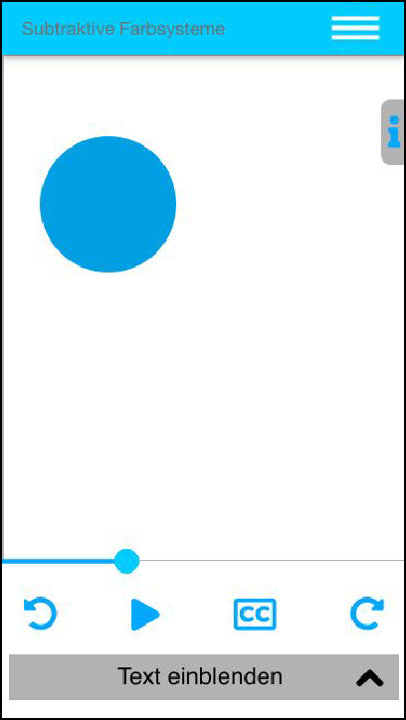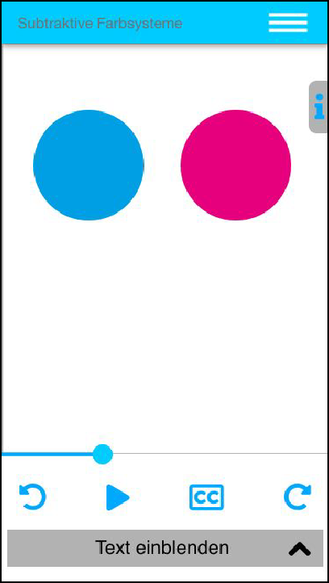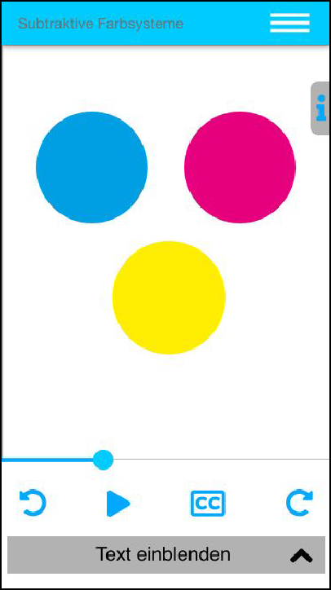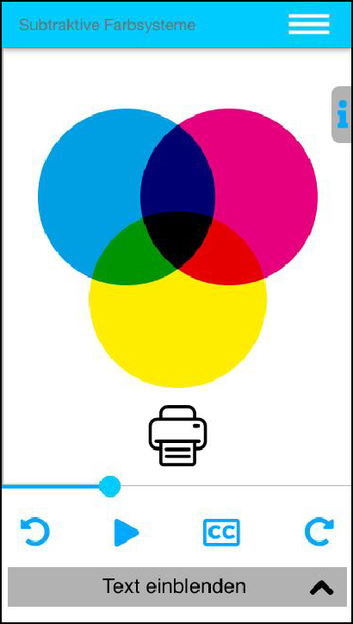

|  |  |  |  |
| --- | --- | --- | --- |
| **Finaler Screen** | **Sprechertext** | **Screentext (i)** | **Regieanweisung** |
|  | 021101 |  | 021101 |
| Beim CMYK-Farbsystem wird auf ein | - Praxis: hinzufügen der | Erst werden die Farben Cyan, |
| weißes Blatt Farbe gedruckt und | Keyfarbe Schwarz | Magenta und Yellow gleichzeitig |
| gleichzeitig Helligkeit subtrahiert. |  | eingeblendet |
|  |  | 021102 |
| 021102 |  | Einblenden von einem “weißen” |
| In diesem Farbsystem werden die |  | Papier, dass alle Lichtfarben an |
| einzelnen Farbwerte prozentual |  | unser Auge zurücksendet |
| zwischen 0 und 100% angegeben, |  |  |
| wobei 100% der maximalen Intensität |  | Einblenden von einem Cyan |
| der Farbe entspricht. |  | farbenen Papier, welches Rot |
|  |  | schluckt und Grün und Blau an |
| 021103 |  | unser Auge zurücksendet |
| Da es in der Praxis nur schwer gelingt, | - schärferes Schriftbild |  |
| aus den drei Grundfarben die Farbe | - kontrastreiche Bilder |  |
| Schwarz zu mischen, wird im Druck | - sparen von Druckfarbe |  |
| zusätzlich die Keyfarbe Schwarz |  |  |
| hinzugefügt. |  |  |
| 021104 |  | 021104 |
| Die Bezeichnung Key stammt aus | - Farbtöne werden prozentual | Dann wird die Farbe Schwarz |
| dem Druck, da Schwarz auf einer | angegeben | eingeblendet |
| Key-Plate beziehungsweise einer | - 100% = maximale Intensität |  |
| Schlüssel-Platte gedruckt wird. |  |  |
| 021105 |  |  |
| Durch das Hinzufügen von Schwarz |  |  |
| wird das gedruckte Schriftbild schärfer |  |  |
| und Bilder kontrastreicher. Zusätzlich |  |  |
| wird Druckfarbe gespart, da statt drei |  |  |
| Farben nur eine verwendet wird. |  |  |

# (A) CMYK-Farbsystem

Grafikablauf:

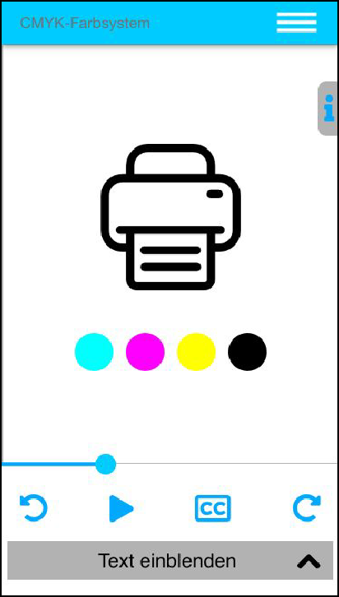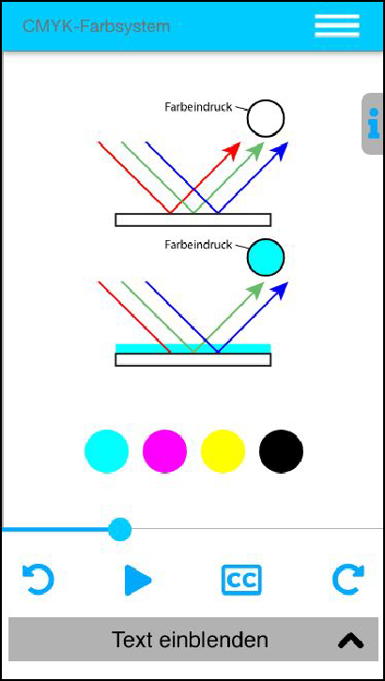

# (A) LAB-Farbsystem

|  |  |  |  |
| --- | --- | --- | --- |
| **Finaler Screen** | **Sprechertext** | **Screentext (i)** | **Regieanweisung** |
|  | 021201 |  | 021201 |
| Das LAB-Farbsystem ist ein | - Luminanz (Helligkeit) | Einblenden einer Farbkugel, in der |
| theoretisches System und umfasst alle | - Farbkomponente a | die Faktoren “Luminanz” von |
| für den Menschen wahrnehmbaren | - Farbkomponente b | Schwarz bis Weiß, “a” von Grün bis |
| Farben. Technisch ist es jedoch nicht |  | Rot und “b” von Blau bis Gelb |
| möglich, diese Farben darzustellen. |  | definiert sind |
| Der große Vorteil dieses Farbsystems |  |  |
| ist die Geräteunabhängigkeit. |  |  |
| 021202 |  | 020602 |
| Das LAB-Farbsystem wird durch drei | - Luminanzwert 100 = Weiß | Darunter erscheinen die Werte, die |
| Faktoren bestimmt: die Luminanz, die | - Farbkomponenten können | die jeweiligen Faktoren annehmen |
| Farbkomponente a und die | einen Wert zwischen -128 | können |
| Farbkomponente b. | und +127 annehmen |  |
| 021203 |  | 021203 |
| Für die Farbe Weiß ist der |  | Neben den jeweiligen Werten |
| Luminanzwert 100, für Schwarz 0. Die | - Farbkomponente a = Grün | erscheint der Farbbereich bzw. die |
| beiden Farbkomponenten a und b | bis Rot | Helligkeit des jeweiligen Faktors |
| können Werte zwischen -128 und | - Farbkomponente b = Blau |  |
| +127 annehmen. | bis Gelb |  |
| 021204 |  | 021204 |
| Ist der Wert der Farbkomponente a |  | Einblenden der Normfarbtafel, die |
| gleich 0, können nur Farbtöne im |  | alle vom Menschen wahrnehmbaren |
| Bereich Blau bis Gelb dargestellt |  | Farben aufweist und somit den |
| werden. |  | LAB-Farbraum |
| Ist der Wert der Farbkomponente b | - alle für den Menschen |  |
| gleich 0, können nur Farbtöne im | wahrnehmbaren Farben |  |
| Bereich Grün bis Rot dargestellt | - Geräteunabhängigkeit |  |
| werden. |  |  |

|  |  |  |  |
| --- | --- | --- | --- |
|  | 021205 |  | 021205 |
| Hier sieht man, welch theoretisch | Einblenden des Farbspektrums von |
| breites Farbspektrum das | LAB, RGB und CMYK im Vergleich |
| LAB-Farbsystem im Gegensatz zum | (Theoriemodell) |
| RGB- und CMYK-Farbsystem umfasst. | Rot: LAB-Farbsystem, Blau: |
|  | RGB-Farbsystem, Orange: |
|  | CMYK-Farbsystem |

Grafikablauf:

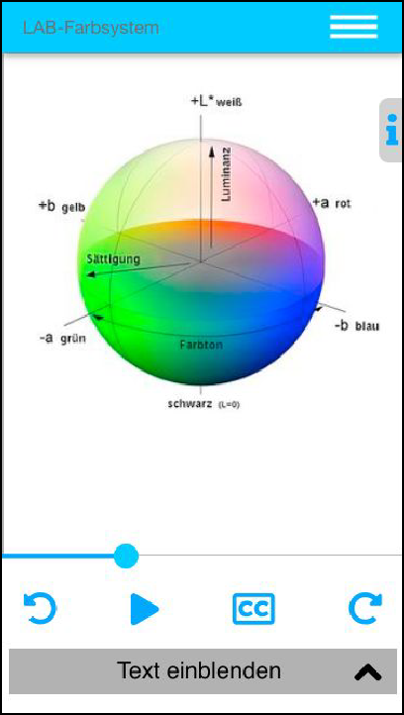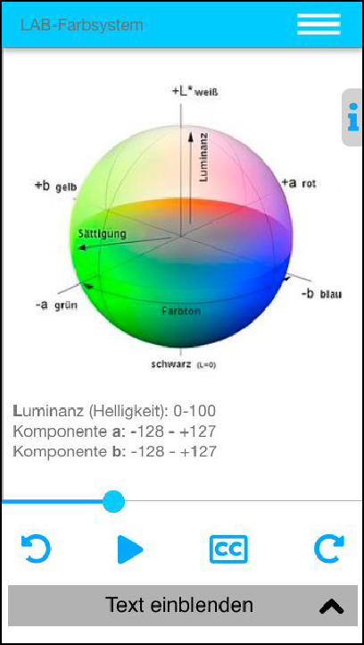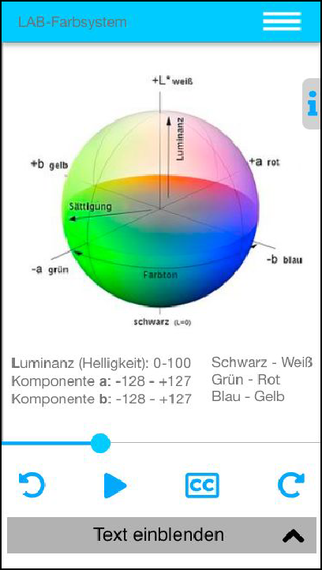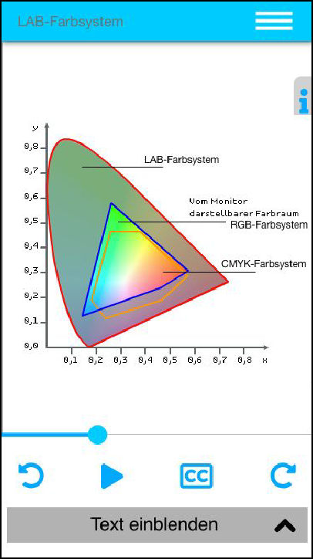



**Projektstudium Sommersemester 2018:   
COMPUTERGRAFIK.ONLINE**

1. Drehbuch für das Kapitel Rastergrafik

Betreuer: Prof. Jirka Dell’Oro-Friedl

Autor: Berdan Der  
Letzte Änderung: 09.12.2018

Version: 1.5



# 3.1 Einleitung

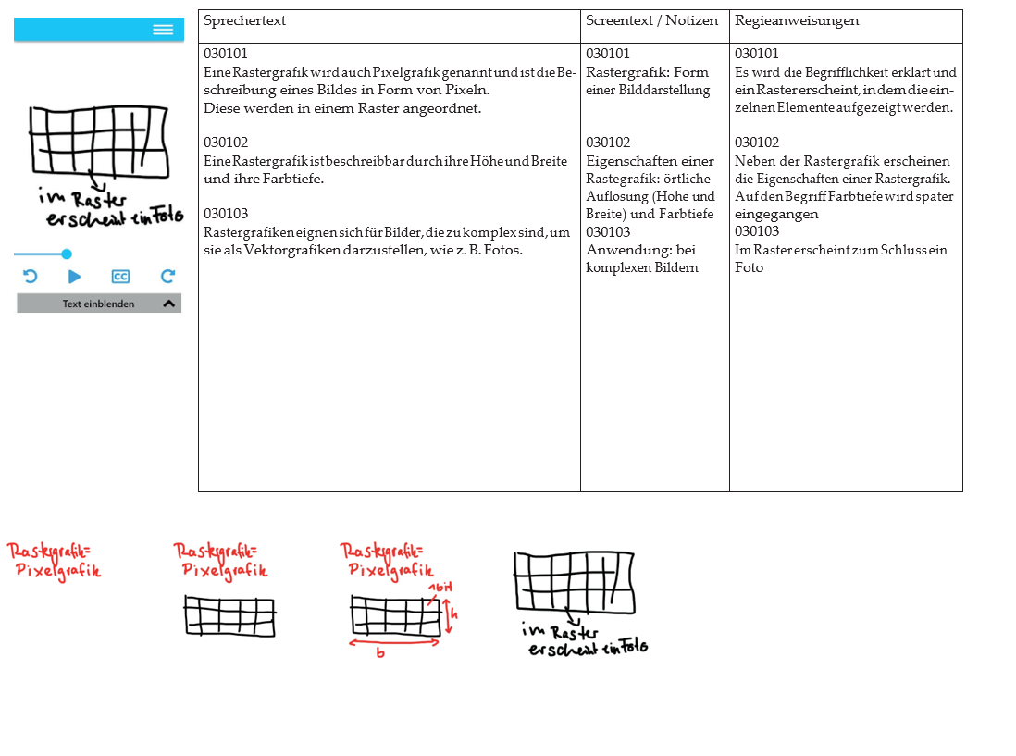

## Ein Bild, das Screenshot enthält. Automatisch generierte Beschreibung3.2 Farbtiefe Graustufen

## 3.3 Farbtiefe Graustufen – Interaktion

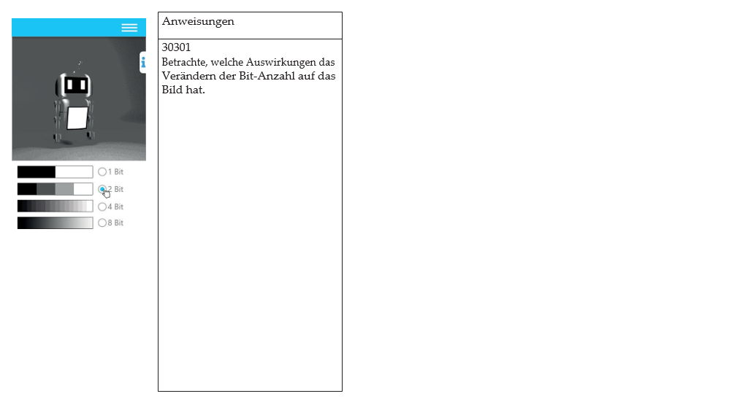

3.4 Hexadezimaler Farbcode

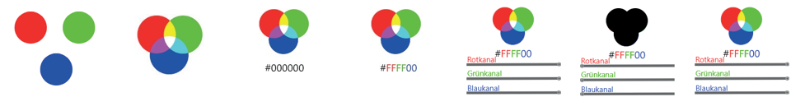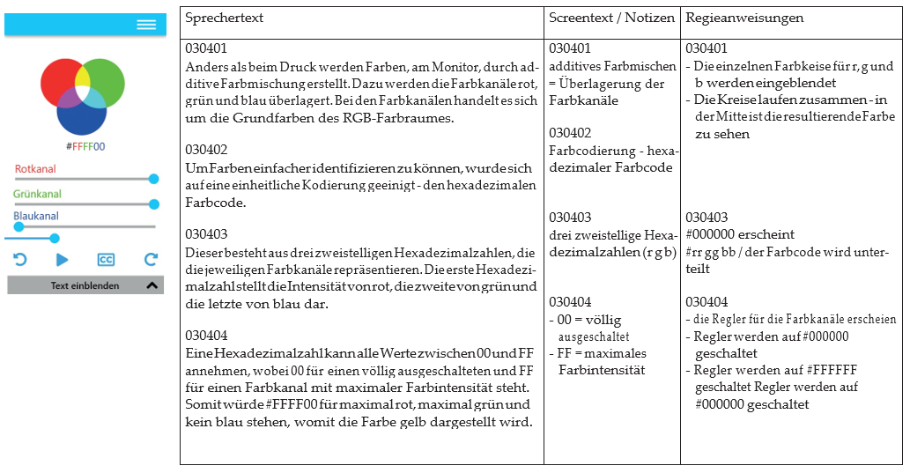

3.5 Hexadezimaler Farbcode – Interaktion

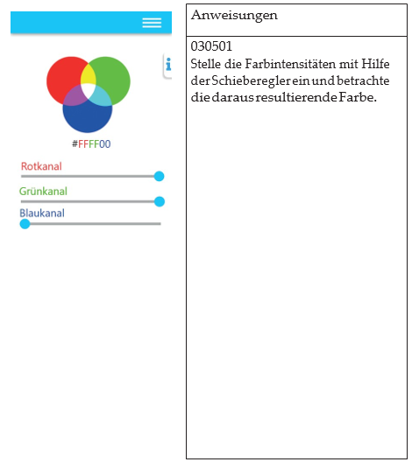

3.6 Farbtiefe 16/24 Bit/ 30-48 Bit

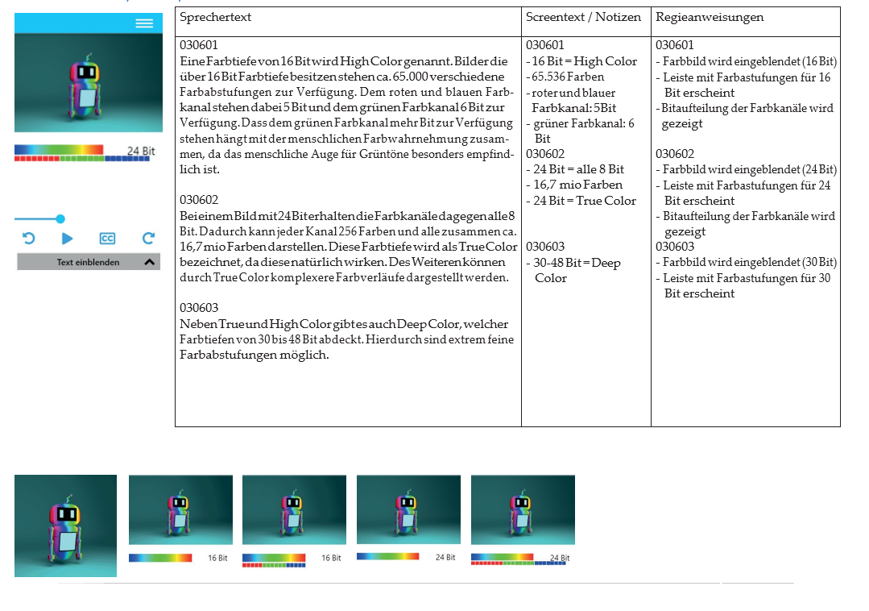

3.7 Farbtiefe 16/24 Bit/ 30-48 Bit – Interaktion

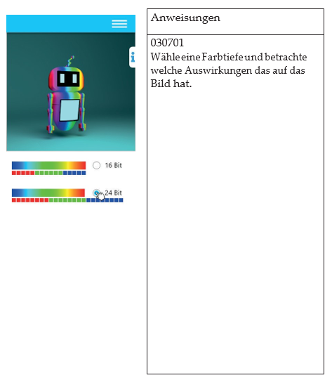

3.8 Indizierte Farben

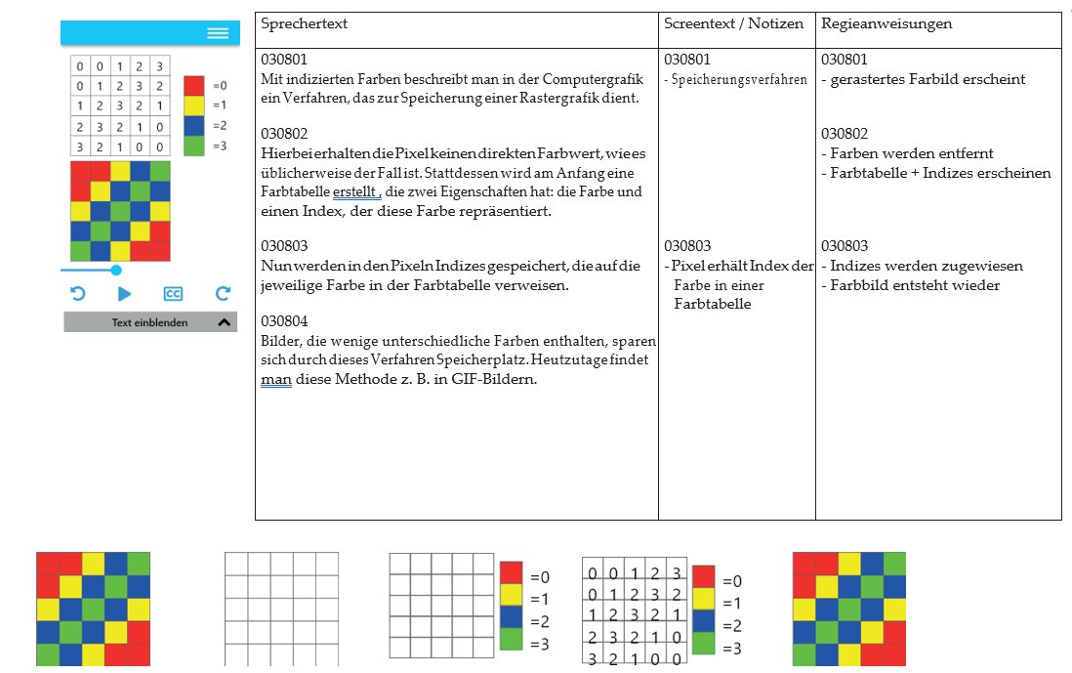

3.9 Speicherbedarf

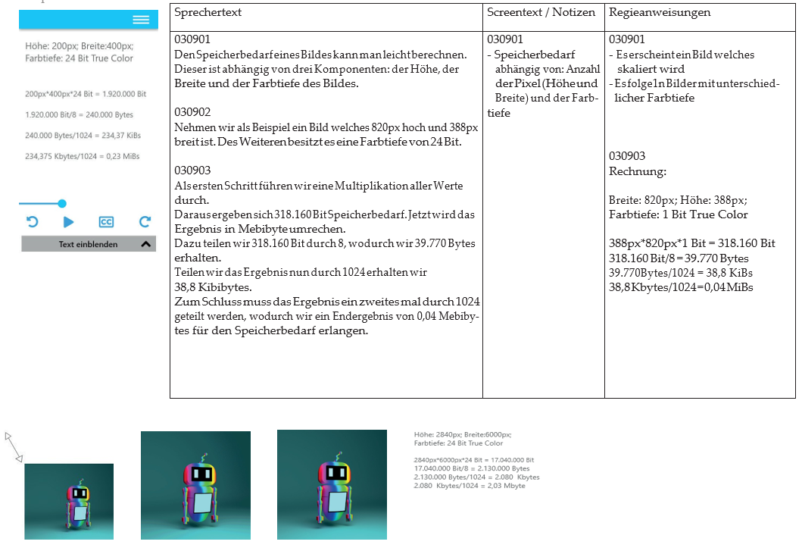

3.10 Speicherbedarf Interaktion

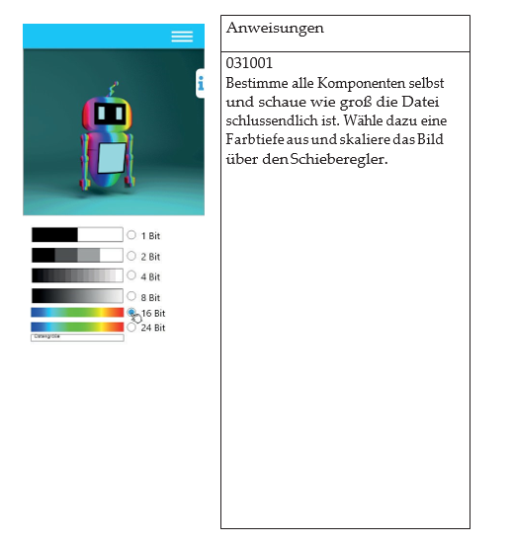



**Projektstudium Sommersemester 2018:   
COMPUTERGRAFIK.ONLINE**

1. Drehbuch für das Kapitel Farbmischmodi

Betreuer: Prof. Jirka Dell’Oro-Friedl

Autor: Benedikt Grether  
Letzte Änderung: 09.12.2018

Version: 1.2

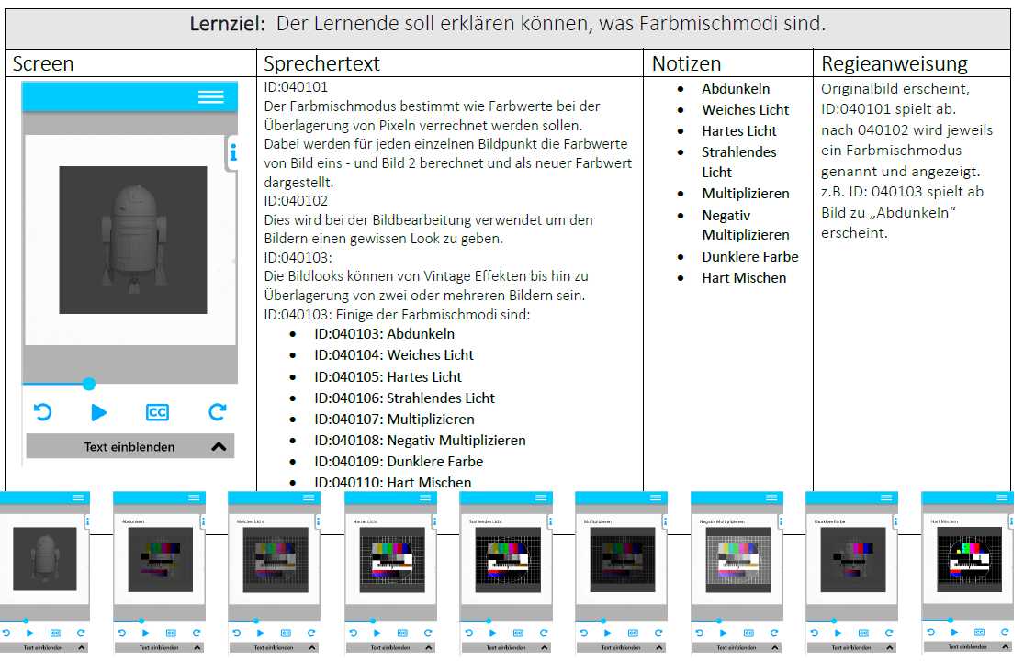4.1 Farbmischmodi: Einleitung

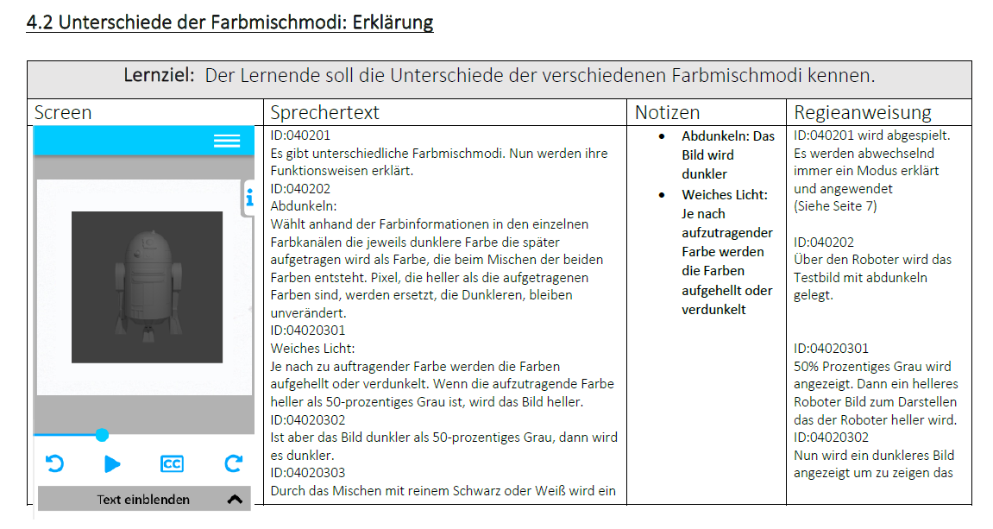4.2 Unterschiede der Farbmischmodi – Erklärung

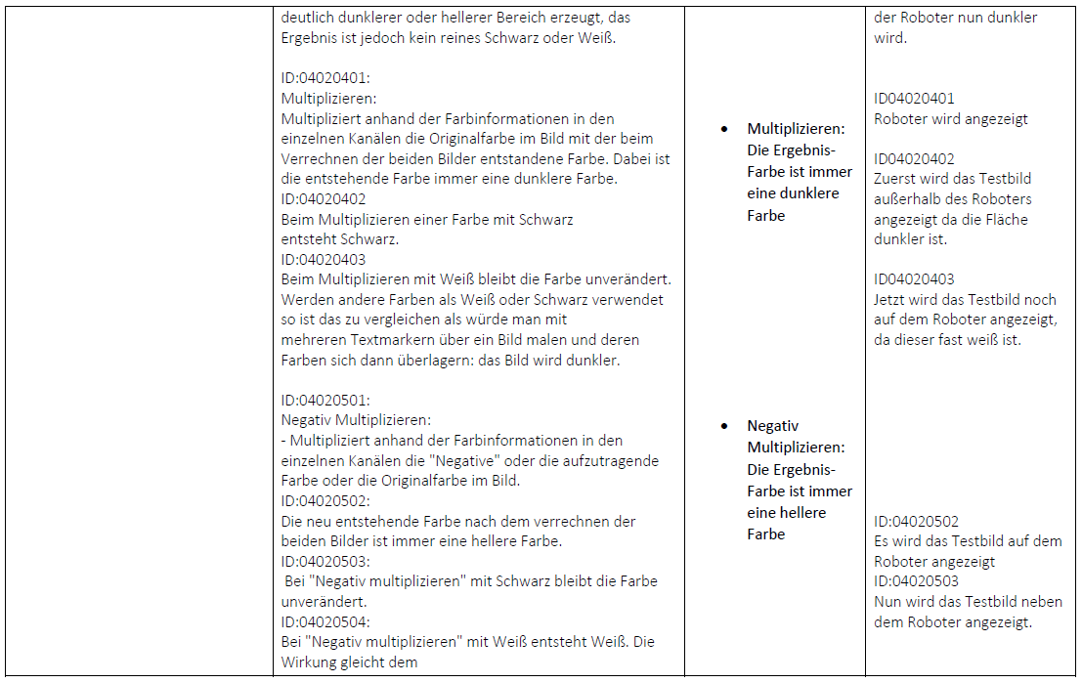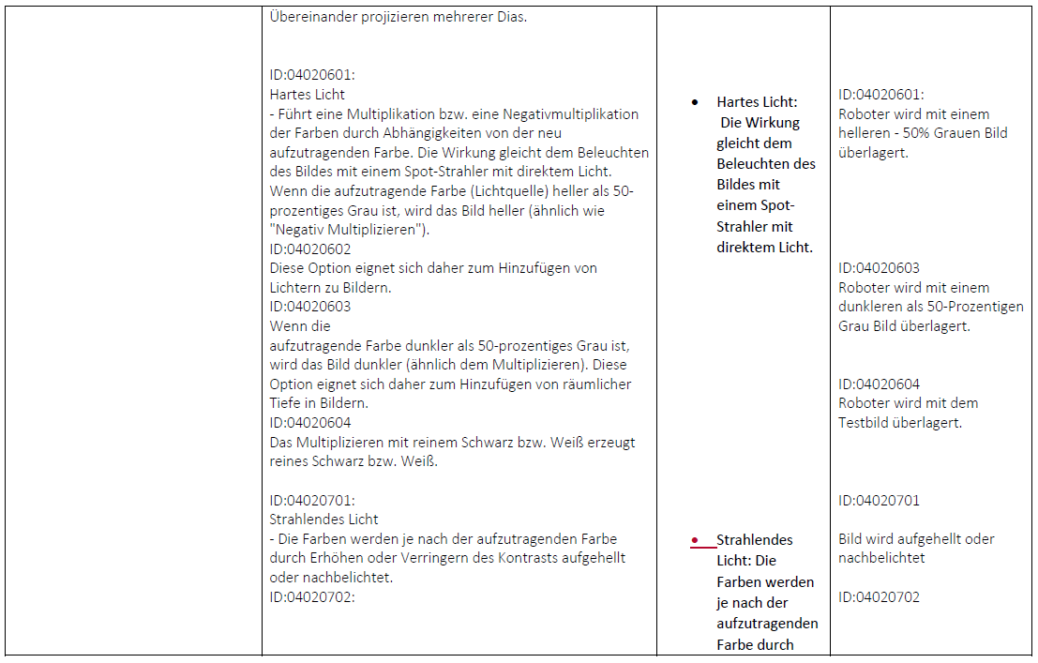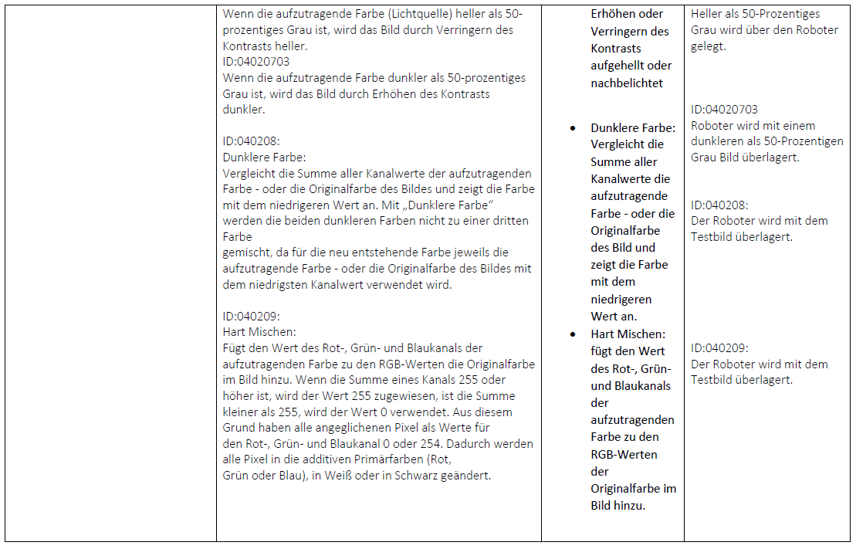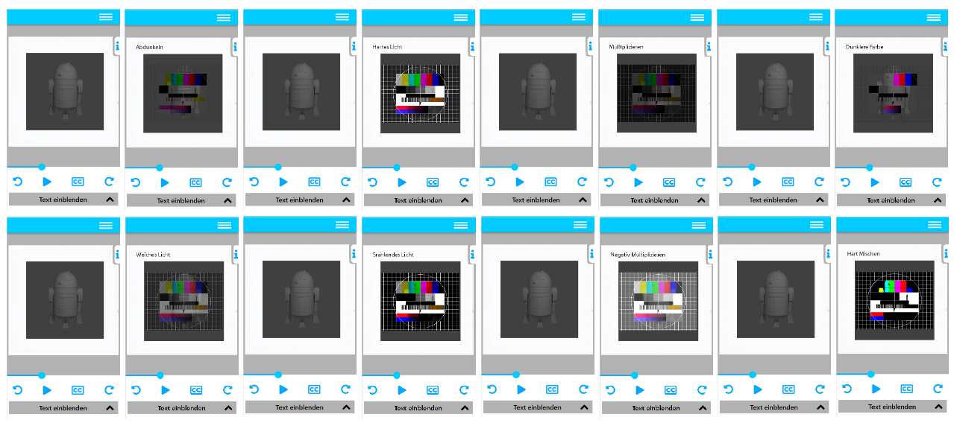

4.3 Unterschiede der Farbmischmodi – Interaktion

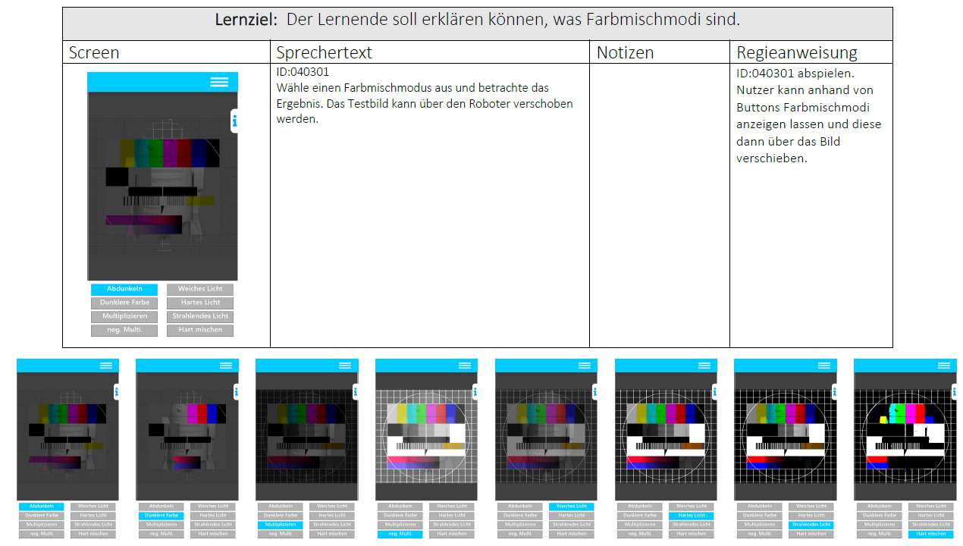

4.4 Histogramme – Erklärung

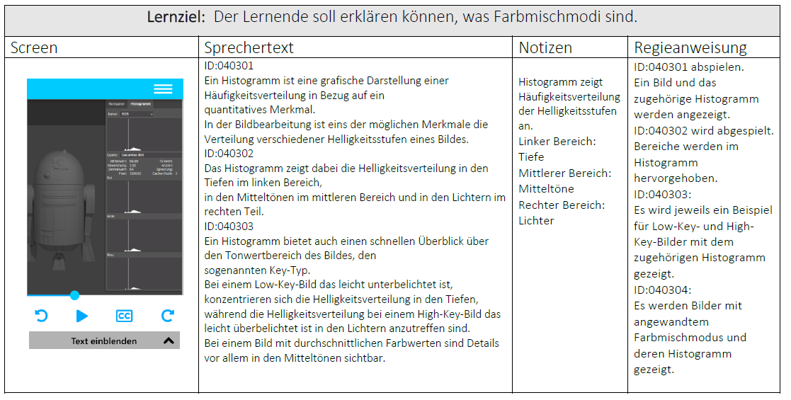



**Projektstudium Sommersemester 2018:   
COMPUTERGRAFIK.ONLINE**

1. Drehbuch für das Kapitel Auflösung und Ausgabe

Betreuer: Prof. Jirka Dell’Oro-Friedl

Autor: Melanie Ratajczak  
Letzte Änderung: 09.12.2018

Version: 1.6

* 1. (A) Einleitung

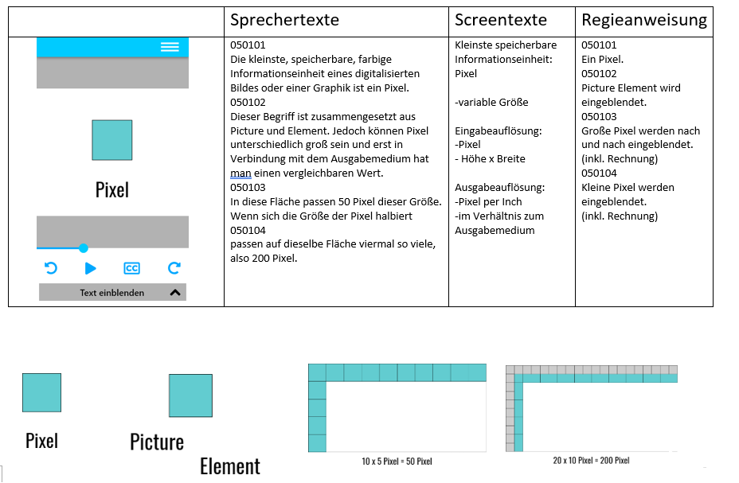

* 1. 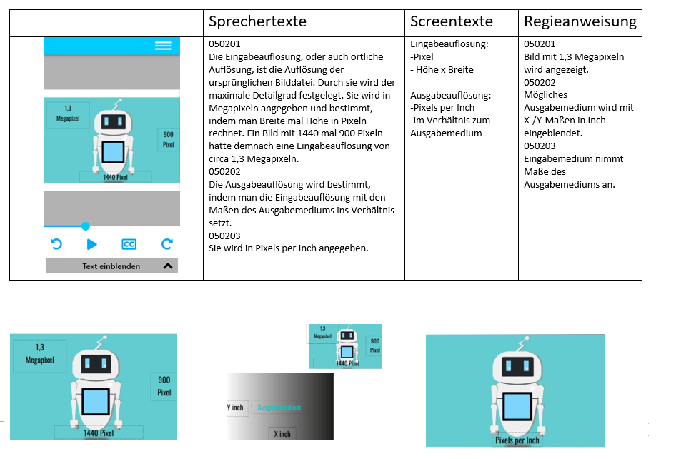(A) Auflösung
  2. (A) Pixels per Inch

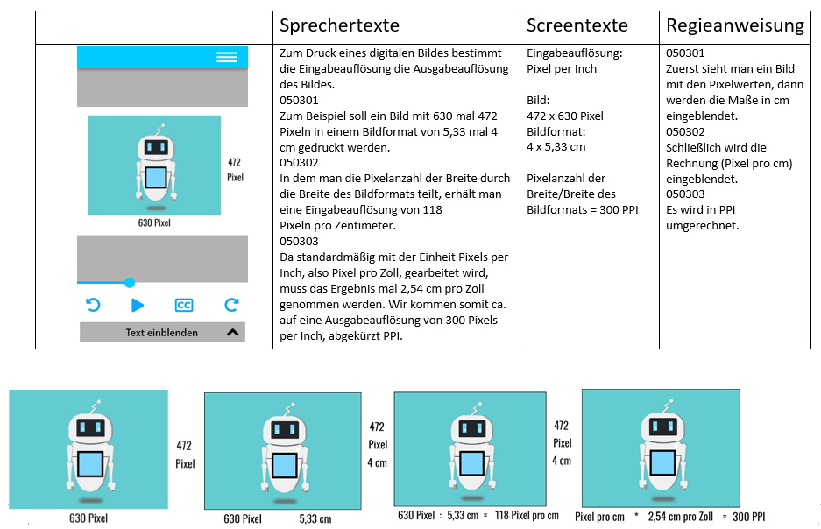

* 1. (I) Pixels per Inch

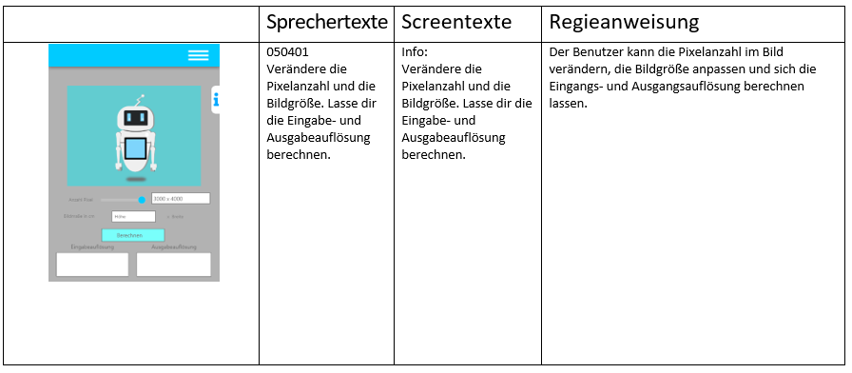

* 1. (A) Auflösung eines Monitors

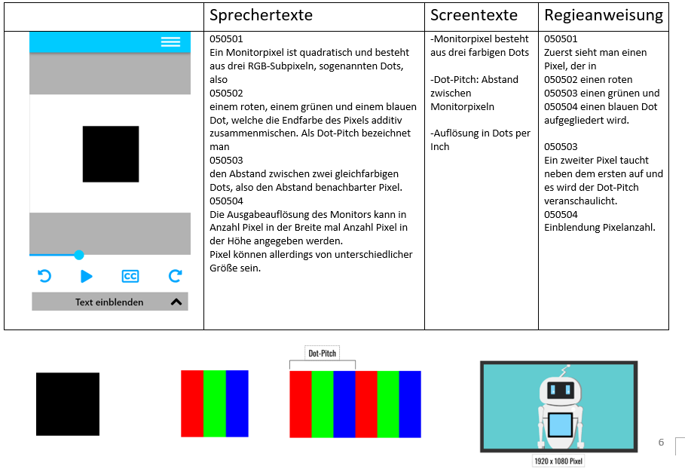

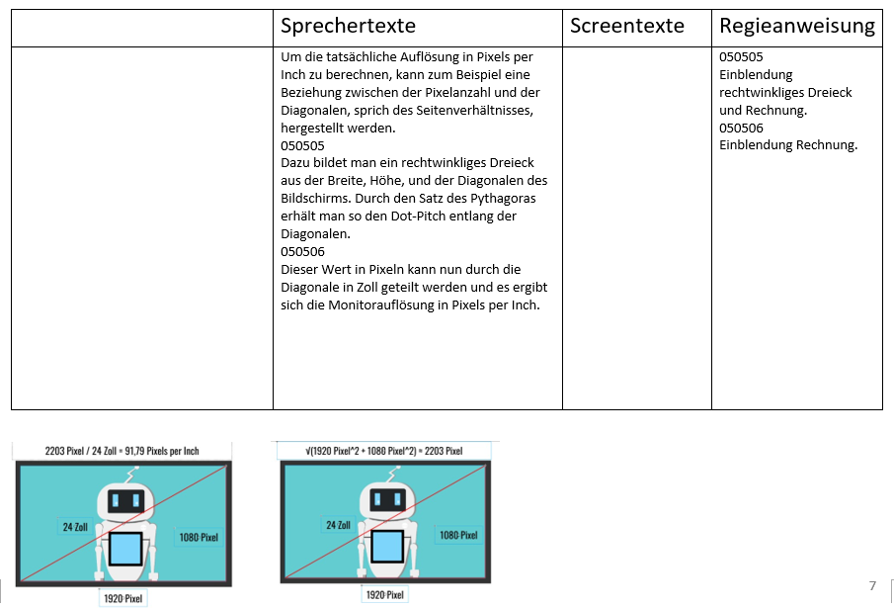

* 1. (I) Auflösung eines Monitors

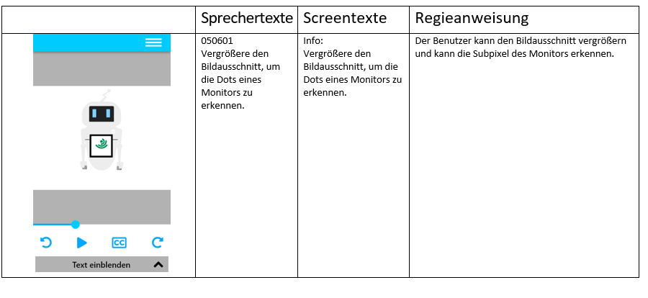

* 1. (A) Drucktechnik

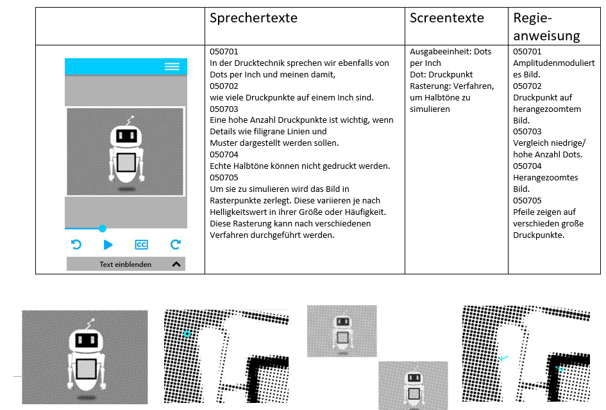

* 1. (A) Druckraster

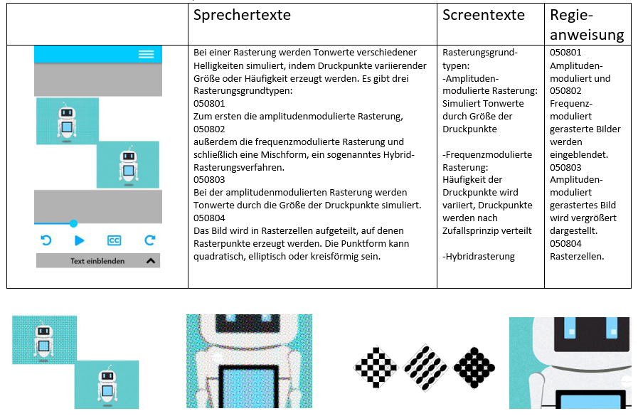

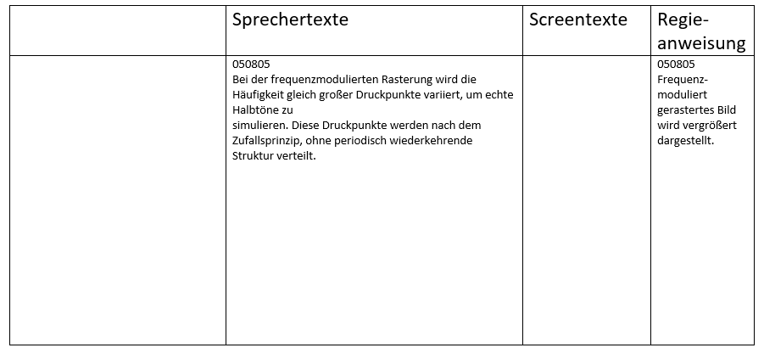

* 1. (I) Druck

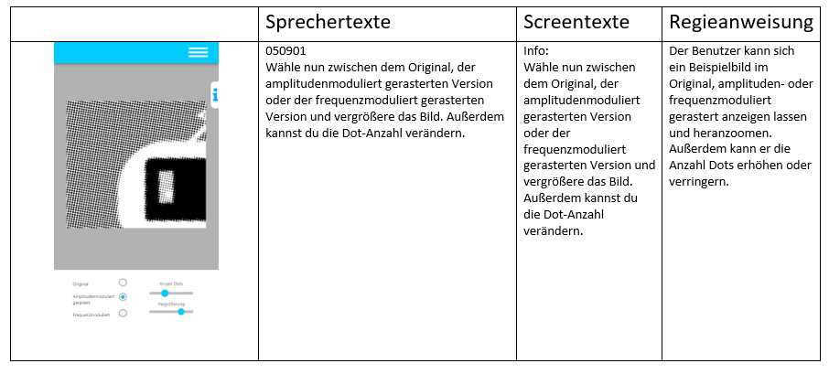

* 1. (A) Rasterwinkelung

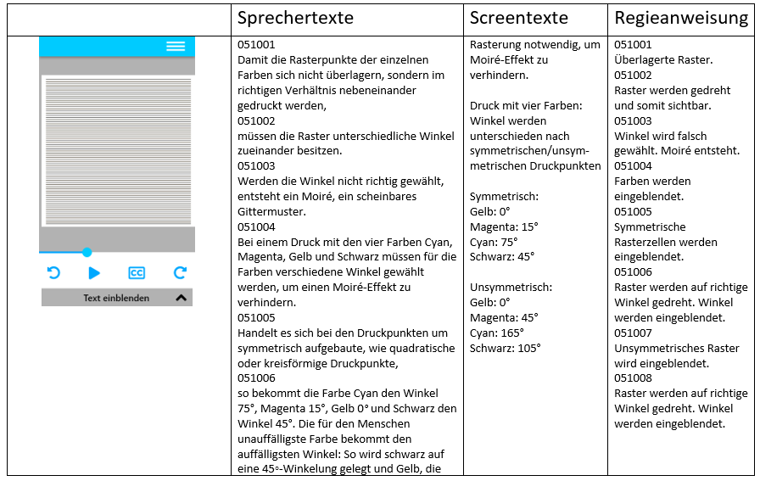

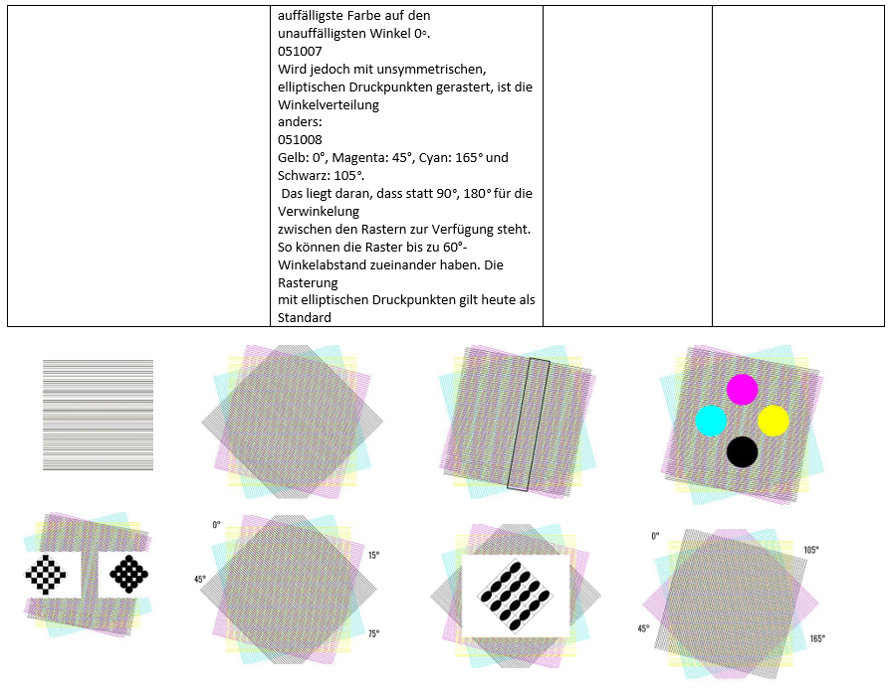

* 1. (I) Rasterwinkelung

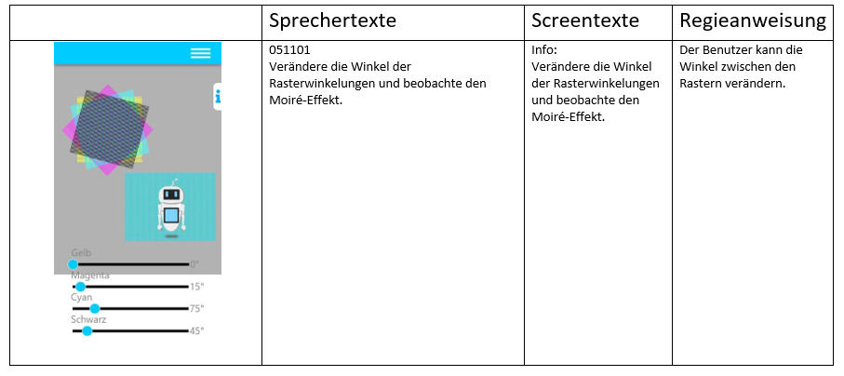



**Projektstudium Sommersemester 2018:   
COMPUTERGRAFIK.ONLINE**

1. Drehbuch für das Kapitel Bilddatenreduktion

Betreuer: Prof. Jirka Dell’Oro-Friedl

Autor: Steven Romanek  
Letzte Änderung: 27.12.2018

Version: 2.6

6.1 (A) Einleitung

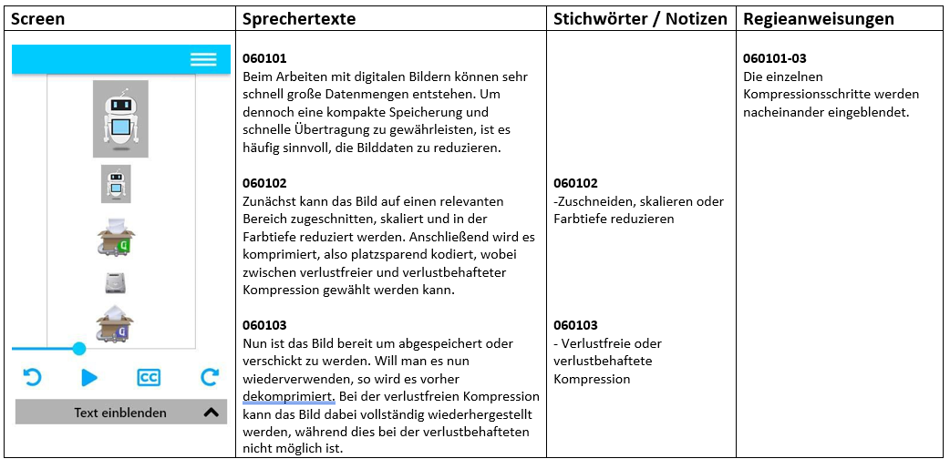

6.2 (A) Skalieren und Beschneiden

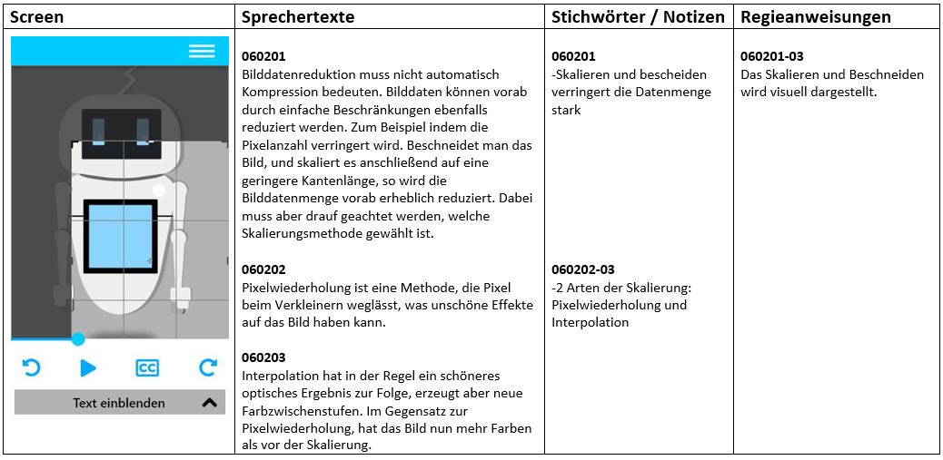

6.3 (A) Farbtiefenreduktion

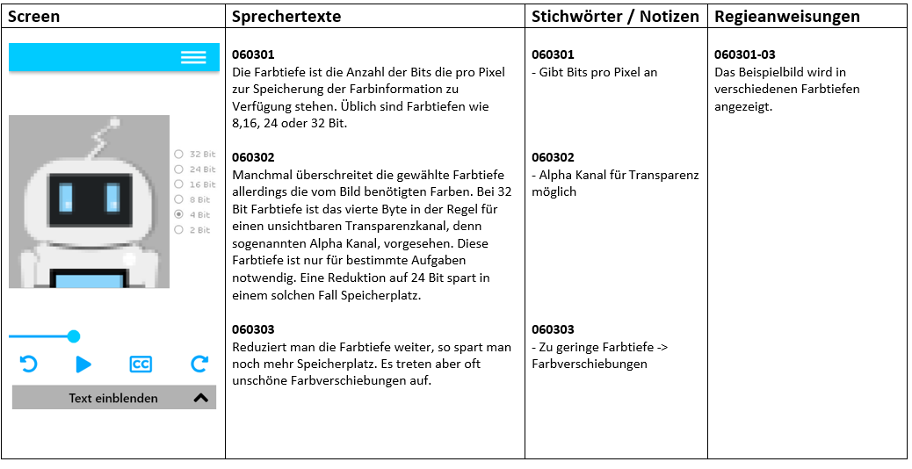

6.4 (I) Farbitiefenreduktion

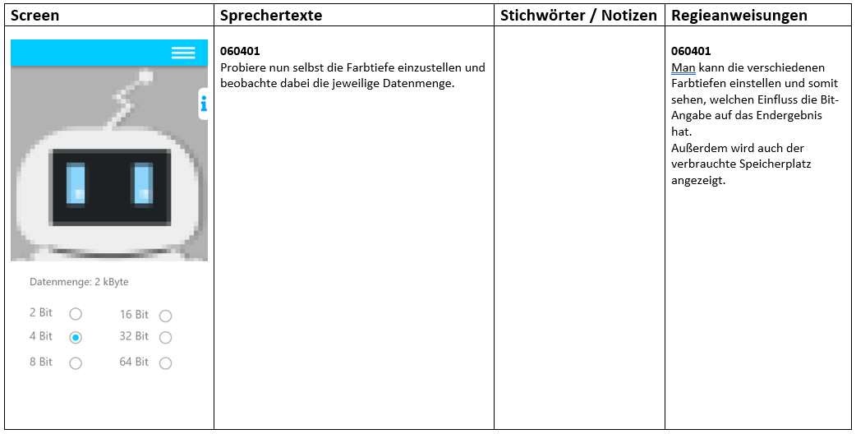

6.5 (A) RLE

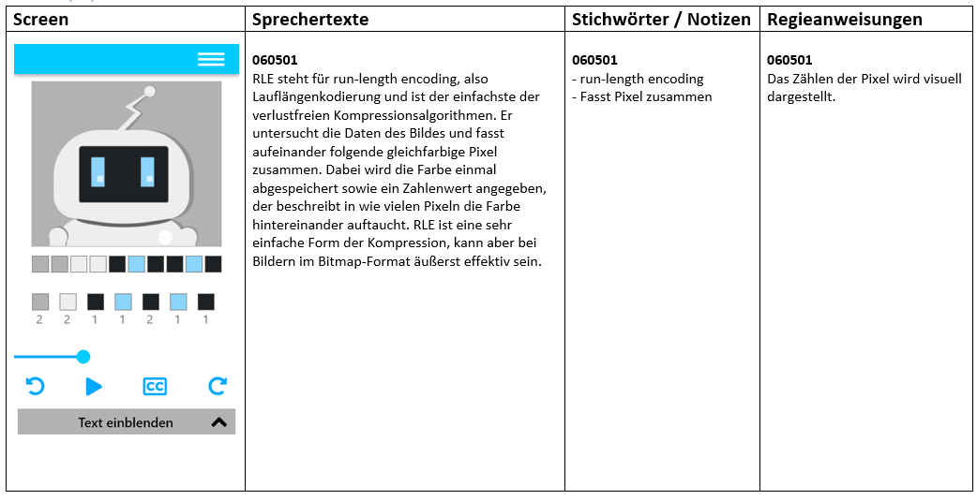

6.6 (A) LZW

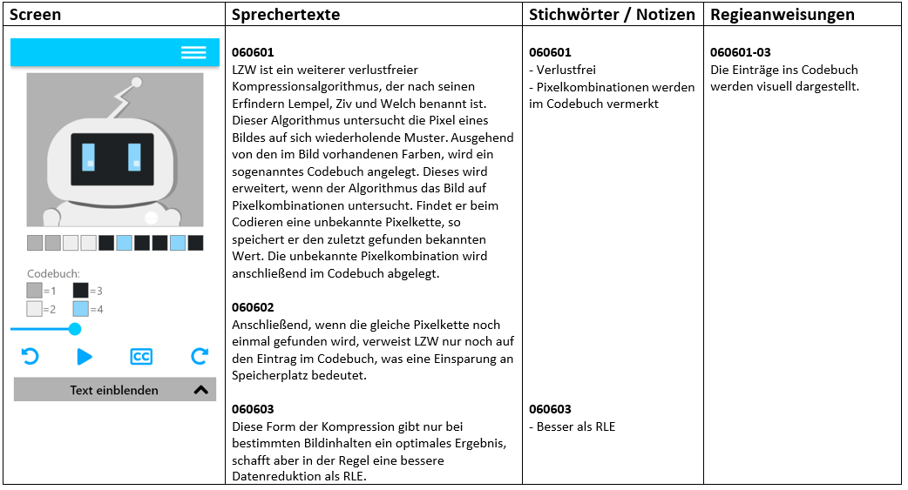

6.7 (A) Huffman-Kodierung

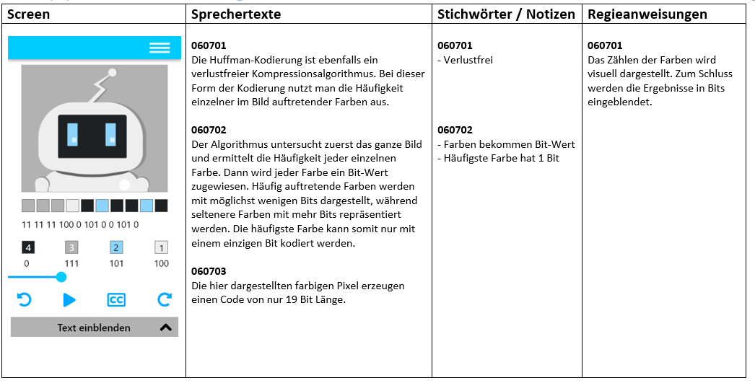

6.8 (A) JPG

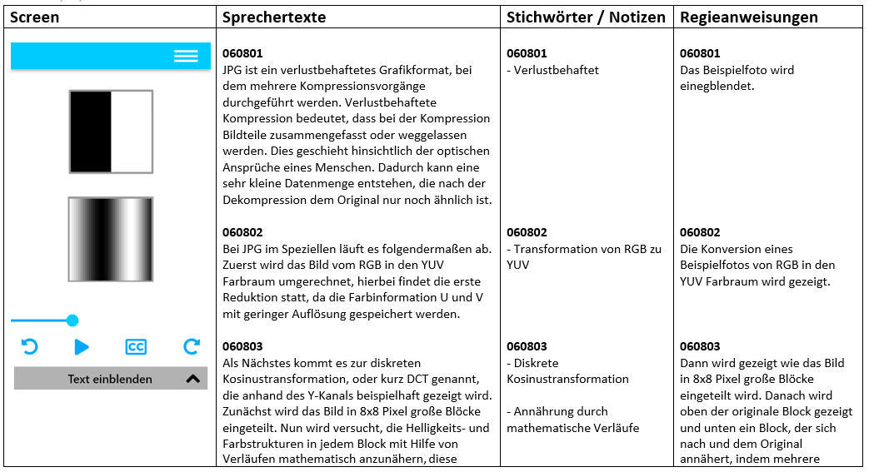



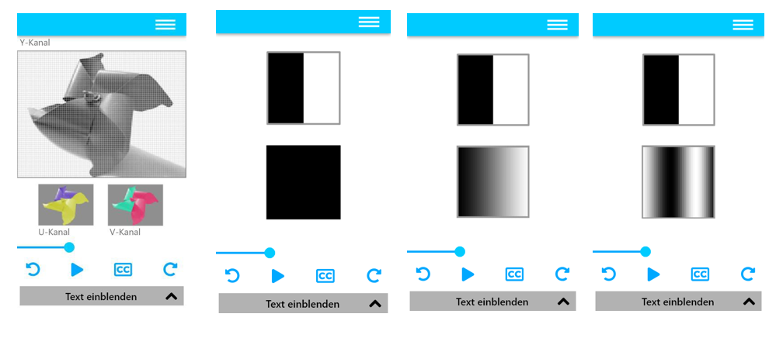

6.9 (I) JPG

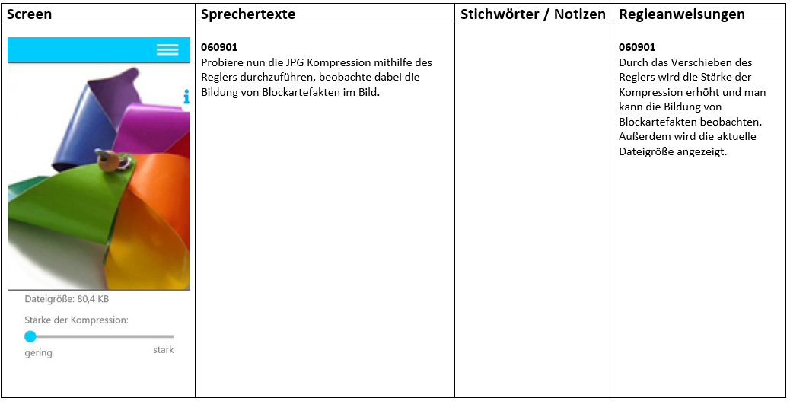

6.10 (A) GIF

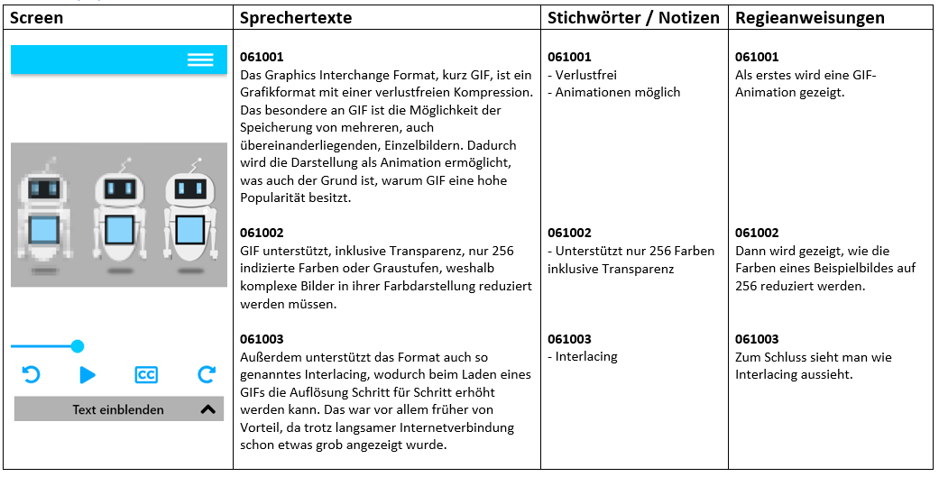

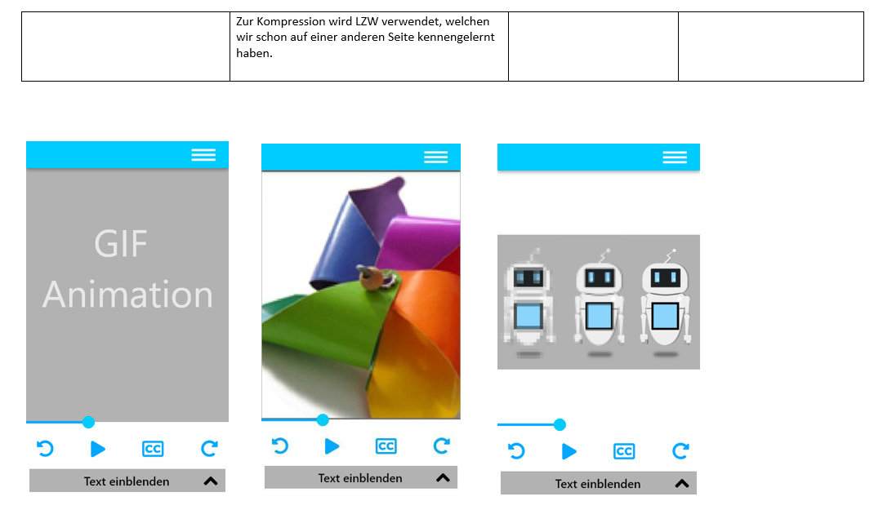

6.11 (A) PNG

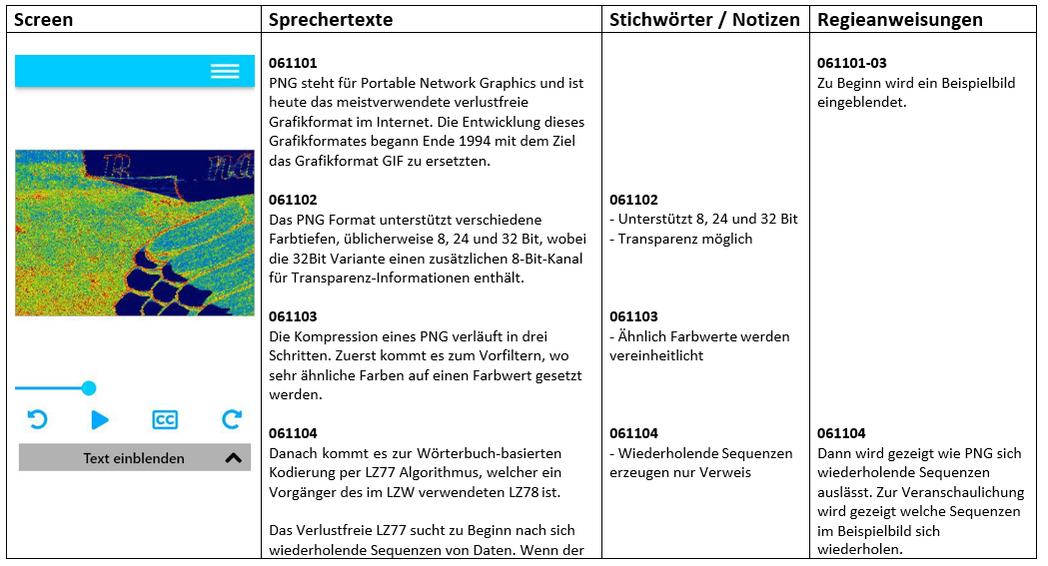

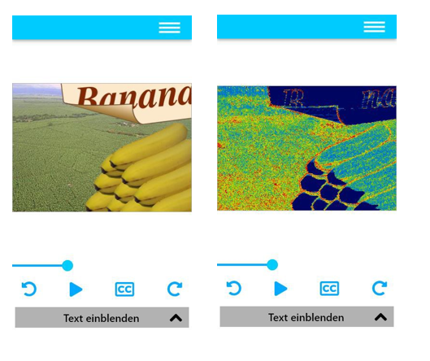

6.12 (A) Tipps & Tricks

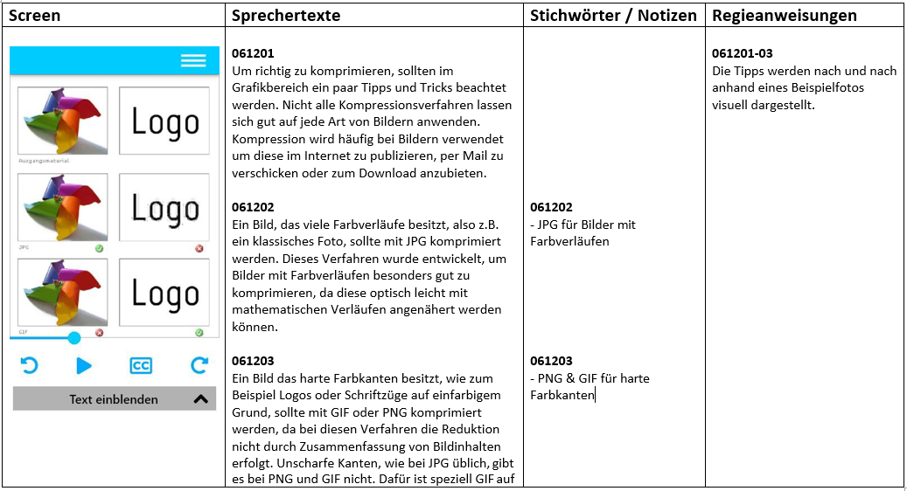



**Projektstudium Sommersemester 2018:   
COMPUTERGRAFIK.ONLINE**

1. Drehbuch für das Kapitel Vektorgrafik

Betreuer: Prof. Jirka Dell’Oro-Friedl

Autor: Davide Russo  
Letzte Änderung: 27.12.2018

Version: 2.6

7.0 Einleitung

|  |  |  |  |
| --- | --- | --- | --- |
| Lernziel: Der Nutzer wird in das Thema eingeleitet | | | |
| Screen | Screentext | Notizen | Regieanweisung |
|  | ID:070001  Vektorgrafiken sind |  | ID:070001  Text wird beim Laden der Seite angezeigt.  Sprechertext wird abgespielt Es wird jeweils ein Beispiel für Formen, Logos und Schriften dargestellt |
| Computergrafiken, die aus |
| geometrischen Formen wie Linien,  Kreisen, Polygonen oder |
| allgemeinen Kurven bzw. Splines |
| zusammengesetzt sind.  Sie werden unter anderem bei der Erstellung von einfachen Formen, |
| wie Logos und Schriften  verwendet. Welche Eigenschaften  Vektorgrafiken besonders machen |
| wirst du in den folgenden Kapiteln  erfahren. |

7.1 Aufbau von Vektoren – Erklärung

|  |  |  |  |
| --- | --- | --- | --- |
| Lernziel: Nutzer versteht den grundsätzlichen Aufbau einer Vektorgrafik | | | |
| Screen | Sprechertext | Notizen | Regieanweisung |
| Ein Bild, das Screenshot enthält.  Mit sehr hoher Zuverlässigkeit generierte Beschreibung | ID:070101  Die Bezeichnung „Vektor“ stammt aus dem Lateinischen und bedeutet Fahrer oder Richtung.  In der Computergrafik beschreibt ein Vektor eine Länge und Richtung im 2D oder 3D- Raum.  Übertragen auf den Alltag würde ein Ve  ktoreiner Wegbeschreibung gleichkommen. In Bezug auf den Ursprung eines Koordinatensystems definiert ein Vektor einen Punkt im Raum.  ID:070102  Verbindet man mehrere Punkteergeben sich einfache, geometrische Formen.  Eine mit Hilfe von Vektoren beschriebene Form wird Vektorobjekt genannt.  Außer den Eckpunkten besitzt das Objekt weitere Eigenschaften wie Linienstärke, Füllfarbe und Anordnung. | Vektor beschreibt einen Punkt im Raum  Vektorobjekte besitzen Eigenschaften wie:  Linienstärke Füllfarbe Anordnung | ID:070101  Einblenden von Koordinatensystem. ID:070102  Aus dem Ursprung des Koordinatensystems werden Vektorpfeile eingeblendet. An der Spitze dessen werden dann Punkte markiert.  Die Punkte werden Verbunden und eine Form entsteht. |

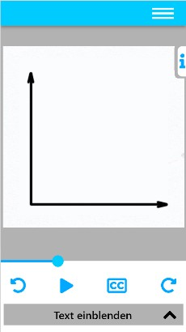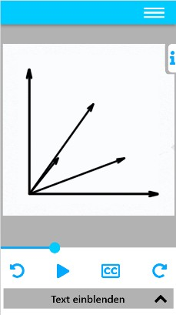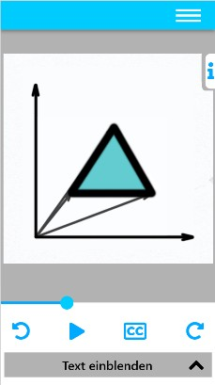

7.1 Aufbau von Vektoren – Interaktion

|  |  |  |  |
| --- | --- | --- | --- |
| Lernziel: Der Nutzer kennt die Grundlagen der gängigsten Animationstechniken. | | | |
| Screen | Sprechertext | Notizen | Regieanweisung |
| Ein Bild, das Screenshot enthält.  Mit sehr hoher Zuverlässigkeit generierte Beschreibung | ID:070104 | Füllfarbe Linienstärke Anordnung | ID:070103 |
| Verändere durch die Regler | Nutzer kann anhand von |
| die Eigenschaften der | Buttons auswählen, ob |
| Vektorobjekte. | das Dreieck oder das |
|  | Viereck verändert |
|  | werden soll und kann |
|  | anschließend die |
|  | Eigenschaften der |
|  | Objekte ändern. |
|  | Er kann auch die |
|  | Anordnung der Objekte |
|  | ändern |

7.2 Unterschied zu Rastergrafiken – Erklärung

|  |  |  |  |
| --- | --- | --- | --- |
| Lernziel: Nutzer versteht den grundsätzlichen Aufbau einer Vektorgrafik | | | |
| Screen | Sprechertext | Notizen | Regieanweisung |
|  | ID:070104  Rastergrafiken bestehen aus einer rasterförmigen Anordnung von Pixeln, deren jeweils eine Farbe zugeordnet wird. Sie eignen sich zur Darstellung komplexer Bilder, wie etwa Fotos.  Für einfachere Bilder eignen sich Vektorgrafiken, da sie mathematisch berechnete Darstellungen sind. Sie sind deswegen verlustfrei beliebig skalierbar. Sie können immer optimal in der Auflösung des Ausgabemediums dargestellt werden. |  | ID:070104  Wird abgespielt. Eine Rastergrafik und eine Vektorgrafik werden verglichen. |

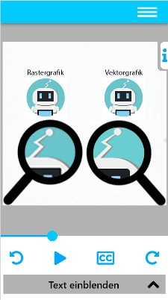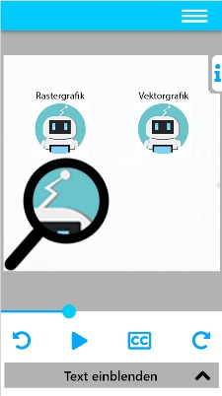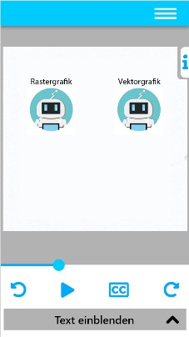

7.2 Unterschied zu Rastergrafiken – Interaktion

|  |  |  |  |
| --- | --- | --- | --- |
| Lernziel: Nutzer versteht den grundsätzlichen Aufbau einer Vektorgrafik | | | |
| Screen | Sprechertext | Notizen | Regieanweisung |
|  | ID:070301  Nutze den Schieberegler um die Grafiken zu vergrößern und mache dir die Unterschiede klar |  | ID:070301  Nutzer kann durch Schieberegler die Größe zweier Figuren ändern. Die Bytes werden angezeigt. (Siehe aktuelle Website) Auf der unteren Seite kann er eine Figur „auseinander  bauen“ |

7.3 Kurven und Splines – Erklärung

|  |  |  |  |
| --- | --- | --- | --- |
| Lernziel: Der Lernende kann erläutern wie ein Spline entsteht. | | | |
| Screen | Sprechertext | Notizen | Regieanweisung |
|  | ID:070201  Eine Bézierkurve ist eine parametrisch modellierte Kurve, die in der  Computergrafik wegen ihrer verhältnismäßig leichten | Mehrere Kurven = Splines | ID:070201  Es werden zwei Endpunkte angezeigt. ein Kontrollpunkt erscheint und eine Kurve entsteht.  ID:070202 |
| mathematischen Handhabbarkeit  angewendet wird.  Vereinfacht besteht sie aus zwei Endpunkten und einer Anzahl von Kontrollpunkten  ID:070202 | Zwei Endpunkte und  Ein Kontrollpunkt = Bézierkurve zweiten Grades | Kurve verschiebt sich und eine zweite  Kurve wird angehängt. Aufschrift „Spline“ erscheint. ID:070203  Eine Gerade wird unter dem Spline angezeigt, es erscheint die Aufschrift |
| Mehrere hintereinander gesetzte Kurven  nennt man in der Mathematik Splines ID:070203  Es gibt unterschiedliche Grade von |  | „1. Grades“  ID:070204  Eine Kurve zweiten und Kurve dritten Grades mit jeweiliger Beschreibung |
| Kurven. – Eine Kurve ersten Grades ist  nicht gekrümmt. ID:070204  Eine Kurve zweiten Grades wird aus |  | erscheinen |
| einem einzigen Kontrollpunkt gebildet,  eine Kurve dritten Grades aus zwei. |  |  |

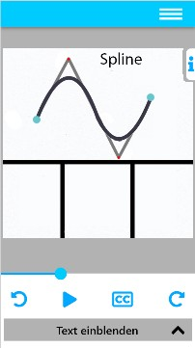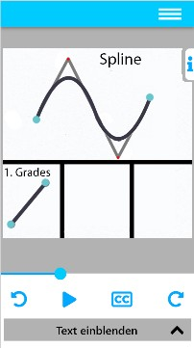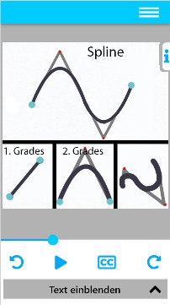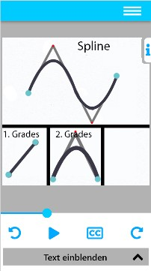

7.3 Kurven – Interaktion

|  |  |  |  |
| --- | --- | --- | --- |
| Lernziel: Der Lernende kennt die gängigsten Interpolationsmethoden | | | |
| Screen | Sprechertext | Notizen | Regieanweisung |
|  | ID:070201 |  | ID:070201 |
| Wähle den Grad der Kurve aus, | Der Nutzer wählt anhand |
| verschiebe danach die | von Radio-Buttons eine |
| Kontroll- und Endpunkte und | Kurvenart und verschiebt |
| steuere somit die Kurve. | dann die End- und |
|  | Kontrollpunkte. |

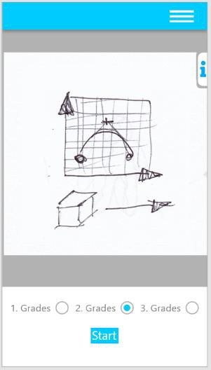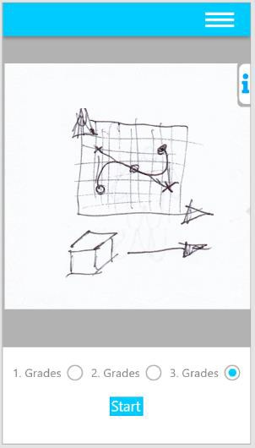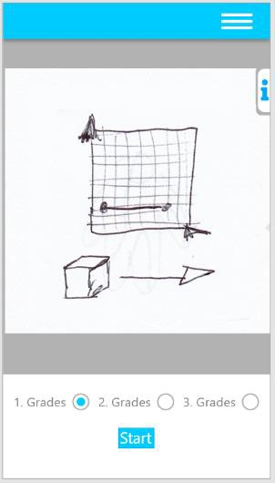

7.4 Transformationen – Erklärung

|  |  |  |  |
| --- | --- | --- | --- |
| Lernziel: Der Nutzer kennt die Transformationen von Vektorgrafiken. | | | |
| Screen | Sprechertext | Notizen | Regieanweisung |
|  | ID:070401 |  | ID:070401 |
| Skalieren, Rotieren und Scheren | Eine Kurze Animation |
| können bei Vektorgrafiken | skaliert, rotiert und schert |
| verlustfrei durchgeführt werden,  da sie aus mathematischen | ein Objekt |
| Anweisungen entstehen und somit |  |
| leicht transformiert werden |  |
| können. |  |

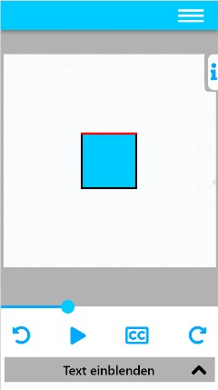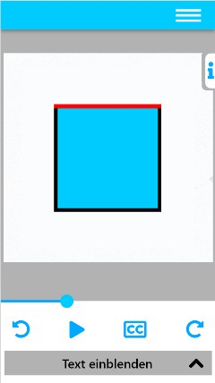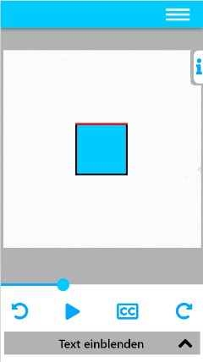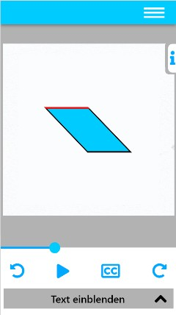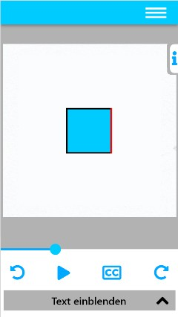

7.5 Verkettung-Erklärung

|  |  |  |  |
| --- | --- | --- | --- |
| Lernziel: Er kann anhand von den o.g. Transformationen die Verkettung von Transformationen erklären. | | | |
| Screen | Sprechertext | Notizen | Regieanweisung |
|  | ID:070501  Die Reihenfolge von |  | ID:070501  Objekt (mit angezeigtem Koordinatensystem) wird um die Y-Achse skaliert ID:070502  dann rotiert und danach wieder skaliert, um Verhältnisse deutlich darzustellen |
| Transformationen ist bei |
| Verkettung von Transformationen  relevant. |
| Im folgenden Beispiel wird die |
| Skalierung in Richtung der Welt-Y-  Achse geändert.  Sie hat die gleiche Richtung der |
| Objekt-Y-Achse.  ID:070502  Nachdem das Objekt rotiert wird, |
| wird es wieder an der Y-Achse  skaliert, diesmal entspricht dies |
| einer Scherung. |

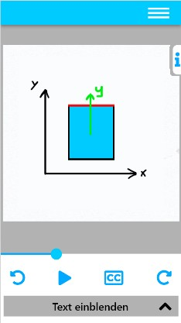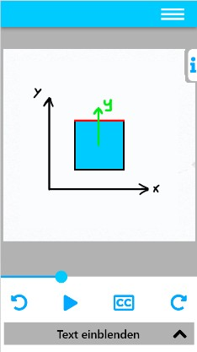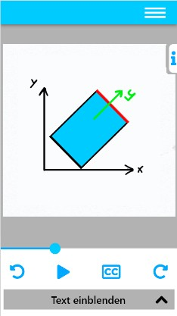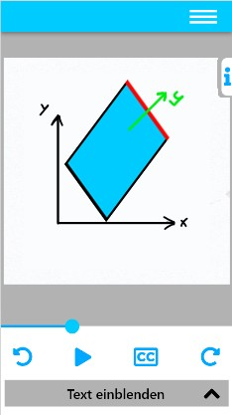

7.5 Verkettung – Interaktion

|  |  |  |  |
| --- | --- | --- | --- |
| Lernziel: Er kann anhand von den o.g. Transformationen die Verkettung von Transformationen erklären. | | | |
| Screen | Sprechertext | Notizen | Regieanweisung |
|  | ID:070503  Wähle eine Transformationsart |  | ID:070502  Nutzer kann |
| aus und durchführe diese | Transformationsart |
| durch die Schieberegler. | auswählen, die Reihenfolge |
| Durch die Buttons kannst Du | ändern und mit |
| auch die Reihenfolge ändern. | Schieberegler die |
|  | Transformation |
|  | durchführen. |

7.6 Rasterung von Vektorgrafiken – Erklärung

|  |  |  |  |
| --- | --- | --- | --- |
| Lernziel: Der Lernende kennt welche Probleme bei der Rasterung von Vektorgrafiken entstehen können | | | |
| Screen | Sprechertext | Notizen | Regieanweisung |
|  | ID:070601  Beim Rastern entsteht ein |  | ID:070501  Es wird eine Animation |
| Treppeneffekt, das | angezeigt, in der |
| sogenannte Aliaseffekt. mit | abwechselnd ein Bild mit |
| Antialiasing wird die Abstufung | und ohne Aliaseffekt gezeigt |
| der Pixel verbessert, indem | wird. |
| angrenzende Pixel mit |  |
| Zwischenfarbtönen besetzt |  |
| werden. Das Bild wird dadurch |  |
| aber auch unschärfer |  |

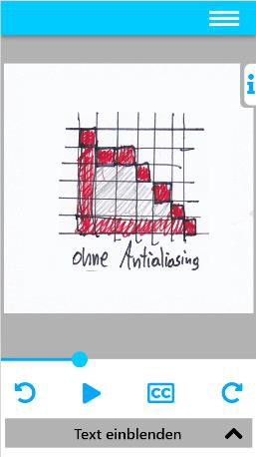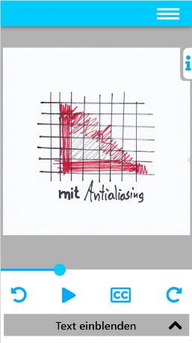

7.6 Rasterung von Vektrografiken – Interaktion

|  |  |  |  |
| --- | --- | --- | --- |
| Lernziel: Der Lernende kennt welche Probleme bei der Rasterung von Vektorgrafiken entstehen können | | | |
| Screen | Sprechertext | Notizen | Regieanweisung |
| Ein Bild, das Screenshot enthält.  Mit sehr hoher Zuverlässigkeit generierte Beschreibung | ID:070602  Verschiebe die Ankerpunkte und schalte das Antialiasing an und aus. |  | ID:070502  Der Nutzer verschiebt Ankerpunkte, die die Konturlinien einer Figur bewegen und kann das Antialiasing an- und ausschalten. |

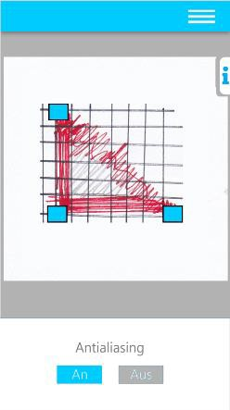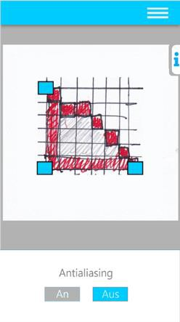

7.7 Vektorisierung von Rastergrafiken – Erklärung

|  |  |  |  |
| --- | --- | --- | --- |
| Lernziel: Der Lernende kennt welche Probleme beim Vektorisieren von Rastergrafiken entstehen können | | | |
| Screen | Sprechertext | Notizen | Regieanweisung |
|  | ID:070701  Manchmal ist es sinnvoll, ein Rastergrafik in eine Vektorgrafik | Quelle: https://helpx.adobe.com/illustrator/usi ng/image-trace.html | ID:070601  Bilderreihe Tracen (Siehe Quelle) wird als Animation dargestellt |
| umzuwandeln. |  |
| Oft wird für die Vektorisierung von |  |
| Rastergrafiken das Tracen, also das |  |
| computergesteuerte Vektorisieren |  |
| eines Bildes, verwendet. |  |
| Leider ist das Ergebnis oft nicht |  |
| zufriedenstellend und benötigt eine |  |
| Anpassung des Ergebnisses. |  |
| Deswegen Bevorzugen die meisten |  |
| Grafiker die Rastergrafiken direkt |  |
| per Hand nachzuzeichnen. |  |

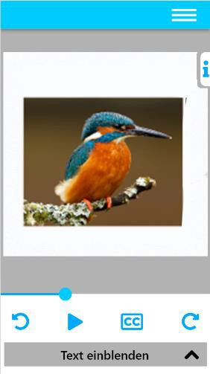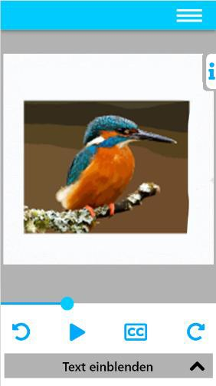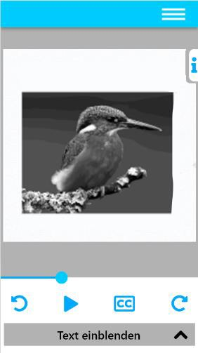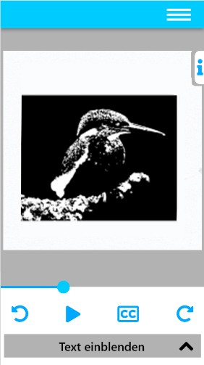

7.7 Vektorisierung von Rastergrafiken – Interaktion

|  |  |  |  |
| --- | --- | --- | --- |
| Lernziel: Der Lernende kennt welche Probleme beim Vektorisieren von Rastergrafiken entstehen können | | | |
| Screen | Sprechertext | Notizen | Regieanweisung |
| Ein Bild, das Screenshot enthält.  Mit sehr hoher Zuverlässigkeit generierte Beschreibung | ID:070802 |  | ID:070602 |
| Verändere die Qualität des | Schieberegler ändern die |
| Tracens in dem du durch die | Qualität des Tracens durch |
| Schieberegler Genauigkeit und | Genauigkeit und |
| Farbschwellenwert veränderst | Farbschwellenwert. |

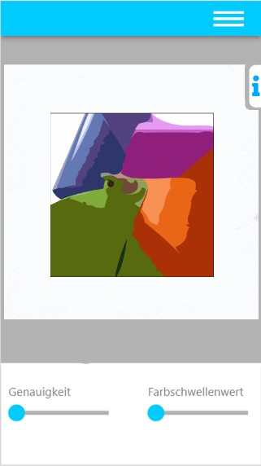



**Projektstudium Sommersemester 2018:   
COMPUTERGRAFIK.ONLINE**

1. Drehbuch für das Kapitel Szenenaufbau

Betreuer: Prof. Jirka Dell’Oro-Friedl

Autor: Steven Romanek  
Letzte Änderung: 27.12.2018

Version: 2.6

8.1 (A) Einleitung

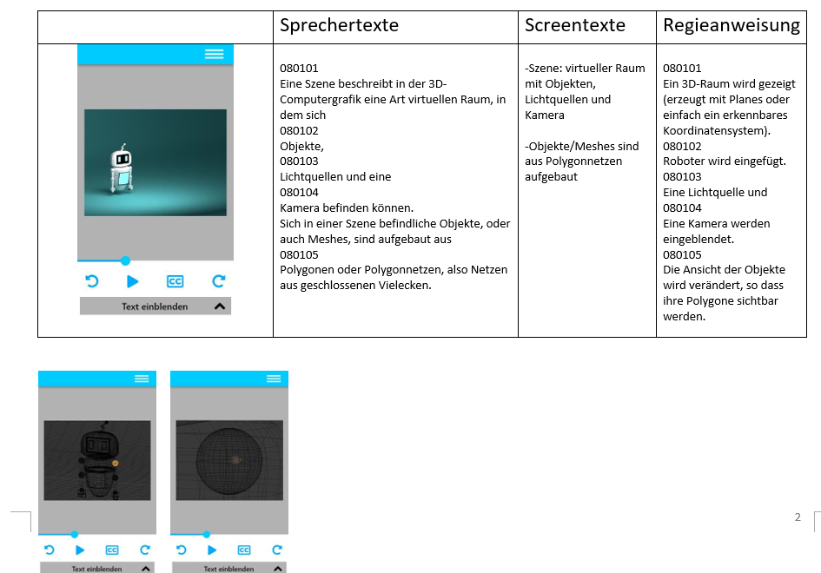

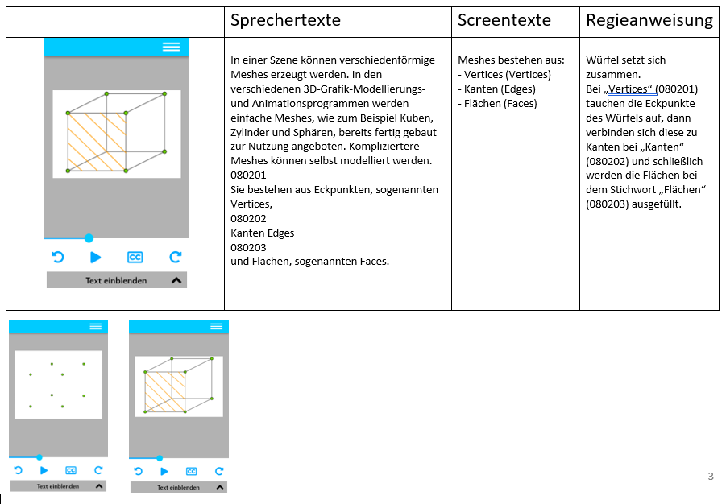8.2 (A) Aufbau von Meshes

8.3 (I) Aufbau von Meshes

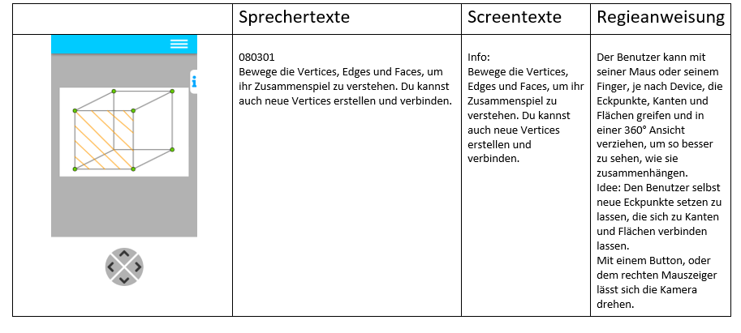

8.4 (A) Transformationen

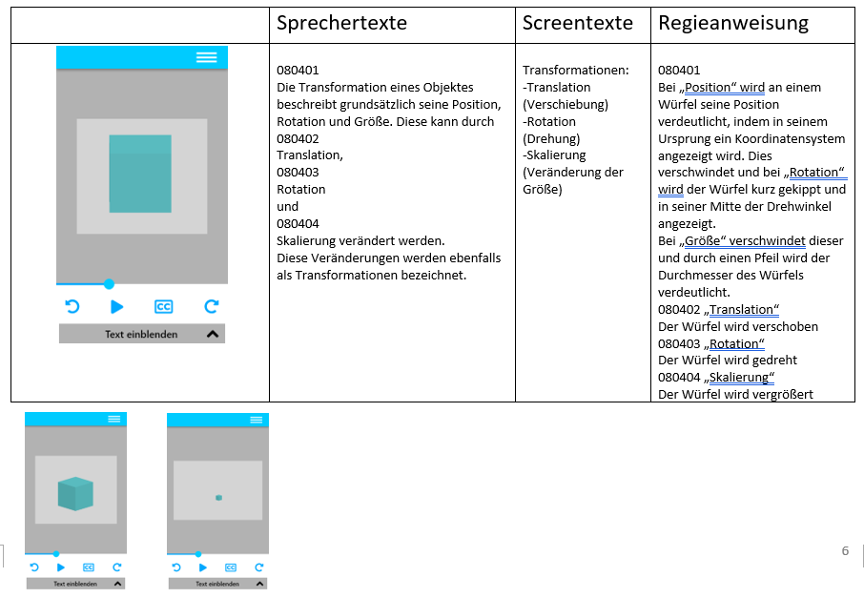

8.5 (I) Transformationen

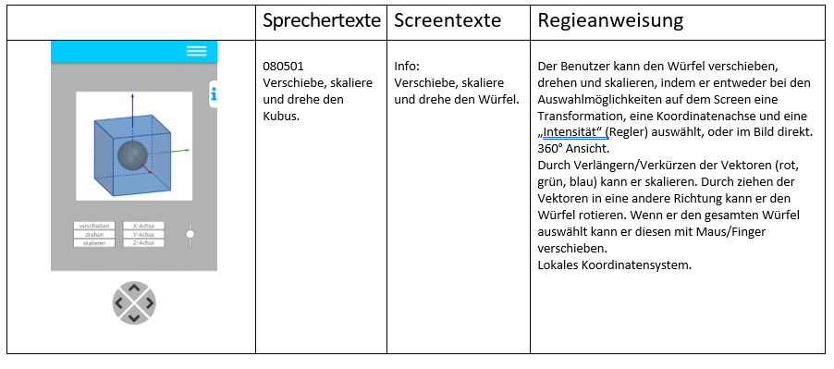

8.6 (A) Hierarchie

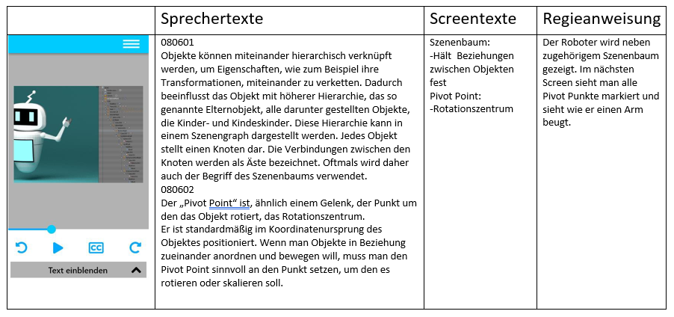

8.7 (I) Hierarchie

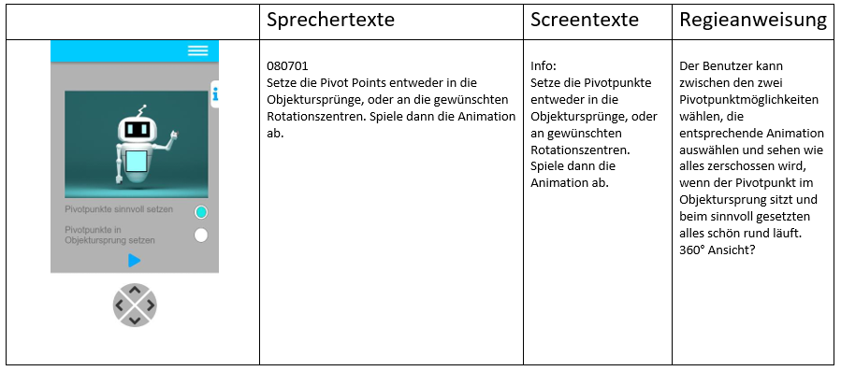

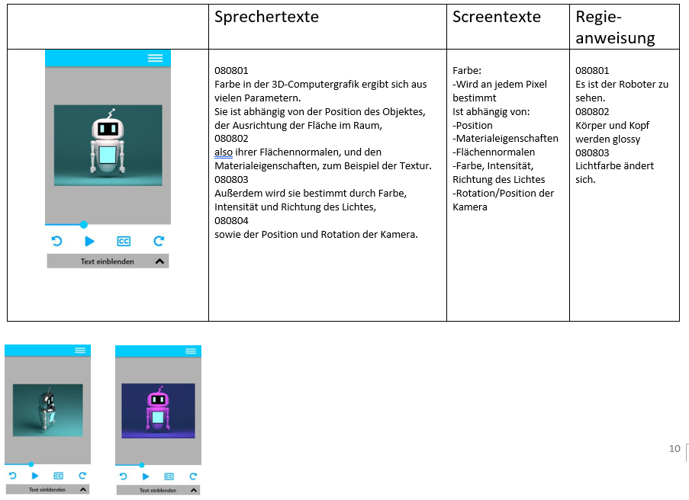8.8 (A) Farbe und Licht

8.9 (A) Lichtquellen-Typen

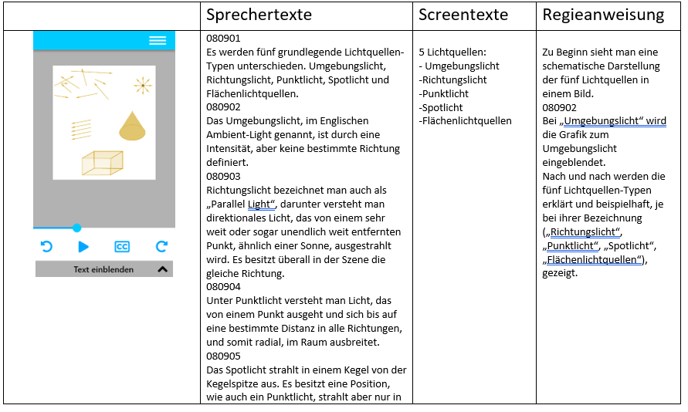

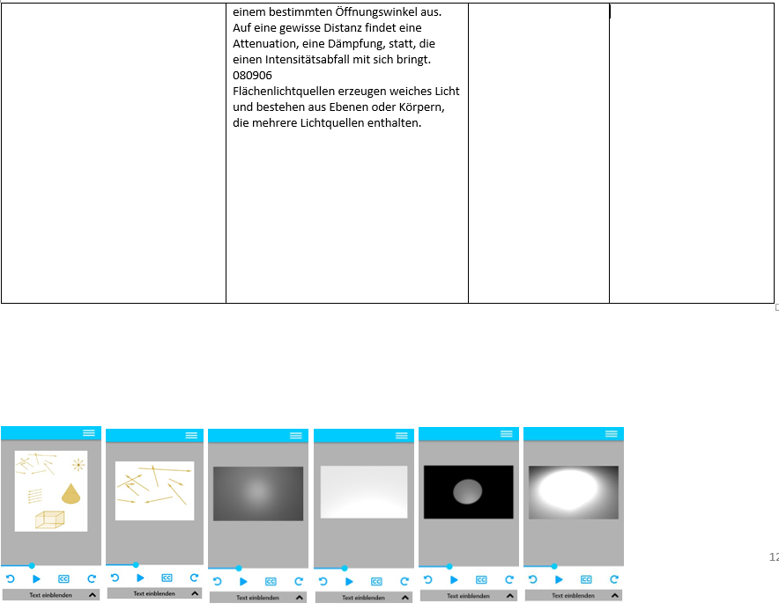

8.10 (I) Lichtquellen-Typen

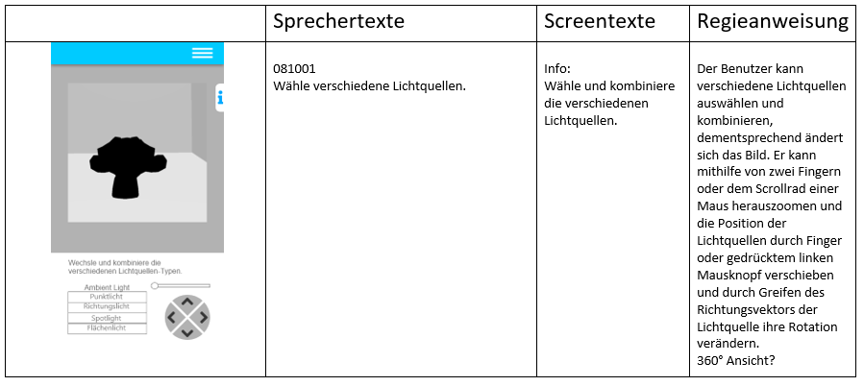

8.11 (A) Kamera

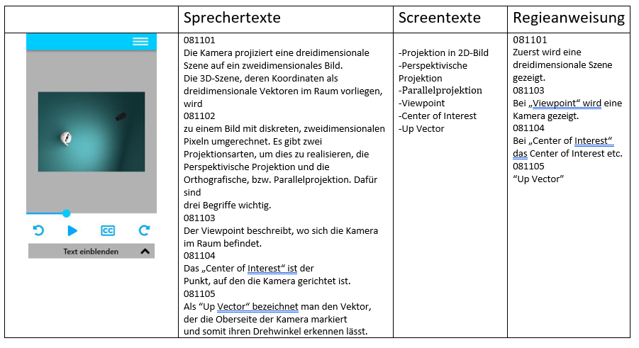

8.12 (A) Perspektivische Projektion

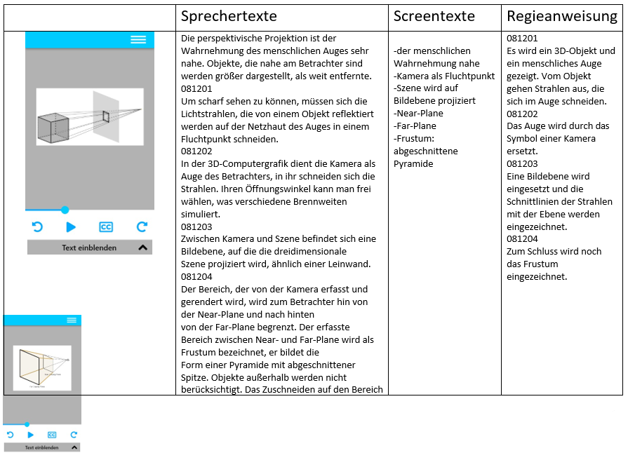

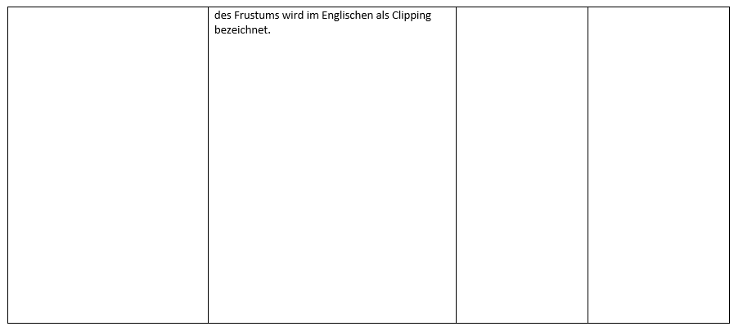

8.13 (A) Parallelprojektion

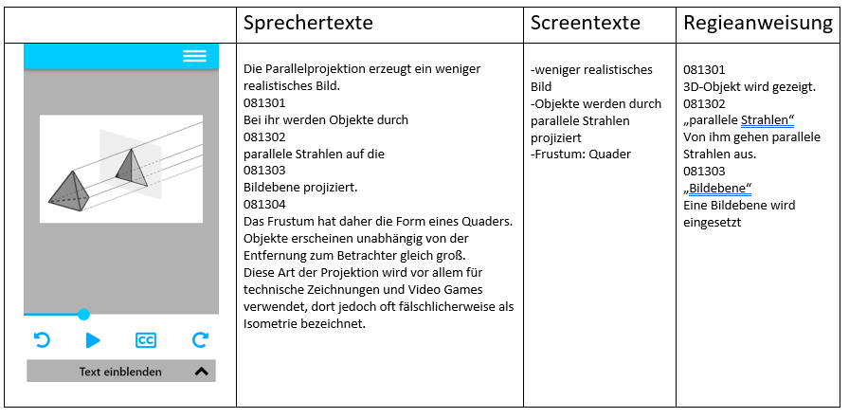

8.14 (I) Projektion

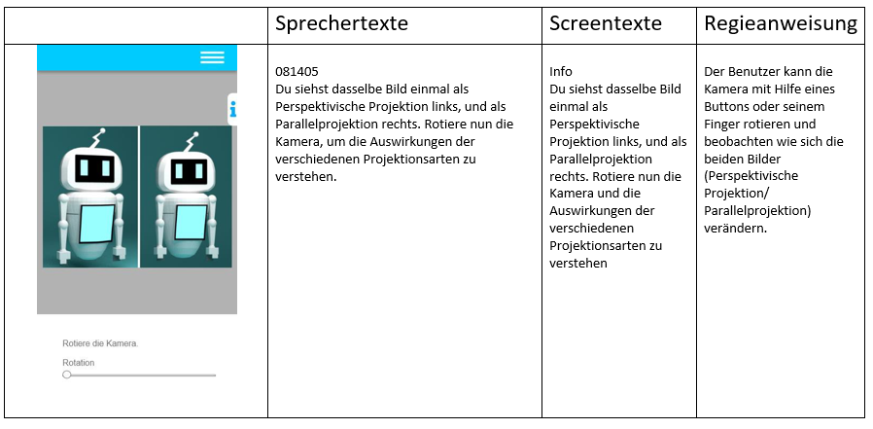



**Projektstudium Sommersemester 2018:   
COMPUTERGRAFIK.ONLINE**

1. Drehbuch für das Kapitel Rendering

Betreuer: Prof. Jirka Dell’Oro-Friedl

Autor: Steven Romanek  
Letzte Änderung: 13.12.2018

Version: 1.7

9.1 Einleitung

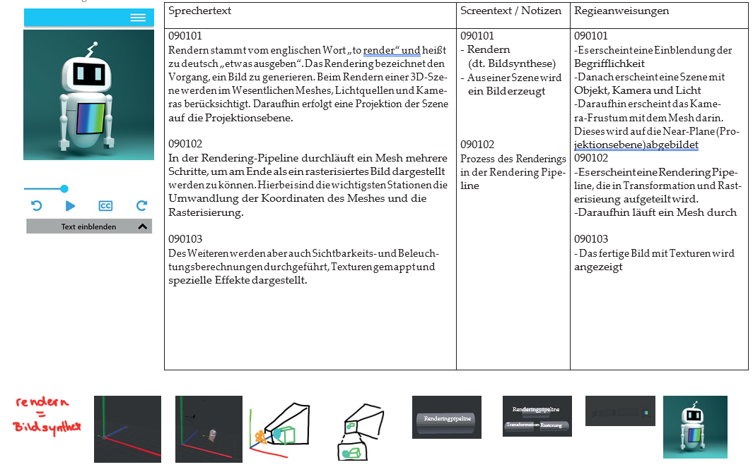

9.2 Modell-Transformation

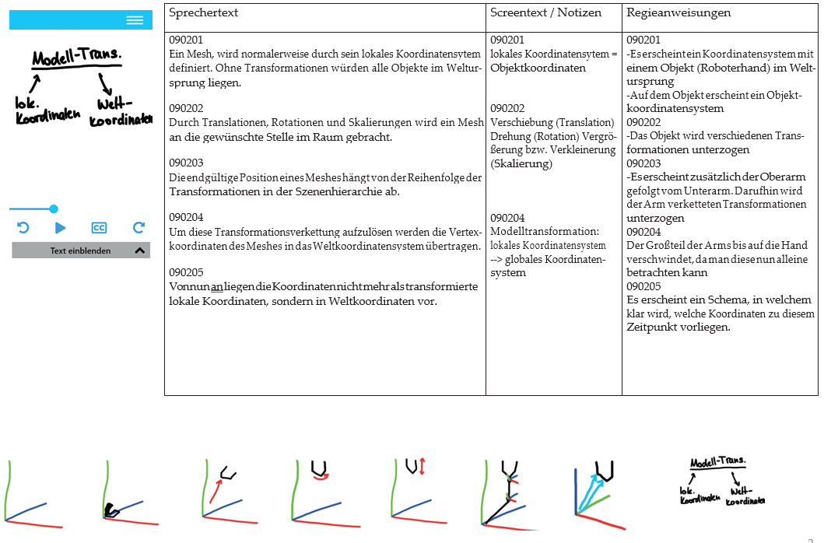

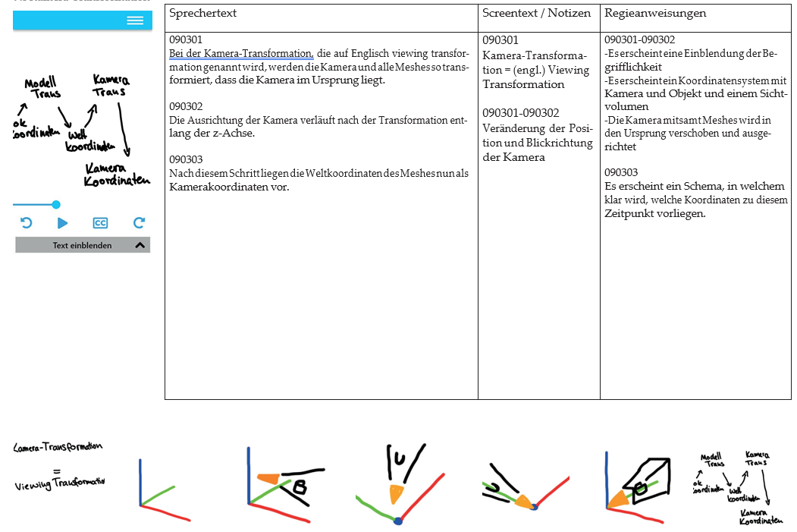9.3 Kamera-Transformation

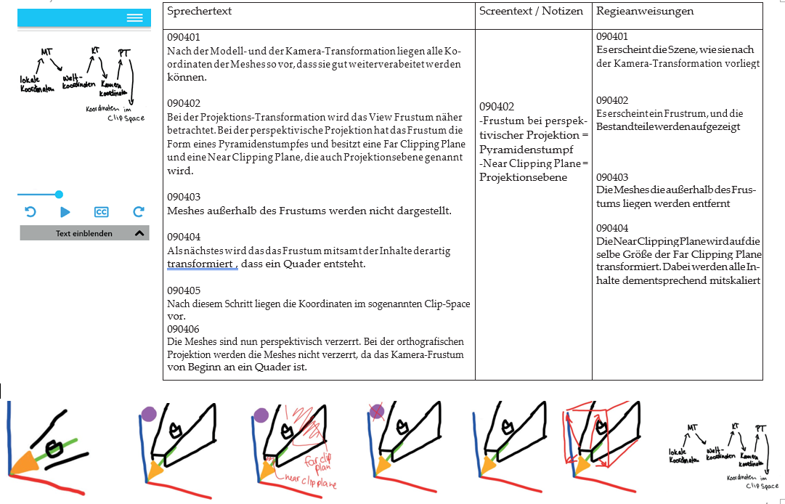9.4 Projektions-Transformation

9.5 Projektions-Transformation - Interaktion

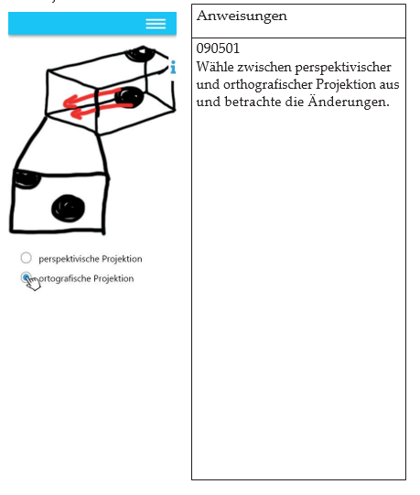

9.6 Clipping

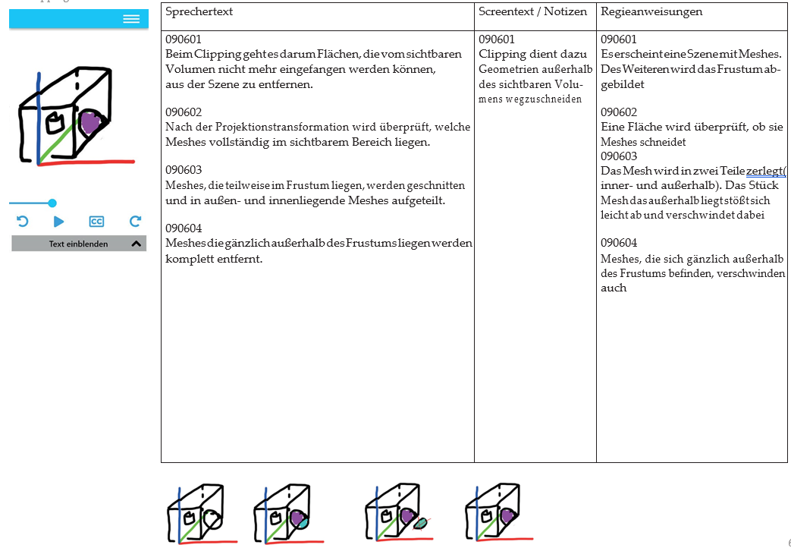

9.7 Culling

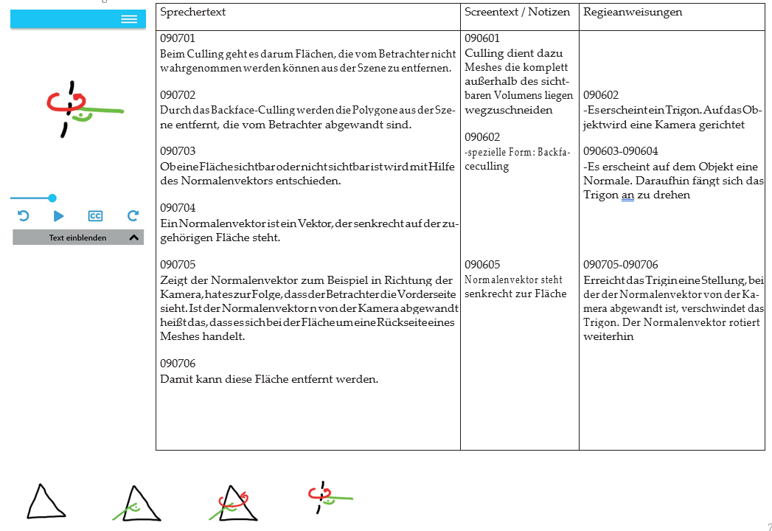

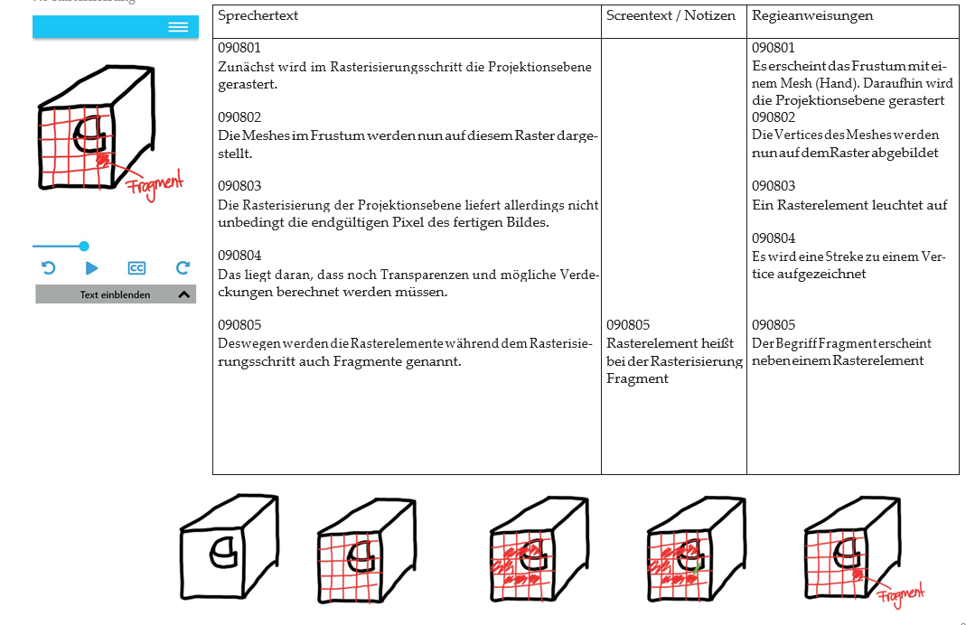9.8 Rasterisierung

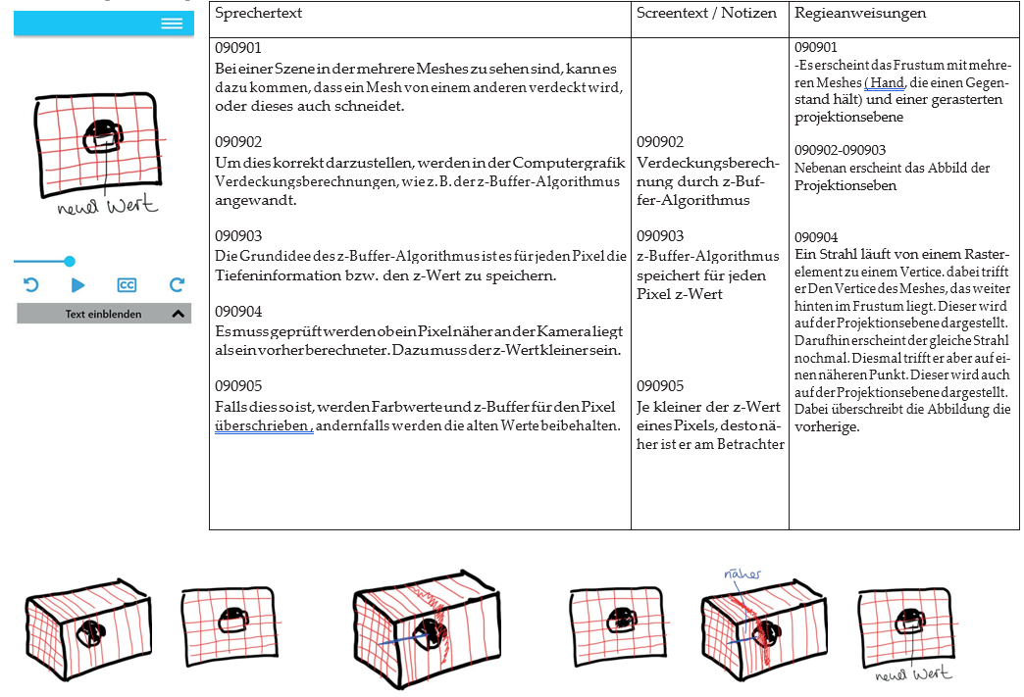9.9 Verdeckungsberechnung – z-Buffer

9.10 Raytracing

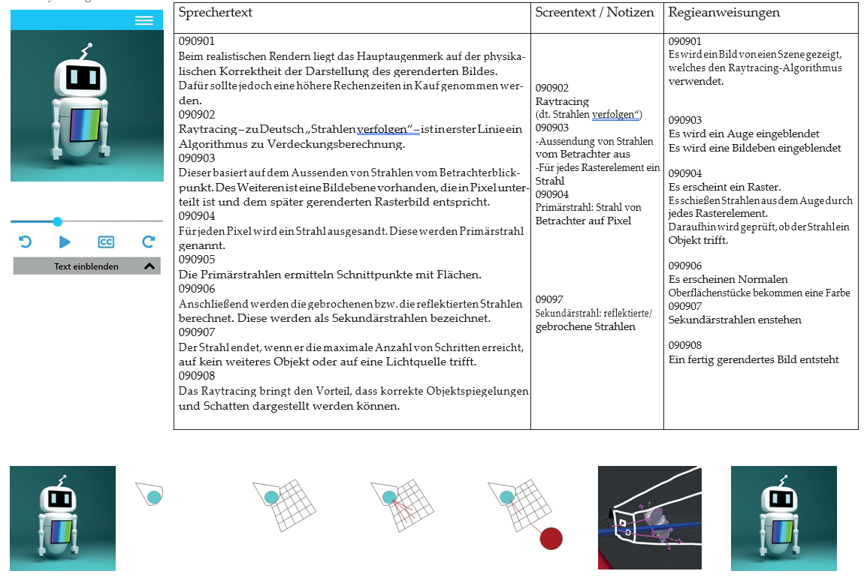

9.11 Raytracing – Interaktion

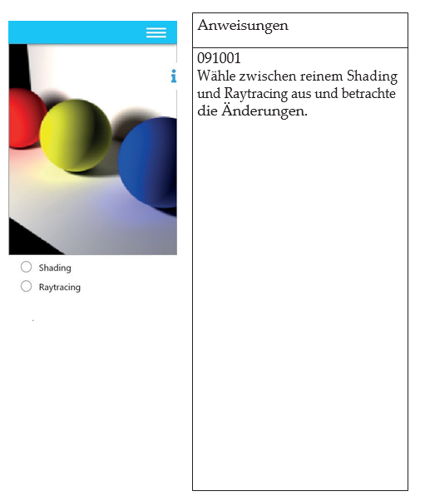

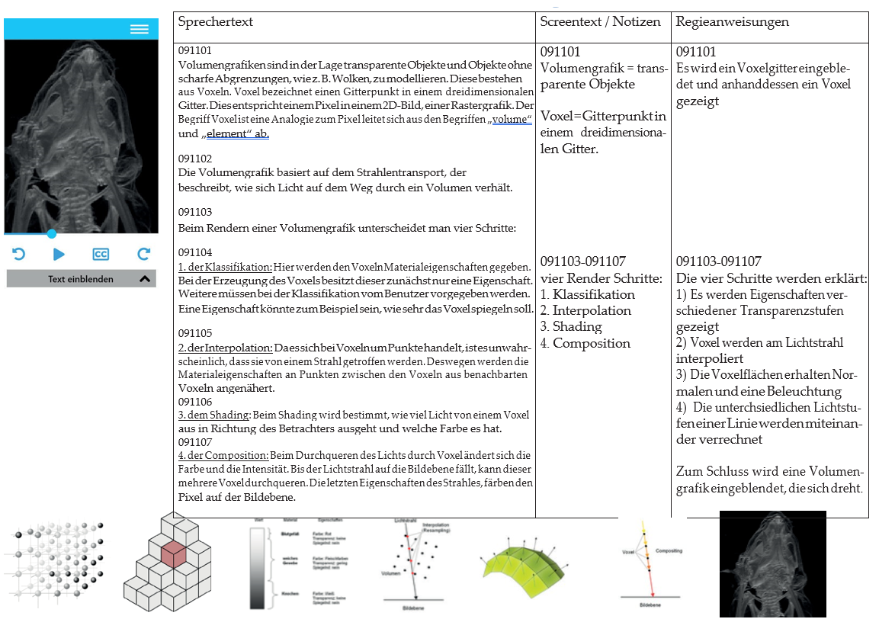9.12 Volumengrafik

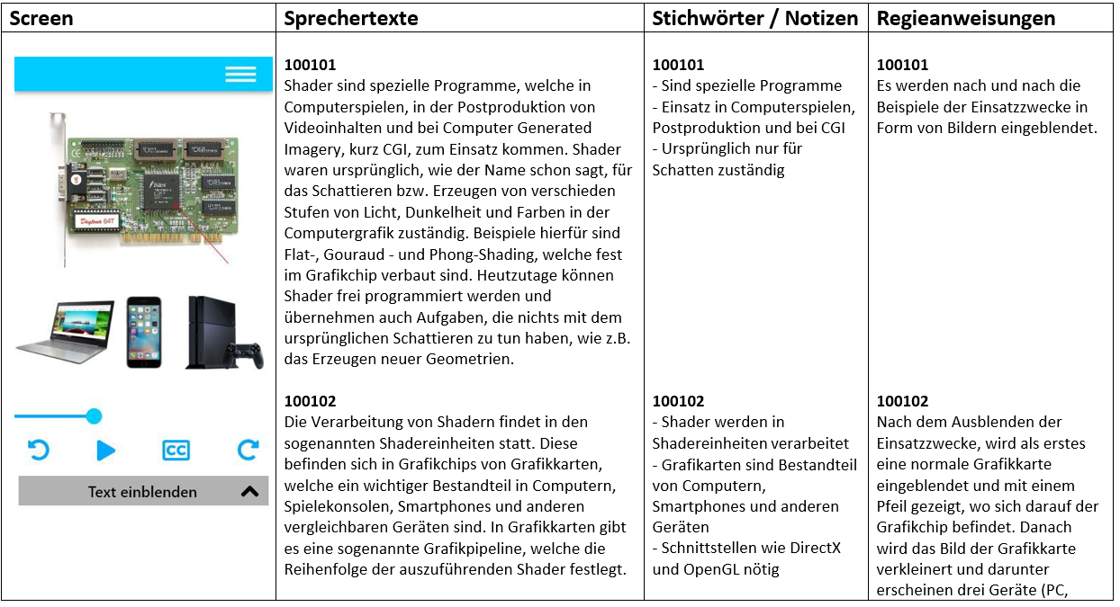10.1 (A) Einleitung

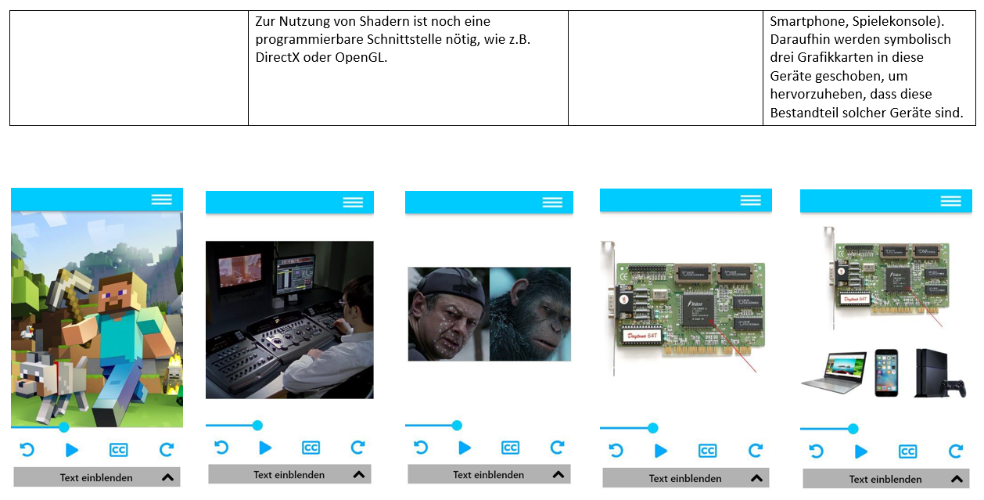

10.2 (A) Flat-Shading

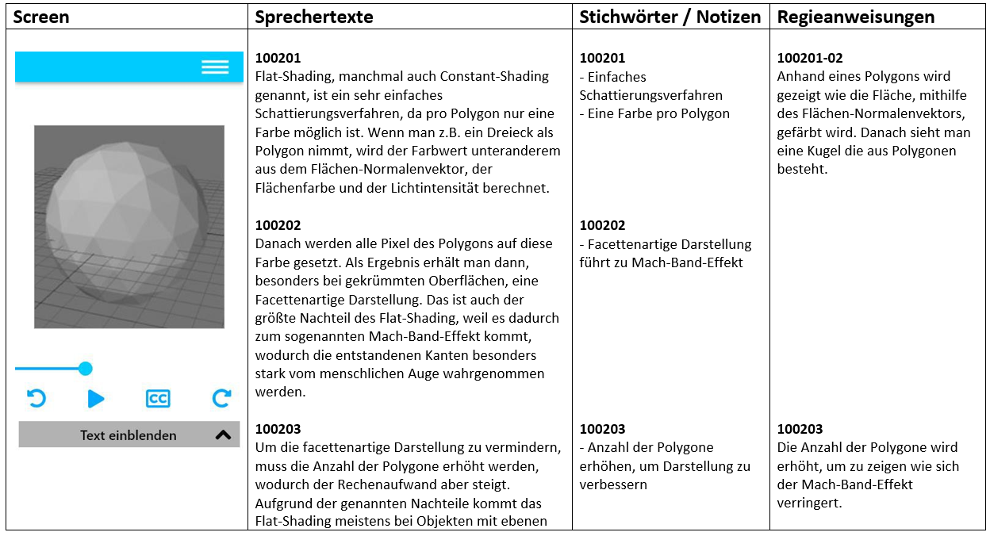

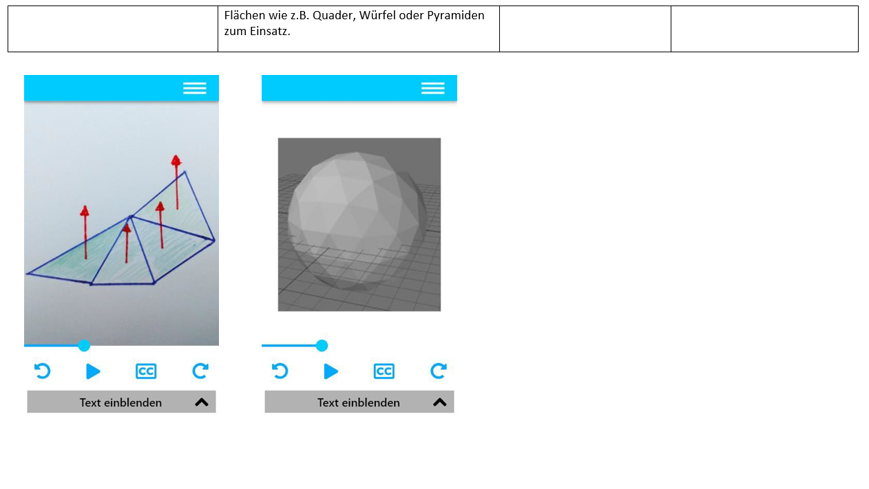

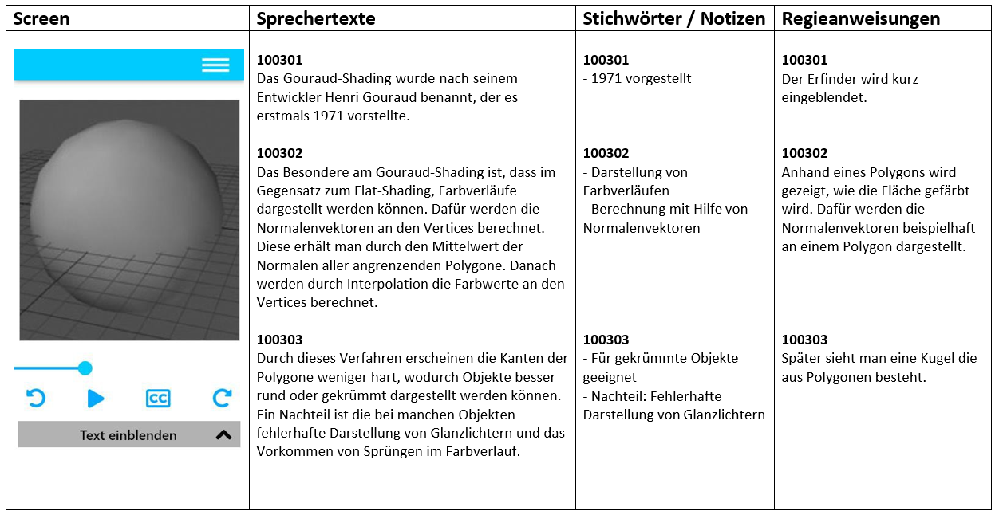10.3 (A) Gouraud-Shading

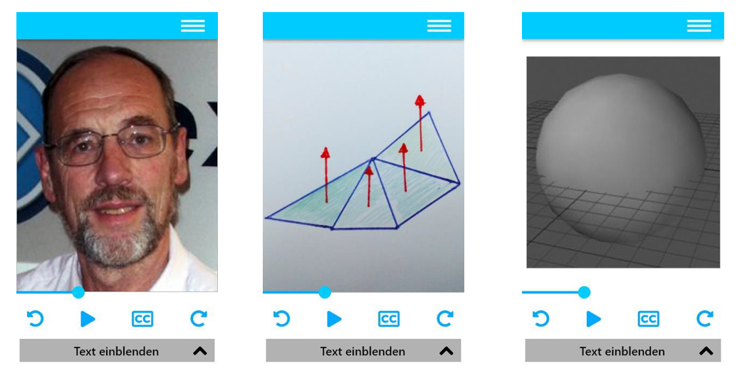

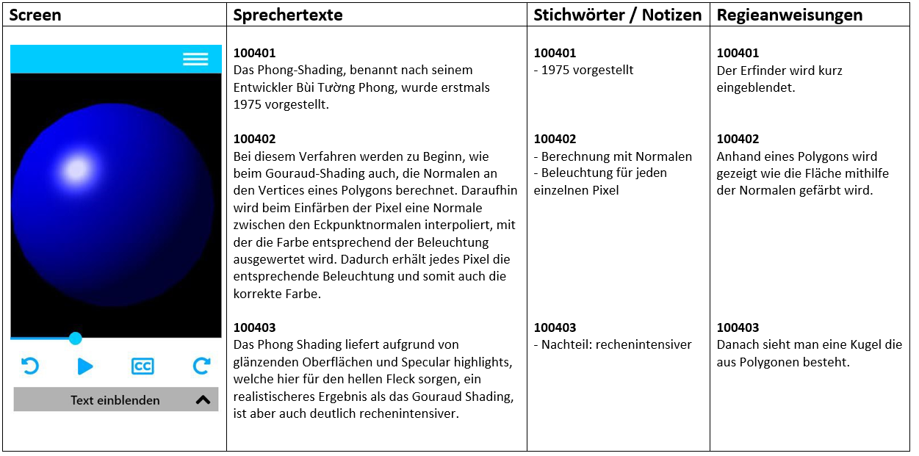10.4 (A) Phong-Shading

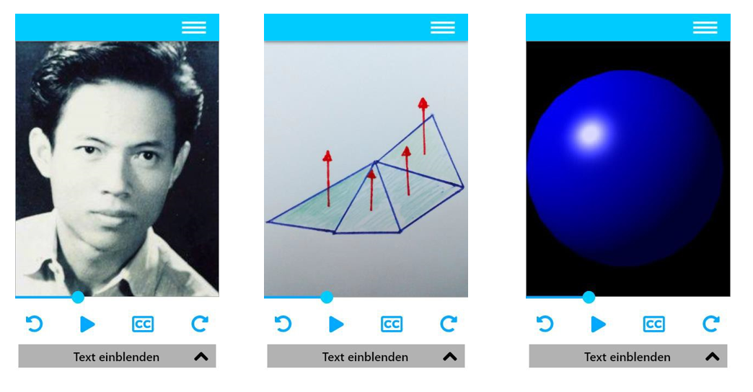

10.5 (I) Vergleich zwischen Flat-, Gouraud - und Phong-Shading

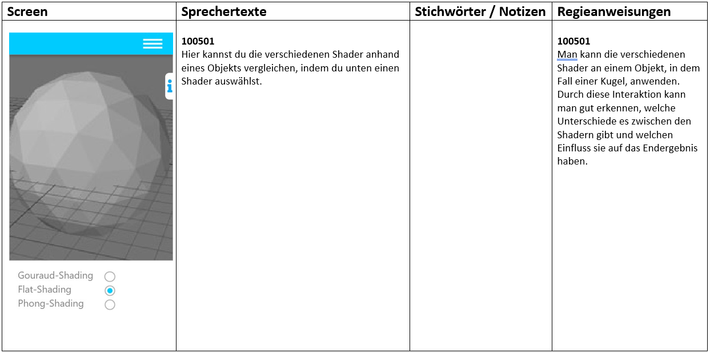

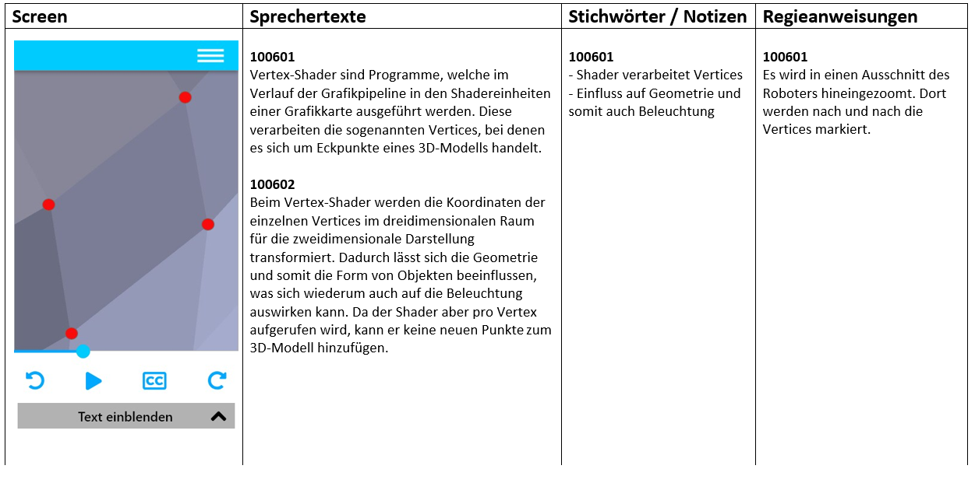10.6 (A) Vertex Shader

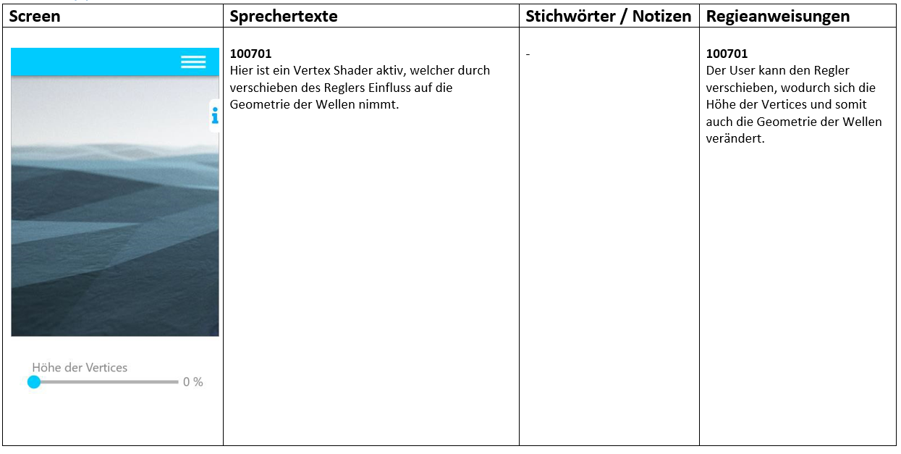10.7 (I) Vertex Shader

10.8 (A) Geometry-Shader

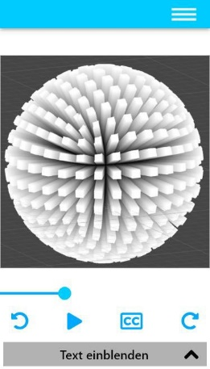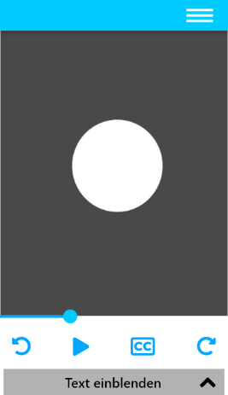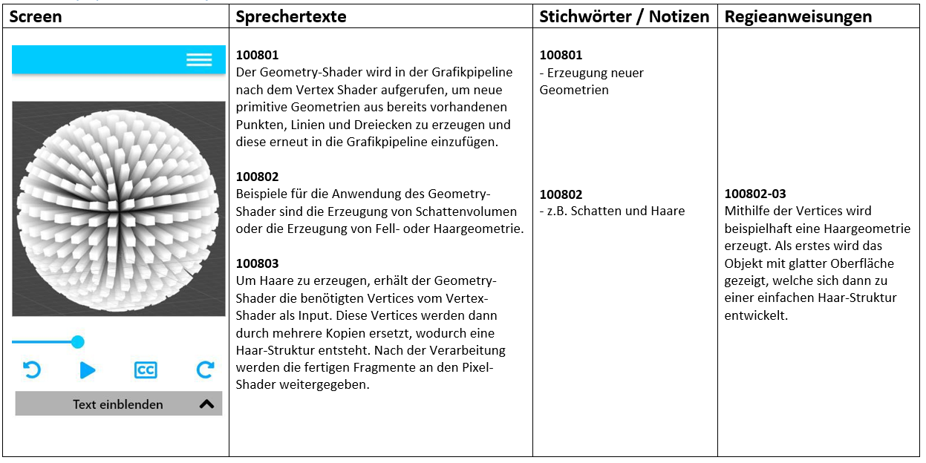

10.9 (A) Pixel- / Fragment-Shader

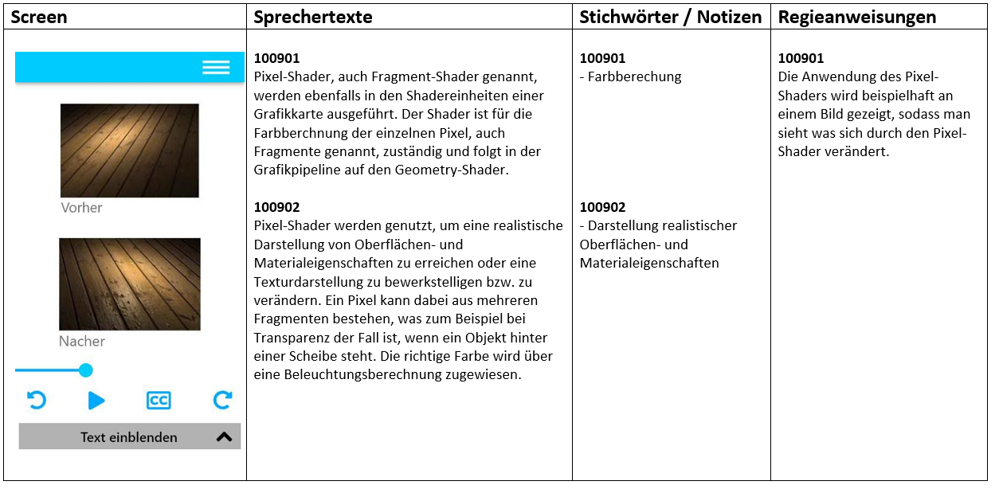

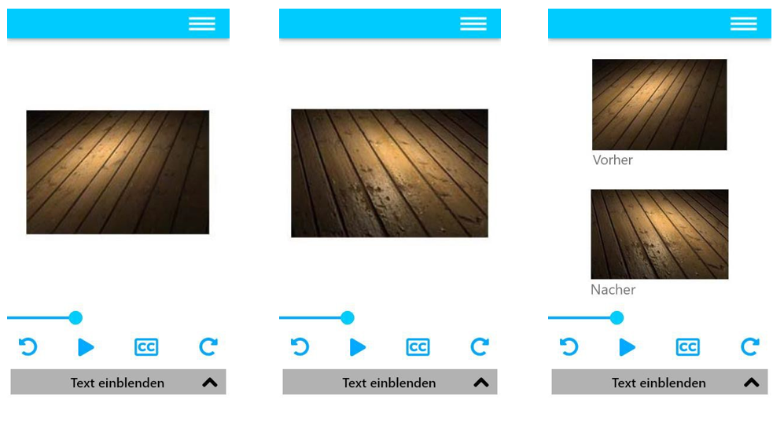

10.10 (A) Toon-/Cel-Shading

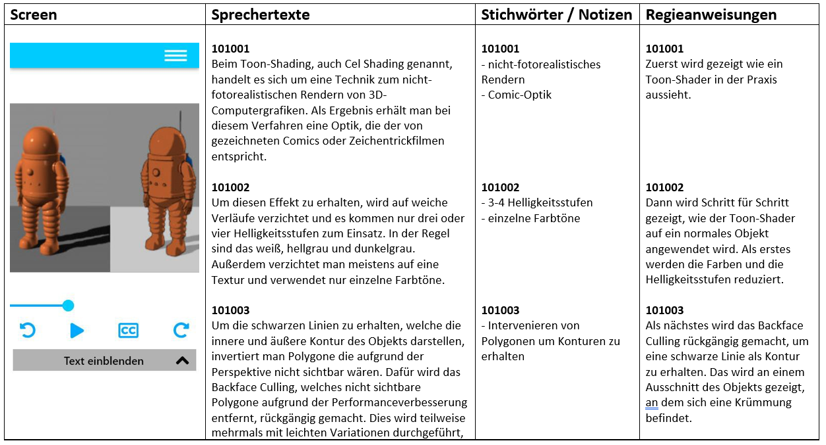

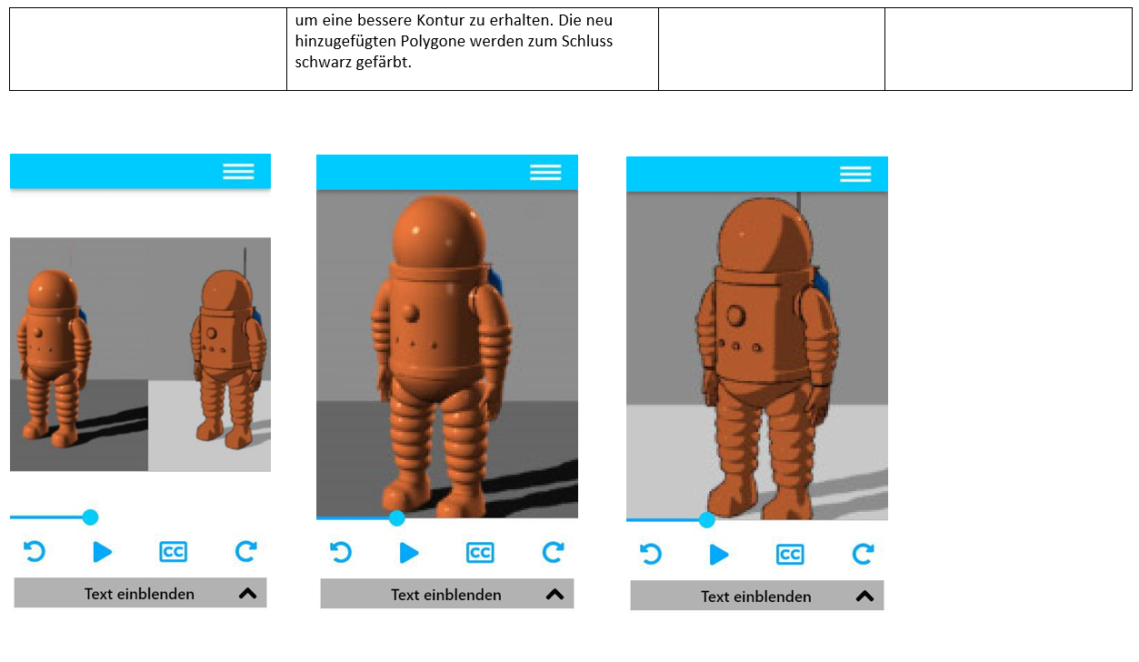

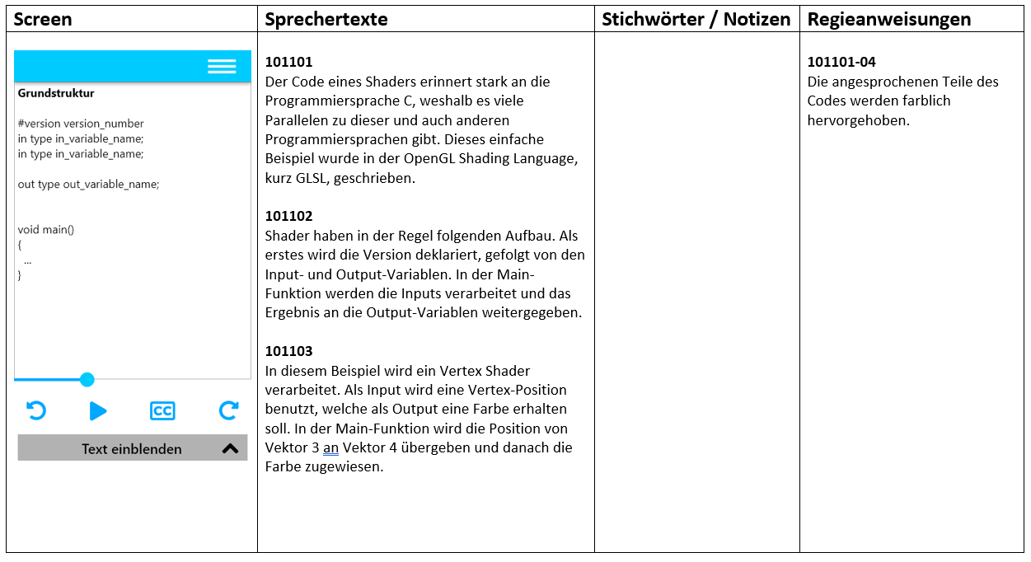10.11 (A) Programmierung eines Shaders

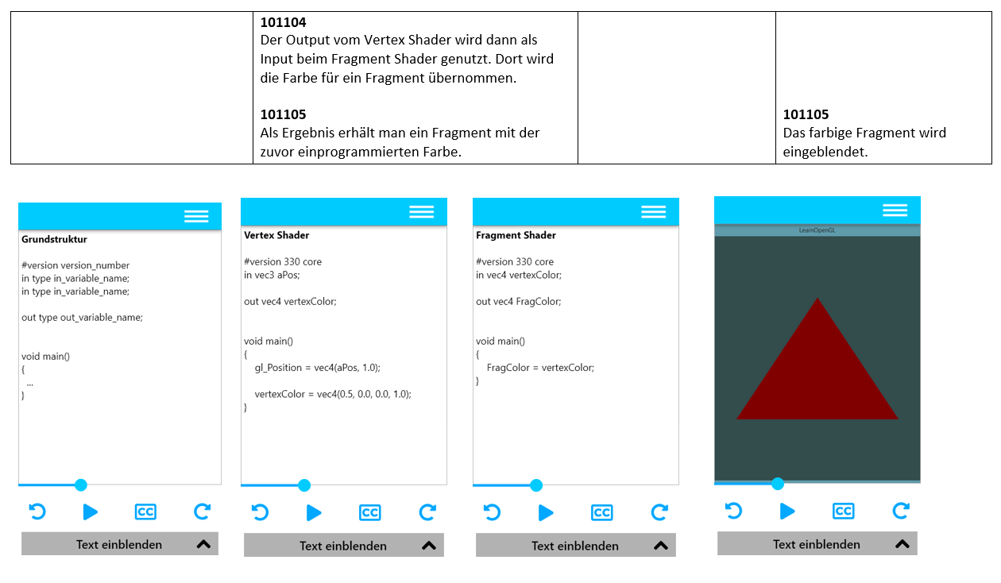

11.1 Einführung

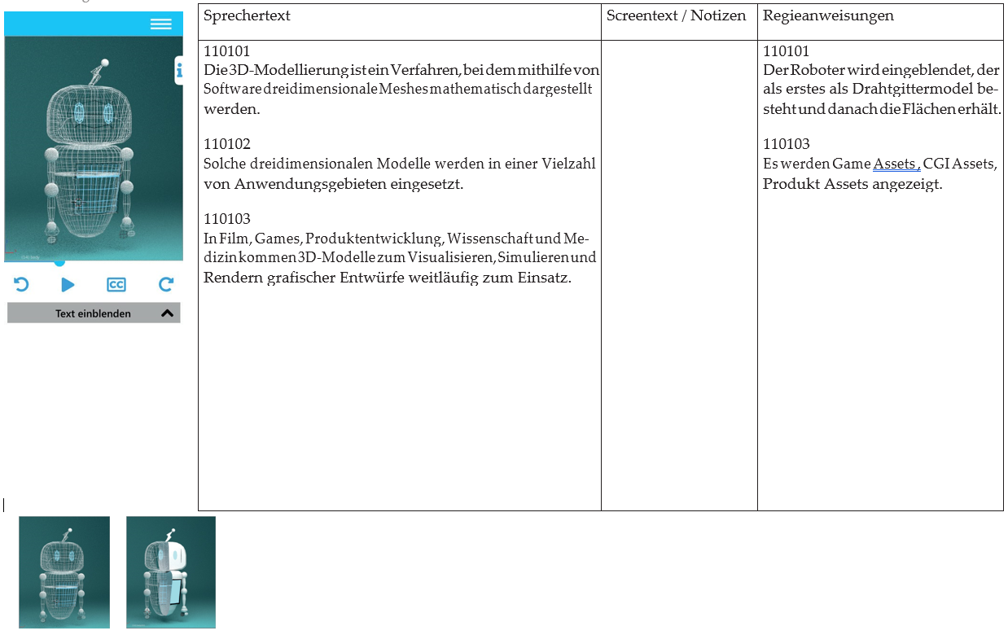

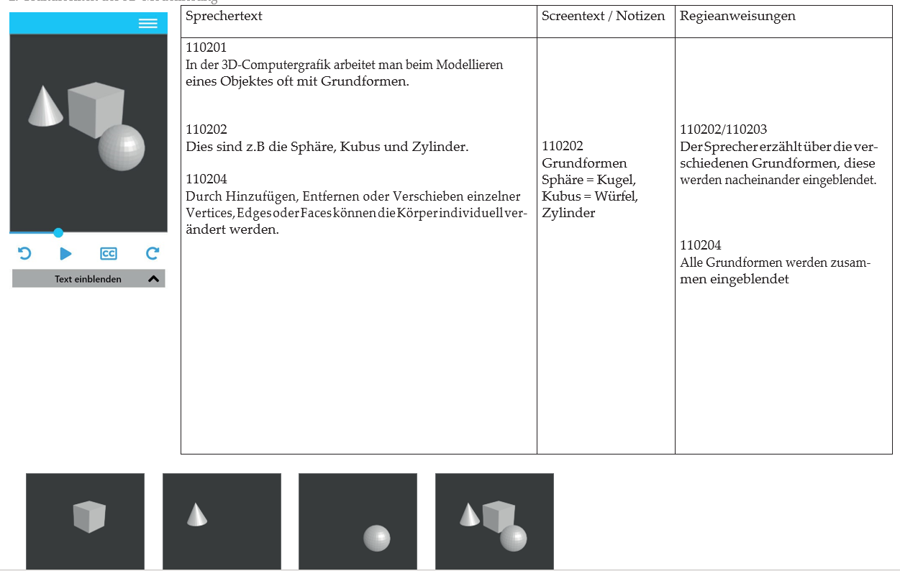11.2 Grundformen der 3D-Modellierung

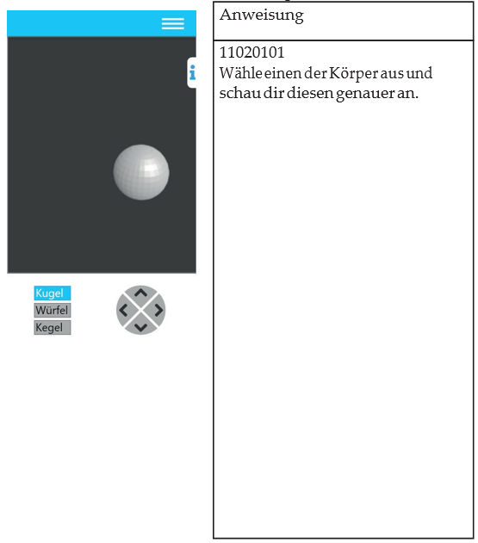11.2 Grundformen der 3D-Modellierung – Interaktion

11.3 High- und Low-Poly-Modelle

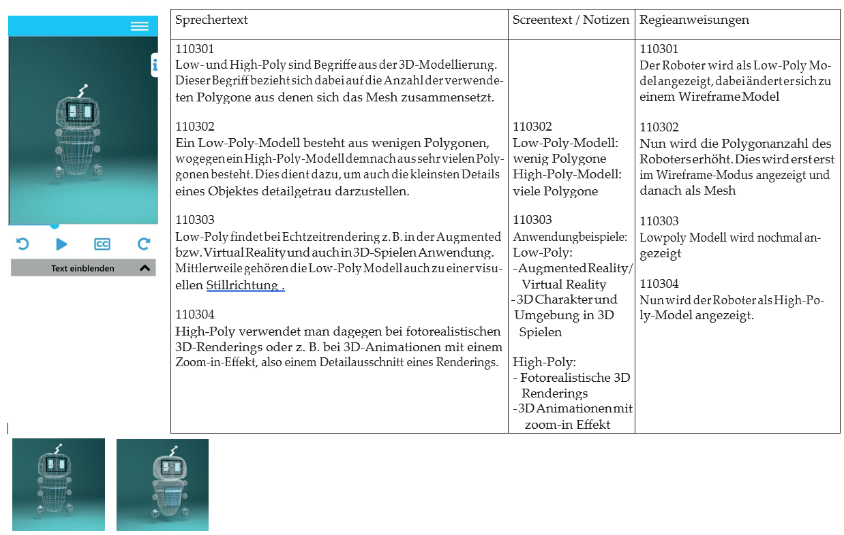

11.3 High- und Low-Poly-Modelle – Interaktion

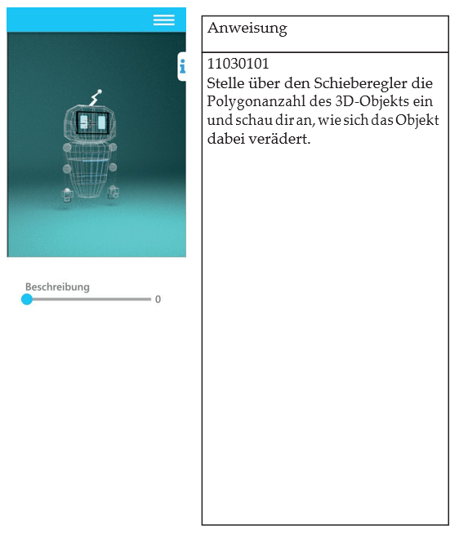

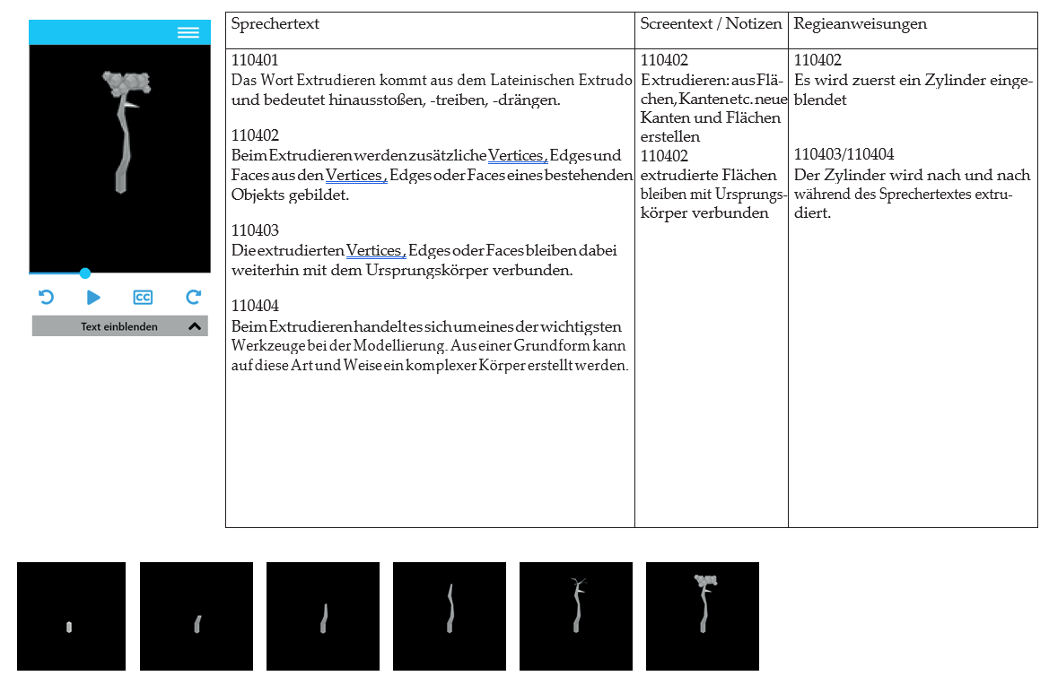11.4 Extrudieren

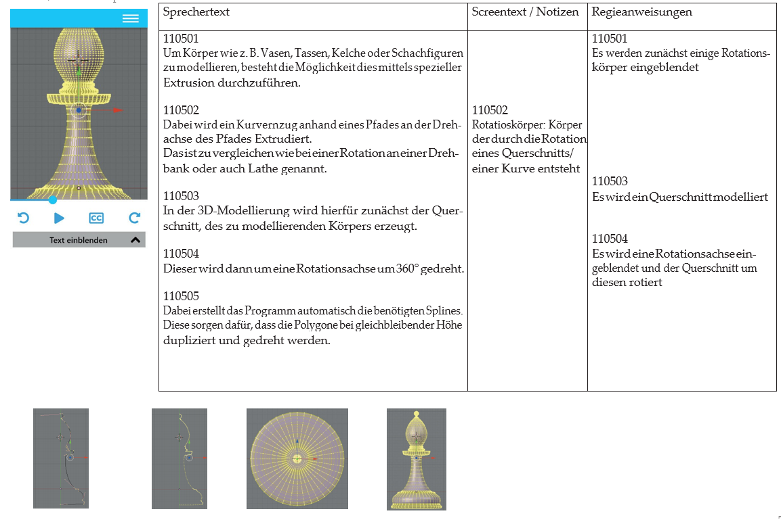11.5 Lathe / Rotationskörper

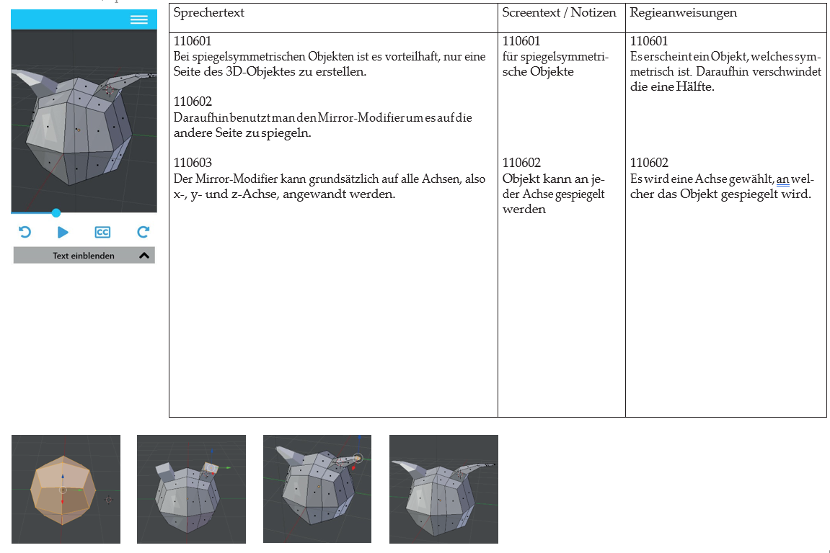11.6 Mirror Modifier/Operation

11.6 Mirror-Modifier/Operation – Interaktion

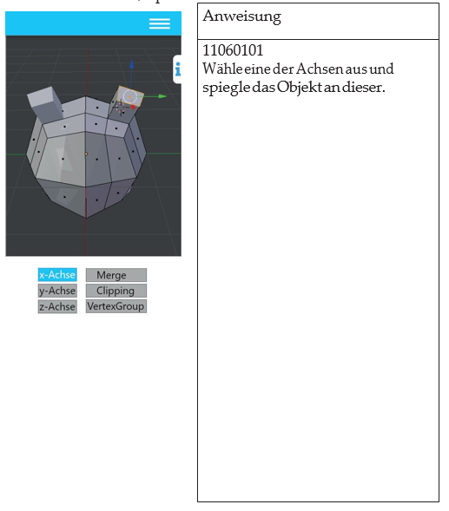

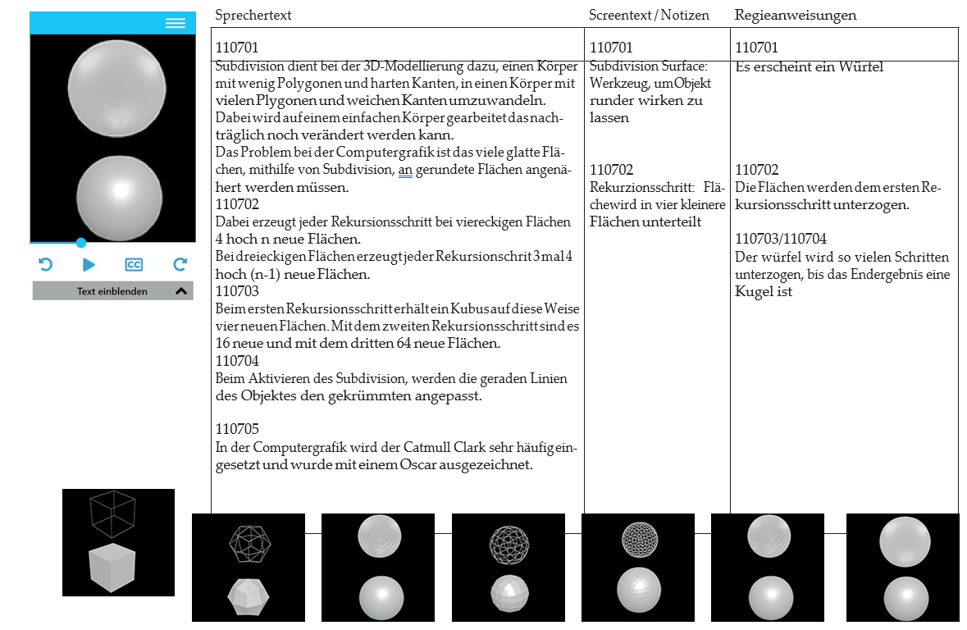11.7 Subdivision

11.7 Subdivision Surface – Interaktion

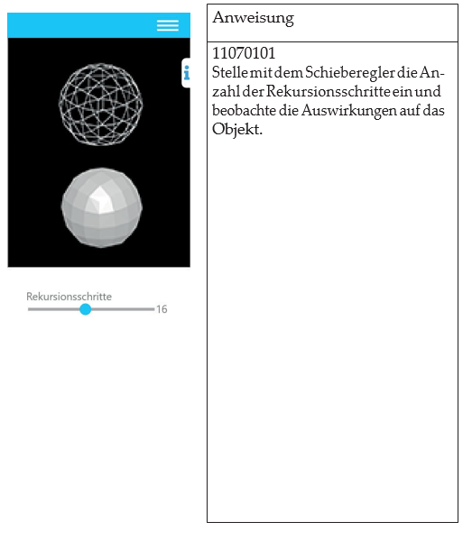

11.8 Sculpting

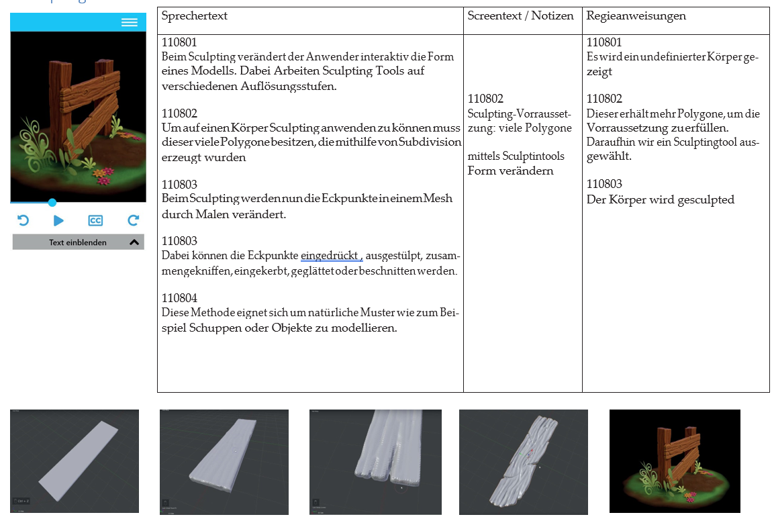

11.9 Boolean Modifier/Operation

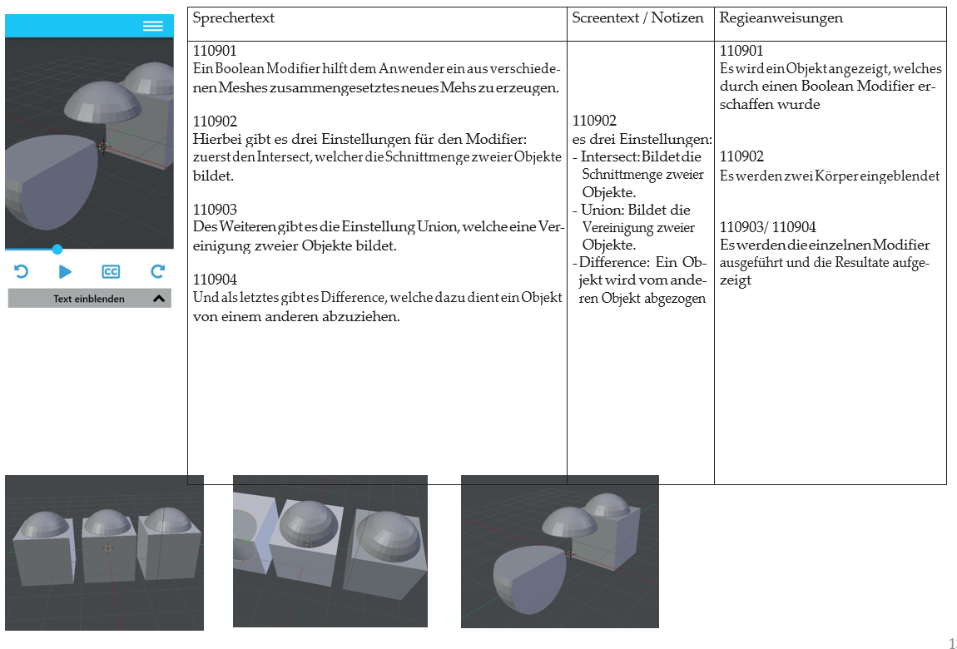

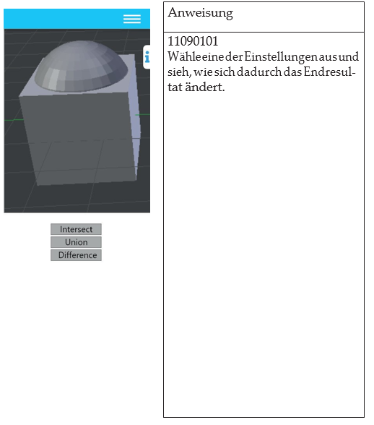11.9 Boolean Modifier/Operation – Interaktion



**Projektstudium Sommersemester 2018:   
COMPUTERGRAFIK.ONLINE**

1. Drehbuch für das Kapitel Texturen

Betreuer: Prof. Jirka Dell’Oro-Friedl

Autor: Lisa Würstle  
Letzte Änderung: 09.12.2018

Version: 1.4

* 1. (A) Einleitung

|  |  |  |  |
| --- | --- | --- | --- |
| **Finaler Screen** | **Sprechertext** | **Screentext (i)** | **Regieanweisung** |
|  | 120101  Eine Textur dient im Bereich der Computergrafik dazu Oberflächen von 3D-Objekten realistischer und detailreicher darzustellen.  120102  Die Textur besteht meistens aus einem zweidimensionalen Bild, welches dem 3D-Objekt eine Struktur verleiht. Wie die Textur auf das jeweilige 3D-Objekt projiziert wird, kann auf verschiedene Arten und Weisen geschehen. Diese Verfahren nennt man Mapping-Verfahren. | * Ziel: Oberfläche eines Objekts realistischer wirken zu lassen * Lösung: 2D-Bild = 2D-Textur * verschiedene Mapping-Verfahren * Mapping = Zuordnung / Abbildung | 120101  Einblenden des Roboters Monitor: Einblenden eines Kubus  ohne Texturierung (Fade in Monitor) Der Kubus fängt an sich um die eigene Achse zu drehen  120102  Eine Spielwürfeltextur erscheint auf dem Kubus (darüber erscheint die aufgeklappte Textur) |
| 120103  Der Begriff Mapping bedeutet Zuordnung oder Abbildung. |  |  |

Grafikablauf:

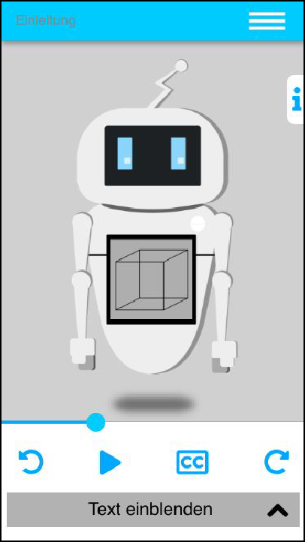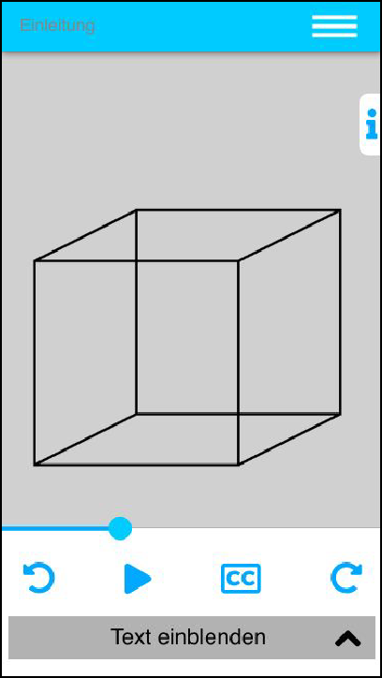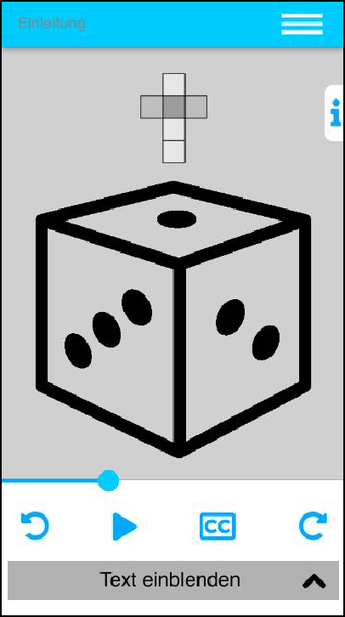

* 1. (I) Einleitung

|  |  |  |  |
| --- | --- | --- | --- |
| **Finaler Screen** | **Sprechertext** | **Screentext (i)** | **Regieanweisung** |
|  | 120201  Wähle den Kubus oder die Sphäre und anschließend eine Textur aus der vordefinierten Liste aus und lasse dir den Vergleich von dem 3D-Objekt ohne und mit Textur anzeigen.  Betrachte das 3D-Objekt dabei von allen Seiten. | Wähle den Kubus oder die Sphäre und anschließend eine Textur aus der vordefinierten Liste aus und lasse dir den Vergleich von dem 3D-Objekt ohne und mit Textur anzeigen. Betrachte das 3D-Objekt dabei von allen Seiten. | 120201  Aufgabe wird gesprochen (über das i kann sich der Nutzer die Aufgabe anzeigen lassen)  Klickt der Nutzer auf das Listen-Symbol öffnet sich eine  vordefinierte Liste in dem er sich eine Textur aussuchen kann  Der Nutzer kann zwischen den Auswahlmöglichkeiten “Kubus ohne Textur”, “Kubus mit Textur, “Sphäre ohne Textur und “Sphäre mit Textur” auswählen, wobei die Punkte “mit Textur” nur ausgewählt werden können, wenn der Nutzer eine Textur ausgewählt hat  3D-Objekt kann vom Nutzer beliebig über das Steuerkreuz gedreht und von allen Seiten betrachtet werden |

Grafikablauf:

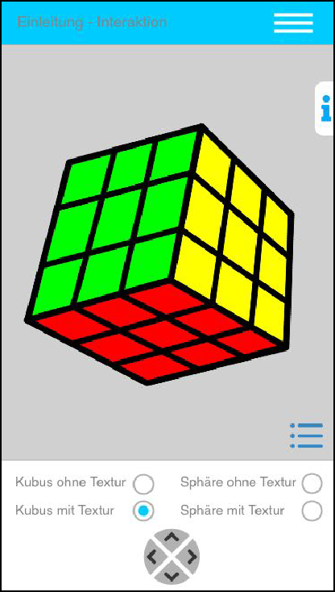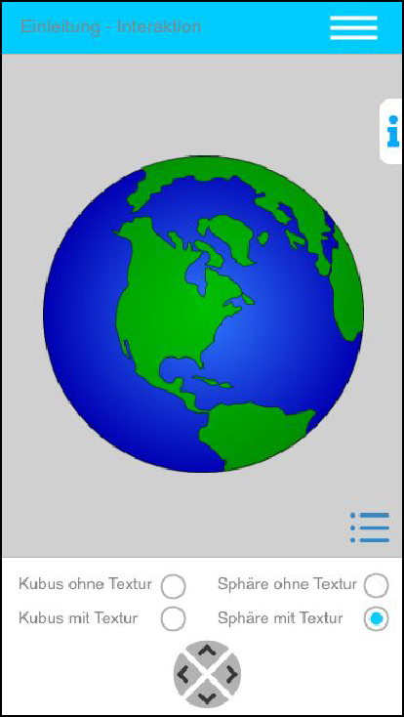

* 1. (A) Texturkoordinaten

|  |  |  |  |
| --- | --- | --- | --- |
| **Finaler Screen** | **Sprechertext** | **Screentext (i)** | **Regieanweisung** |
|  | 120301  Nun stellt sich die Frage, wie die Textur auf das Mesh projiziert wird. Zuerst wird die zu texturierende Fläche im 3D-Raum definiert.  120302  Anschließend ordnet der Benutzer die definierten 3D-Koordinaten mit Hilfe geeigneter Werkzeuge den Vertices des Polygons zu. Die Textur besteht aus Pixeln, welche auch Texel genannt werden.  120303  Texturkoordinaten werden in einem kartesischen Koordinatensystem dargestellt. Die Achsen werden in der Regel mit u und v beschriftet um sie von x und y unterscheiden zu können. Der Wertebereich ist dabei jeweils von 0 bis 1. | * Umwandlung von Objektraum-Koordinaten (x, y, z) in Texturkoordinaten (u, v) * Zuordnung der Koordinaten mit Hilfe geeigneter Werkzeuge * Pixel auf der Textur = Texel | 120301  Einblenden eines Dreiecks im 3D-Raum  Vertices werden markiert 120302  Einblenden eines kartesischen  Koordinatensystems in dem eine 2D-Textur liegt  Dreieck wird in 2D-Raum projiziert (Zoom zum Koordinatensystem) und jeder Vertex erhält eine genaue Position auf der Textur  120303  Die Achsen werden mit u und v beschriftet  Ein sichtbarer Pixel erhält eine genaue Texturposition |

Grafikablauf:

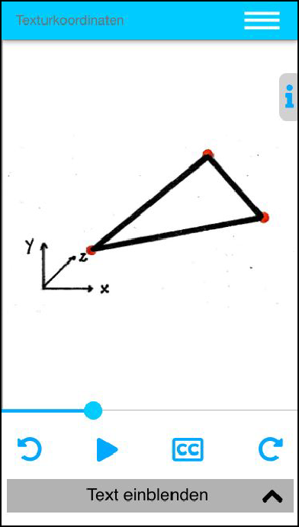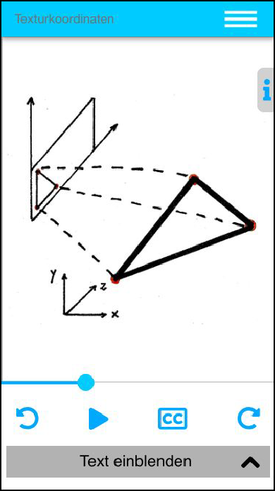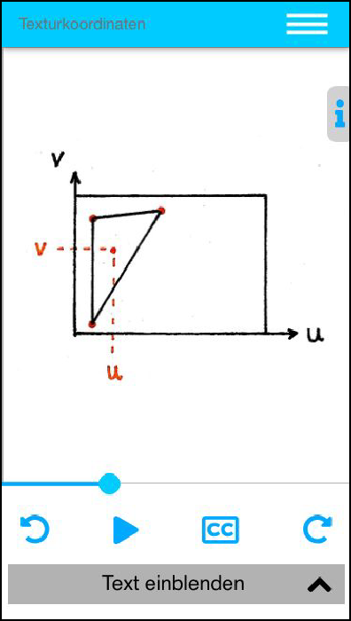

* 1. (A) UV-Mapping

|  |  |  |  |
| --- | --- | --- | --- |
| **Finaler Screen** | **Sprechertext** | **Screentext (i)** | **Regieanweisung** |
|  | 120401  Beim UV-Mapping bildet man die Textur mit einer einfachen Abwicklung in der geeigneten Software von Hand. Der Prozess wird auch als Unwrapping bezeichnet. | * Texture entsteht durch einfache Abwicklung von Hand * Abwicklung = Unwrapping | 120401  Einblenden der Weltkugel |
| 120402  Bildlich kann man sich die Abwicklung so vorstellen, dass das 3D-Objekt an bestimmten Stellen “aufgeschnitten” und anschließend “abgewickelt” wird, wie in diesem Fall die Weltkugel. | - Objekt wird “aufgeschnitten” und anschließend “abgewickelt” | 120402  Weltkugel wird aufgeschnitten und anschließend abgewickelt  Texture Map (siehe Screen) entsteht |
| 120403  Versuche den Prozess der Abwicklung nachzuvollziehen. |  |  |

Grafikablauf:

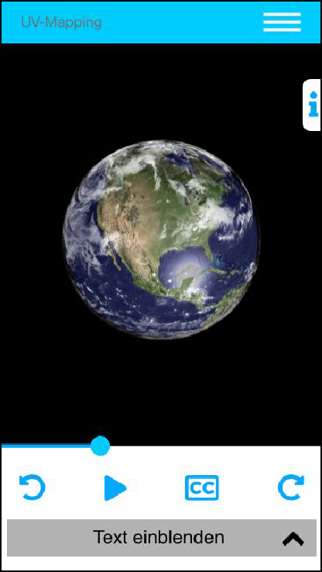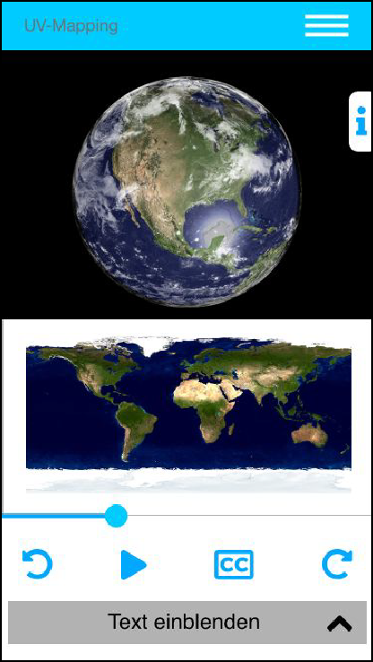

* 1. (I) UV-Mapping

|  |  |  |  |
| --- | --- | --- | --- |
| **Finaler Screen** | **Sprechertext** | **Screentext (i)** | **Regieanweisung** |
|  | 120501  Wähle den Pinsel und suche dir eine beliebige Farbe aus. Nun kannst du die von Hand abgewickelte Textur des Roboters oder den Roboter direkt bemalen. | Wähle den Pinsel und suche dir eine beliebige Farbe aus. Nun kannst du die von Hand abgewickelte Textur des Roboters oder den Roboter direkt bemalen. | 120501  Aufgabe wird gesprochen (über das i kann sich der Nutzer die Aufgabe anzeigen lassen)  Klickt der Nutzer auf die Textur, vergrößert sich diese  Klickt der Nutzer auf den Roboter, vergrößert sich dieser  Roboter kann vom Nutzer beliebig über das Steuerkreuz gedreht und von allen Seiten betrachtet werden |

* 1. (A) Mip-Mapping

|  |  |  |  |
| --- | --- | --- | --- |
| **Finaler Screen** | **Sprechertext** | **Screentext (i)** | **Regieanweisung** |
|  | 120601 |  | 120601 |
| Das Mip-Mapping ist eine | - Anti-Aliasing-Methode | Einblenden eines Gitters mit Alias |
| Anti-Aliasing-Methode. In der | - Entstehung von | Effekt |
| Computergrafik tritt der Alias-Effekt | Verzerrungen und |  |
| beim Betrachten von einer Textur mit | ungewollten Mustern |  |
| hoher Auflösung aus weiter |  |  |
| Entfernung auf, wodurch Muster und |  |  |
| Verzerrungen entstehen, die im |  |  |
| Originalbild nicht enthalten sind. |  |  |
| 120602 |  | 120602 |
| Beim Mip-Mapping werden von einer | - Kantenlänge wird bei jedem | Einblenden einer großen Map mit |
| Textur mehrere vorberechnete | Schritt halbiert | hoher Auflösung, nahe beim |
| skalierte Texturen mit sinkender |  | Betrachter |
| Auflösung berechnet. Dabei wird in |  | Einblenden einer zweiten Map mit |
| jedem Schritt die Kantenlänge des |  | halbierten Kantenlängen |
| Originals halbiert. |  |  |
| 120603 |  | 120603 |
| Ist das texturierte Polygon nahe beim | - Objekt nahe beim | Einblenden einer dritten Map mit |
| Betrachter oder groß skaliert, kommt | Betrachter: große Textur mit | nochmals halbierten Kantenlängen |
| eine große Textur mit hoher Auflösung | hoher Auflösung |  |
| zum Einsatz. Ist es jedoch weiter | - Objekt weiter entfernt vom | Einblenden des Fluchtpunktes als |
| entfernt oder klein skaliert, wird eine | Betrachter: kleine Textur mit | gestrichelte Linien |
| kleinere Textur mit geringerer | niedriger Auflösung |  |
| Auflösung verwendet. |  |  |
| 120604 |  | 120604 |
| Der große Vorteil des Mip-Mappings |  | Einblenden des Gitters mit |
| besteht darin, das die verschiedenen |  | Mip-Mapping und ohne Alias-Effekt |
| Maps zum Zeitpunkt des Renderns |  |  |

|  |  |  |  |
| --- | --- | --- | --- |
|  | bereits vorberechnet sind. |  |  |

Grafikablauf:

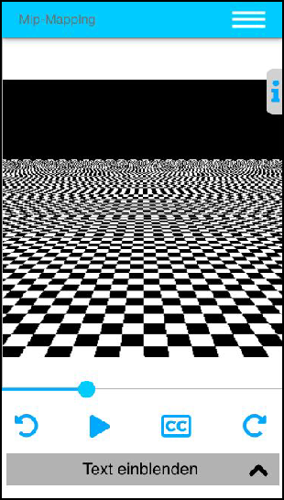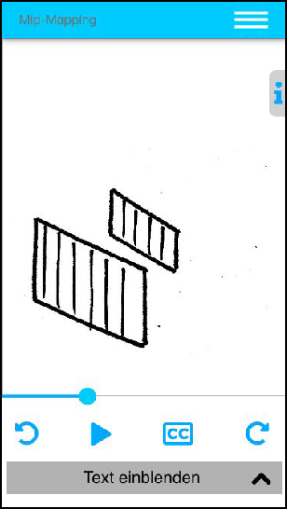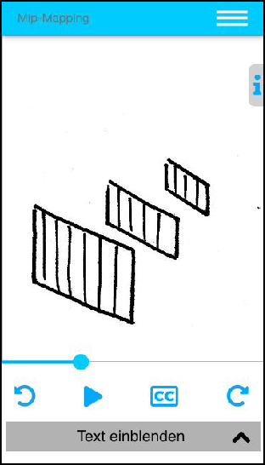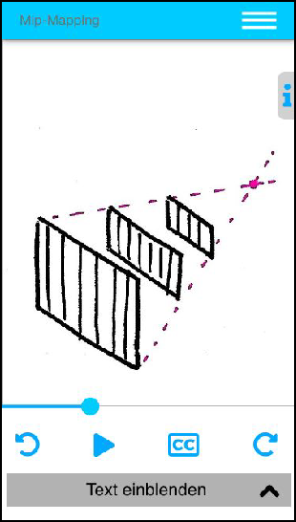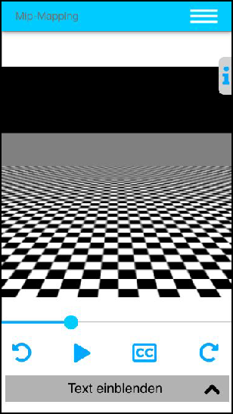

* 1. (A) Bump-Mapping

|  |  |  |  |
| --- | --- | --- | --- |
| **Finaler Screen** | **Sprechertext** | **Screentext (i)** | **Regieanweisung** |
|  | 120701  Eine normale 2D-Textur verleiht einem Objekt keine Oberflächeneigenschaften wie Höhe und Tiefe. Das Bump-Mapping dient dazu, einem 3D-Objekt diese Eigenschaften zu verleihen, ohne dabei die Geometrie des  3D-Objektes zu beeinflussen. | - Erzeugung von Tiefe ohne Beeinflussung der Geometrie | 120701  Einblenden einer Sphäre mit Bump Mapping  Sphäre dreht sich um sich selbst |
| 120702  Beim Bump-Mapping wird auf Pixelebene lediglich die Normale der Oberfläche verändert. Es wird mit Hilfe von Schattierung und Reflexion eine Illusion von Tiefe auf dem  3D-Objekt erzeugt. Das  Bump-Mapping verwendet in der Regel verschiedene Graustufen und beschreibt damit Höhenunterschiede auf dem Objekt. Somit ist das  Bump-Mapping ein reiner Beleuchtungseffekt. | * Veränderung der Normalen der Oberfläche * Illusion durch Graustufen * Beleuchtungseffekt |  |
| 120703  Der Vorteil des Bump-Mapping besteht darin, dass bei diesem Mapping-Verfahren der Speicherplatz und die Rendering-Zeit ziemlich gering bleiben. | - Vorteil: geringe Erhöhung des Speicherplatzes und der Rendering-Zeit |  |

* 1. (A) Normal-Mapping

|  |  |  |  |
| --- | --- | --- | --- |
| **Finaler Screen** | **Sprechertext** | **Screentext (i)** | **Regieanweisung** |
|  | 120801  Das Normal-Mapping ist eine Abwandlung des  Bump-Mapping-Verfahrens. Es zielt ebenfalls darauf ab, einen größeren Detailreichtum eines Objektes in Form von Höhe und Tiefe zu erzeugen. | * Abwandlung des Bump-Mapping * Ziel: größeren Detailreichtum | 120801  Einblenden einer Sphäre mit Normal-Mapping  Sphäre dreht sich um sich selbst |
| 120802  Beim Normal-Mapping wird die Anzahl der Polygone nicht erhöht und die Oberfläche nur optisch verformt. Alle Informationen über die Ausrichtung der Normalen, die für die Beleuchtung wichtig sind, werden in Form von RGB-Werten von einem hoch aufgelösten auf ein niedrig aufgelöstes Objekt übertragen. Die optischen Details gehen dabei nicht verloren. | * Illusion durch Übertragung von RGB-Werten * optische Details bleiben erhalten |  |
| 120803  Der Nachteil dieses  Mapping-Verfahrens ist, dass es stark vom Betrachtungswinkel abhängig ist. | - Nachteil: winkelabhängig |  |

* 1. (A) Displacement-Mapping

|  |  |  |  |
| --- | --- | --- | --- |
| **Finaler Screen** | **Sprechertext** | **Screentext (i)** | **Regieanweisung** |
|  | 120901  Das Displacement-Mapping löst dasselbe Problem wie das Bump- und das Normal-Mapping, es verleiht dem 3D-Objekt ebenfalls Vertiefungen und Erhöhungen. | - Vertiefungen und Erhöhungen der Oberfläche des Objektes | 120901  Einblenden einer Sphäre mit Displacement-Mapping  Sphäre dreht sich um sich selbst |
| 120902  Der Unterschied zwischen den Mapping-Verfahren ist, dass beim Displacement Mapping die Geometrie des 3D-Objektes verändert wird. Das  Displacement-Mapping findet also  auf polygonaler Ebene statt. | - Veränderung der Form durch Veränderung der Geometrie des 3D-Objektes |  |
| 120903  Durch “Verschieben” beziehungsweise “Verdrängen” des Materials werden dem 3D-Objekt die gewünschten Oberflächeneigenschaften verliehen. | - displacement = “verschieben” bzw. “verdrängen” des Materials |  |

* 1. (I) Vergleich

|  |  |  |  |
| --- | --- | --- | --- |
| **Finaler Screen** | **Sprechertext** | **Screentext (i)** | **Regieanweisung** |
|  | 121001  Hier wird der Unterschied zwischen dem Normal-Mapping und dem Displacement-Mapping dargestellt. Betrachte die texturierten 3D-Objekte von allen Seiten. | Hier wird der Unterschied zwischen dem Normal-Mapping und dem Displacement-Mapping dargestellt. Betrachte die texturierten  3D-Objekte von allen Seiten. | 121001  Aufgabe wird gesprochen (über das i kann sich der Nutzer die Aufgabe anzeigen lassen)  Auswahlmöglichkeiten “Normal-Mapping” “Displacement-Mapping” |
|  |  | Der Nutzer kann sich das Objekt über das Steuerkreuz von allen Seiten ansehen |
|  |  | (Eventuell Intensitätsregler, über den der Nutzer die Intensität des jeweiligen Mapping-Verfahrens beliebig anpassen kann) |

Grafikablauf:

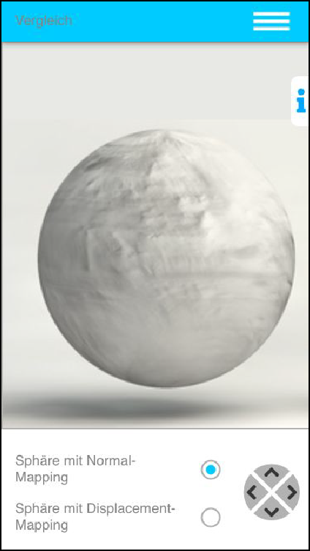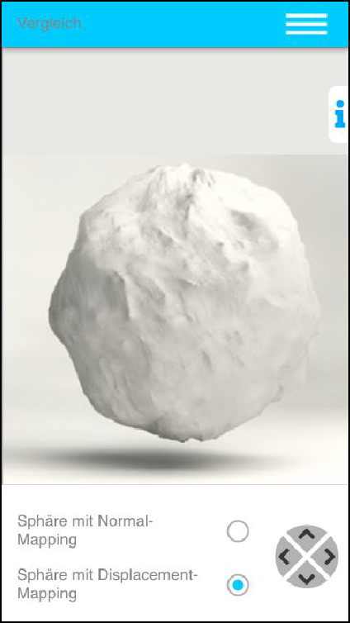

* 1. (A) Environment-Mapping

|  |  |  |  |
| --- | --- | --- | --- |
| **Finaler Screen** | **Sprechertext** | **Screentext (i)** | **Regieanweisung** |
|  | 121101  Mit dem Environment-Mapping werden in der Computergrafik Spiegelungen, durchlässige Objekte und Beleuchtungs-Simulationen dargestellt. | - Simulation von spiegelnden Objekten | 121101  Einblenden eines spiegelnden 3D-Objektes (hier: Seifenblase, später: spiegelnder Roboter) |
| 121102  Dabei wird die Umgebung, bestehend aus Objekten und Lichtquellen, in der sich das Objekt befinden soll, als eine Umgebungs-Textur gespeichert und auf das 3D-Objekt projiziert. Wie dieser Vorgang funktioniert erfährst du im nächsten Kapitel. Das  3D-Objekt muss im Verhältnis zu seiner Umgebung eher klein sein, damit die Spiegelung realistisch wirkt. | - Speichern einer Umgebungstextur (umliegende Objekte und Lichtquellen) |  |
| 121103  Beim Environment-Mapping wird in zwei Arten unterschieden: das sphärische und das kubische Environment-Mapping. In Folge wird nur Letzteres beschrieben. | * Sphärisches Environment-Mapping * Kubisches Environment- Mapping |  |

* 1. (A) Kubisches Environment-Mapping

|  |  |  |  |
| --- | --- | --- | --- |
| **Finaler Screen** | **Sprechertext** | **Screentext (i)** | **Regieanweisung** |
|  | 121201  Bei dem kubischen Environment-Mapping wird die Umgebung auf einem Kubus abgebildet. | * Kubisches Environment- Mapping: Abbildung der Umgebung auf einen Kubus * Vorteil: keine Verzerrung | 121201  Einblenden von sechs 2D-Umgebungs-Texturen  Die sechs 2D-Umgebungs-Texturen legen sich um den Kubus und  decken alle Flächen randlos ab |
| 121202  Es werden sechs  2D-Umgebungs-Texturen verwendet, die zusammen die Fläche eines Kubus bilden. | - Verwendung von sechs 2D-Umgebungs-Texturen | 2D-Textur klappt wieder auf Vorgang wiederholt sich, solanger der Sprecher spricht |
| 121203  Die sechs einzelnen Umgebungs-Texturen entstehen durch das Fotografieren oder Rendern aus Position des  Objektmittelpunkts in einem Winkel von 90 Grad. Dabei müssen die sechs Würfelflächen randlos abgedeckt werden. |  | Quelle und Code-Beispiel: Friedrich  A. Lohmüller,  <http://www.f-lohmueller.de/pov_tut/b> ackgrnd/p_sky9d.htm |

Grafikablauf:

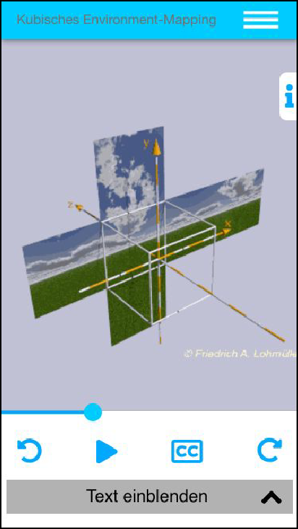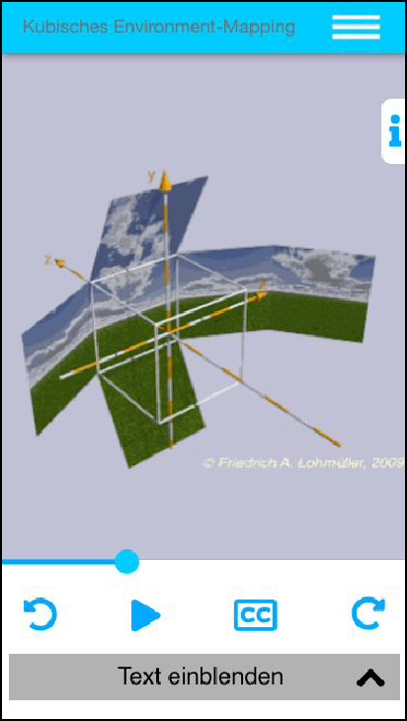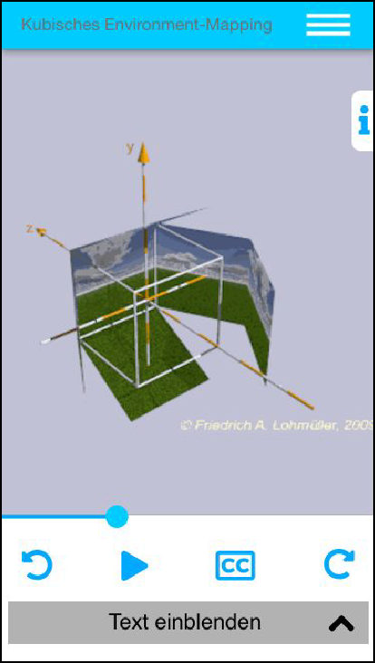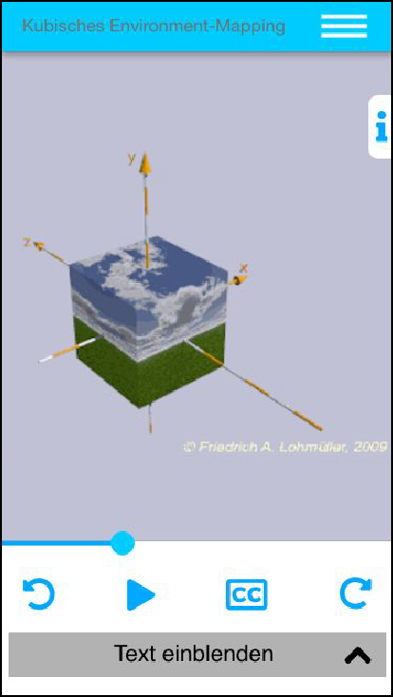



**Projektstudium Sommersemester 2018:   
COMPUTERGRAFIK.ONLINE**

1. Drehbuch für das Kapitel Animation

Betreuer: Prof. Jirka Dell’Oro-Friedl

Autor: Lisa Würstle  
Letzte Änderung: 09.12.2018

Version: 1.4

13.0 Animation: Einleitung

|  |  |  |  |
| --- | --- | --- | --- |
| Lernziel: Der Nutzer kennt die Grundlagen der gängigsten Animationstechniken. | | | |
| Screen | Sprechertext | Notizen | Regieanweisung |
| Ein Bild, das Screenshot enthält.  Mit sehr hoher Zuverlässigkeit generierte Beschreibung | ID:130001  das Wort Animation stammt vom lateinischen „animare”, was mit „zum Leben erwecken“ übersetzt werden kann.  Animationen werden in der Computergrafik sowohl im 2D-Bereich als auch im 3D-Bererich verwendet. In diesem Kapitel wirst Du die gängigsten Animationstechniken kennenlernen. |  | Text wird beim Laden der Seite angezeigt. Sprechertext 130001 spielt ab. |

13.1 Animationstechniken: - Erklärung

|  |  |  |  |
| --- | --- | --- | --- |
| Lernziel: Der Nutzer kennt die Grundlagen der gängigsten Animationstechniken. | | | |
| Screen | Sprechertext | Notizen | Regieanweisung |
| Ein Bild, das Screenshot enthält.  Mit sehr hoher Zuverlässigkeit generierte Beschreibung | ID: 130101  Keyframe heißt auf Deutsch Schlüsselbild. Ein Keyframe beschreibt den Anfangs-, End- oder Zwischenzustand einer Animation.  Die Berechnung der zwischenzustände nennt man Tweening.  Diese Animationstechnik nennt man Keyframe-Animation oder Keyframing. ID:130102  Beim Keyframing werden Eigenschaften wie beispielsweise Rotation, Skalierung und Position in einem bestimmten Zeitpunkt auf einer Zeitleiste gespeichert.  ID: 130103  Für komplexere Animationen, wie z.B. Kurvenbewegungen wird die Pfadanimation benutzt. Hierbei wird vom Animator eine Kurve definiert, entlang welcher sich ein Objekt bewegen kann.  Das Objekt kann weiterhin transformiert  werden. | Es können unterschiedliche Eigenschaften eines Objekts verändert werden:   * Rotation * Position * Skalierung * Scherung | ID: 130101  Zeitleiste, Kubus, Koordinatensystem und Beschreibung der Achsen erscheinen.  ID:130102  Animation ein Objekt, das verschoben wird.  Das Objekt wird rotiert. Zu diesem Zeitpunkt wird ein Keyframe auf der Zeitleiste gesetzt.  Die Animation wird fortgesetzt und das Objekt wird nochmal rotiert. Ein weiterer Keyframe wird gesetzt. Die komplette Animation wird durchgeführt.  Vorheriger Aufbau wird zur Seite „geschoben“ – Der Animationsbereich ist wieder leer.  ID: 130103  Eine Kurve wird dargestellt,  ein Kubus wird an der Kurve entlang animiert. Danach erscheinen Keyframe-Animation und Pfadanimation untereinander |

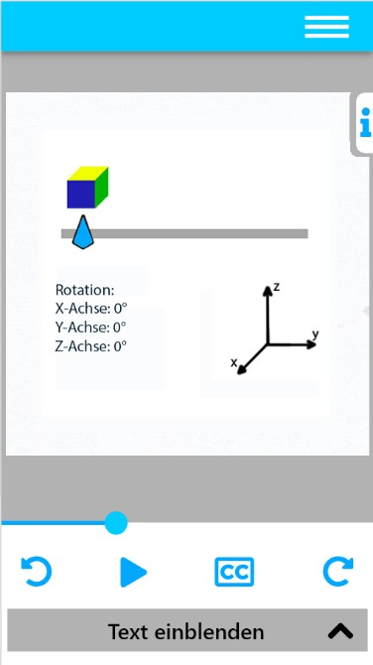 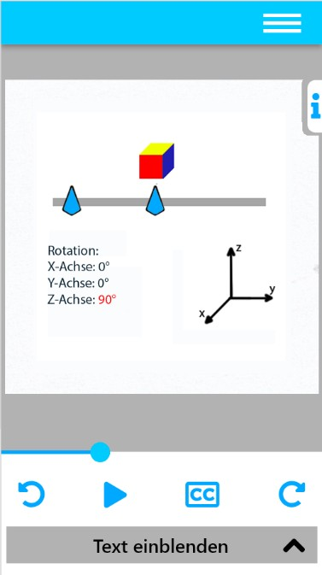 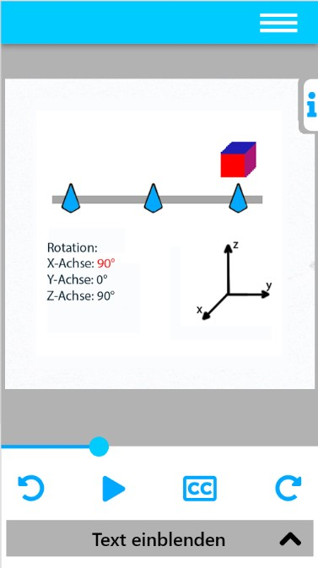 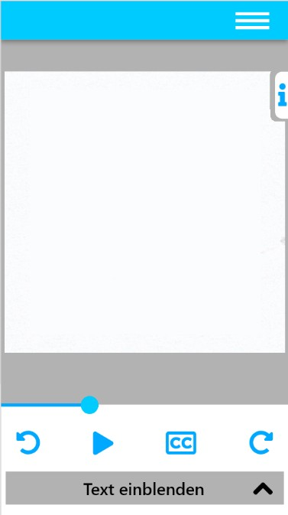

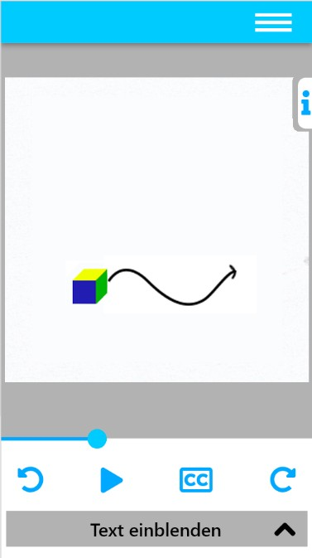 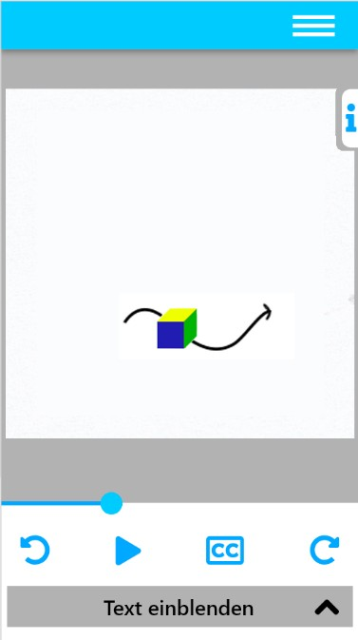 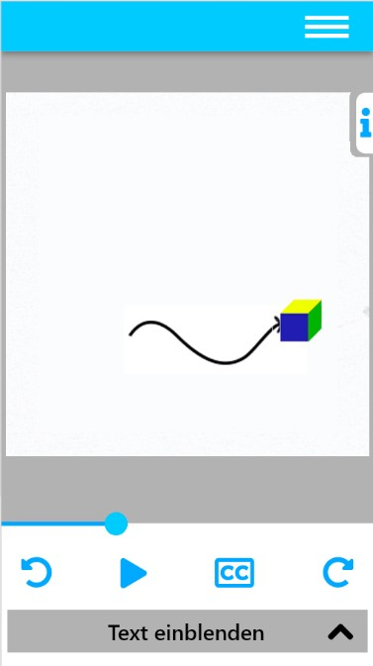 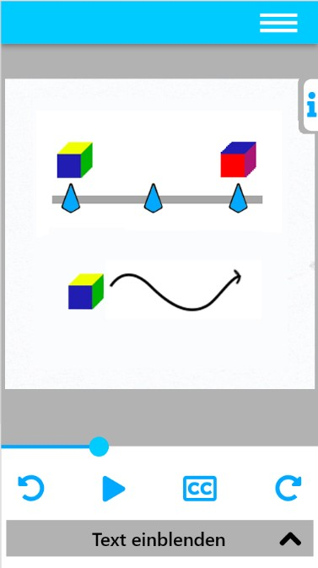

* 1. Animationstechniken: Interaktion

|  |  |  |  |
| --- | --- | --- | --- |
| Lernziel: Der Nutzer kennt die Grundlagen der gängigsten Animationstechniken. | | | |
| Screen | Sprechertext | Notizen | Regieanweisung |
|  | ID: 130103  Ziehe den Kubus nach rechts oder links, bis Du die gewünschte Position erreicht hast. Rotiere ihn danach durch die Schieberegler. Speichere die Werte  durch den „Setzen“ Button und starte dann die Animation.  Du kannst bis zu Fünf Keyframes Setzen. | Hinweis: Kubus wird an den globalen Koordinaten rotiert | Nach ID: 130103:  Nutzer kann den Kubus entlang der Y- Achse ziehen.  Nun kann er durch die Schieberegler Rotationen an der X-,Y- und Z-Achse durchführen. Danach wählt er einen Zeitpunkt auf der Zeitachse und setzt einen Keyframe mit dem „Setzen“ Button und startet die Animation mit dem „Start“ Button. |

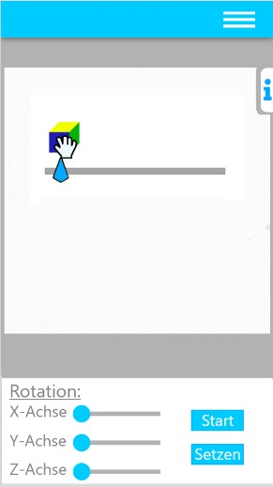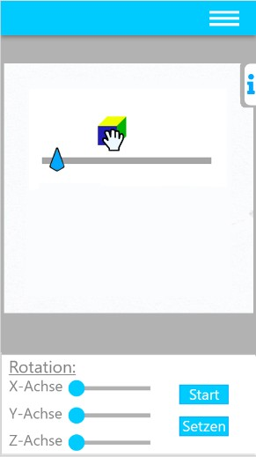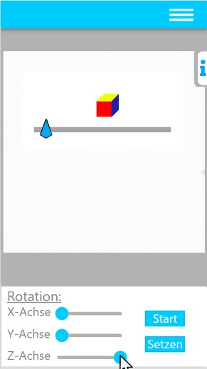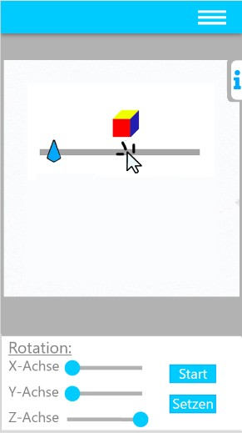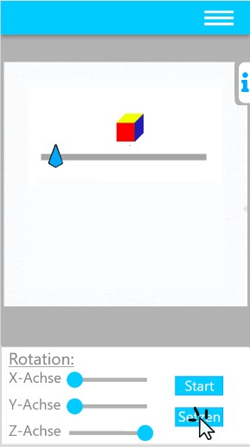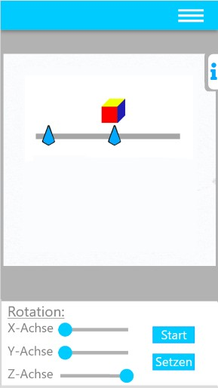

* 1. Interpolationskurven – Erklärung

|  |  |  |  |
| --- | --- | --- | --- |
| Lernziel: Der Lernende kennt die gängigsten Interpolationsmethoden | | | |
| Screen | Sprechertext | Notizen | Regieanweisung |
|  | ID: 130201  Um den Eindruck von realistischen Bewegungen zu erzeugen, benutzen Animatoren Interpolationskurven.  Hierbei handelt es sich um Kurven, welche Zustandsänderungen zwischen einzelnen Keyframes beschreiben.  Animatoren können diese Kurven so parametrieren, dass ein gewünschter Effekt eintritt.  ID: 130202  Es gibt zahlreiche Arten von Interpolationskurven, die am häufigsten verwendeten sind jedoch:  Ease-in, Ease-out und Ease-in-out | Ease-in Ease-out Ease-in-out | ID: 130201  Es werden die Interpolationskurven zu Ease-in, Ease-out, Ease-in-out gezeigt. ID: 130202  Es werden drei Kubus untereinander animiert, jeweils zur Darstellung von Ease-in, Ease-out, Ease-in-out. |

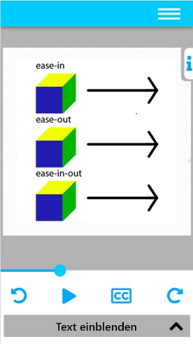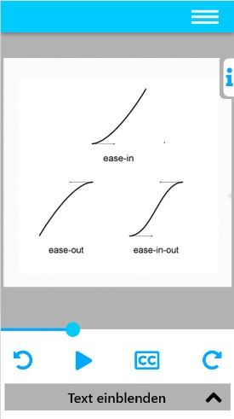

* 1. Interpolationskurven – Interaktion

|  |  |  |  |
| --- | --- | --- | --- |
| Lernziel: Der Lernende kennt die gängigsten Interpolationsmethoden | | | |
| Screen | Sprechertext | Notizen | Regieanweisung |
|  | ID: 130203  Verschiebe die Punkte der Interpolationskurve und starte die Animation. |  | ID:130203  Der Nutzer verschiebt Punkte der Interpolationskurve, oder wählt anhand von Buttons eine vorbestimmte Kurvenart aus. |
|  | Danach kann er eine Animation |
|  | starten und die Auswirkung |
|  | seiner Änderungen betrachten. |

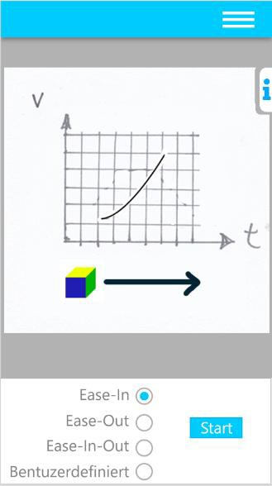 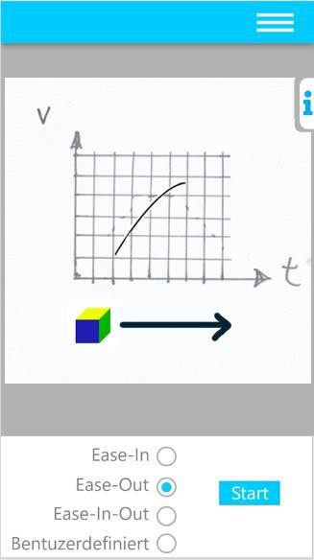 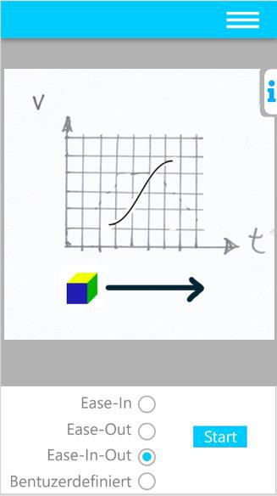 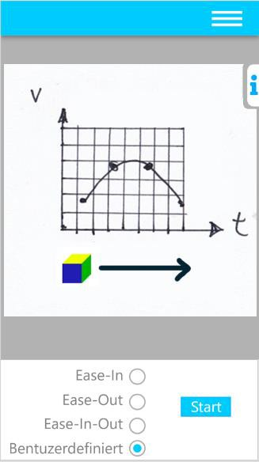

13.3. Kinematik-Methoden - Erklärung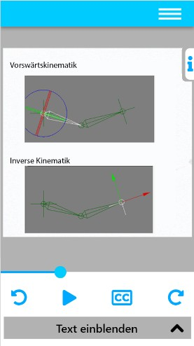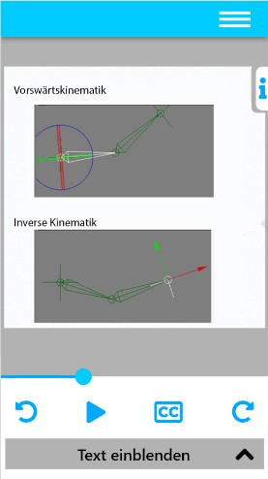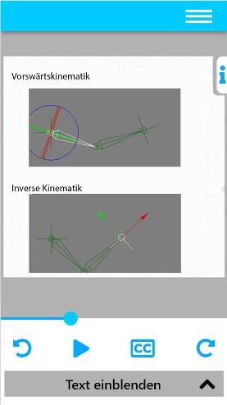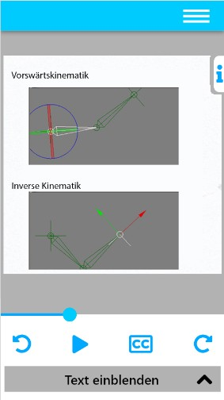

|  |  |  |  |
| --- | --- | --- | --- |
| Lernziel: Der Nutzer kann die Unterschiede der verschiedenen Kinematik-Methoden erläutern | | | |
| Screen | Sprechertext | Notizen | Regieanweisung |
| Ein Bild, das Screenshot enthält.  Mit sehr hoher Zuverlässigkeit generierte Beschreibung | ID:130301 | Quelle: [www.jordibares.com](http://www.jordibares.com/)  /2008_01_07/about- inverse-kinematics/ | 130301  Konstrukte erschienen gleichzeitig untereinander, stehen aber still bis jeweils 130302 und 130303 danach wird die Animation gestartet. (Siehe Quelle) |
| Zur Animation von hierarchisch |
| aufgebauten Modellen (im Englischen |
| Articulated Structures), wird oft auf |
| Techniken aus der Robotik |
| zurückgegriffen: Inverse und |
| Vorwärtskinematik. |
| ID:130302 |
| Bei der Vorwärtskinematik bestimmt der |
| Parent eines Objektes die Bewegung |
| seines Childes. |
| ID:130303 |
| Bei der inversen Kinematik bestimmt der |
| letzte Child die Bewegung seiner Parents |
| Die Transformation der Parents muss so |
| berechnet werden, dass die gewünschte |
| Lage des Kindes erreicht wird. |

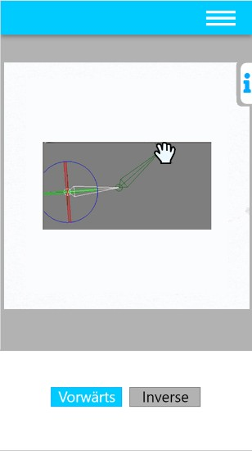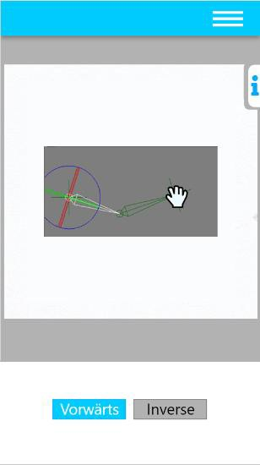13.3 Kinematik-Methoden – Interaktion

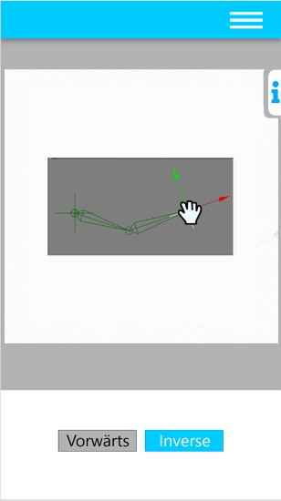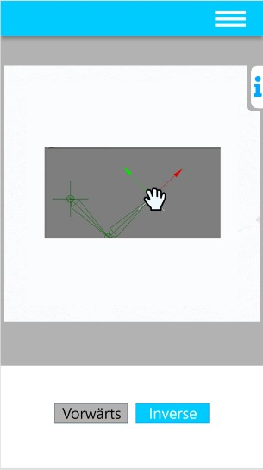

|  |  |  |  |
| --- | --- | --- | --- |
| Lernziel: Der kann die Unterschiede der verschiedenen Kinematik-Methoden erläutern | | | |
| Screen | Sprechertext | Notizen | Regieanweisung |
| Ein Bild, das Screenshot enthält.  Mit sehr hoher Zuverlässigkeit generierte Beschreibung | ID:130304  Wähle eine Kinematik-Methode aus und ziehe dann an den Komponenten des Konstruktes, um die gewählte Methode nachzubilden. |  | 130304  Nutzer wählt anhand von Buttons ober er die inverse oder eine Vorwärtskinematik nachstellen will. Danach kann er die Komponenten des Konstruktes verschieben. |

* 1. Bone animation – Erklärung

|  |  |  |  |
| --- | --- | --- | --- |
| Lernziel: Der Nutzer kennt die Grundlagen der Bone-Animation | | | |
| Screen | Sprechertext | Notizen | Regieanweisung |
| Ein Bild, das Text, Whiteboard enthält.  Automatisch generierte Beschreibung | ID: 130401  Um Komplexe, organische Bewegungen zu simulieren, wird das Rigging verwendet.  Hierbei ein Skelett, bzw. Rig aus Bones erstellt und dem Mesh zugeteilt.  Je genauer die Aufteilung der Bones pro Mesh-Anteil umso genauer die Animation. Hierbei ist auch auf die Hierarchie des Konstruktes zu achten. Die Bones sollten von einem Parent- zu einem Child aufgebaut werden.  Diese Technik wird vor Allem bei der Charakteranimation benutzt. |  | Der Roboter wird angezeigt, es wird auf seinem „Schlaucharm“ gezeigt. Die Transparenz wird erhöht und man sieht wie die Bones zugeteilt wurden. Eine Animation zeigt die Bewegung des Armes. |

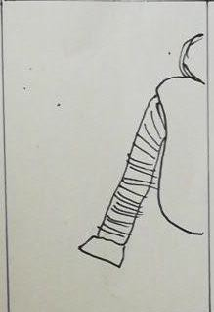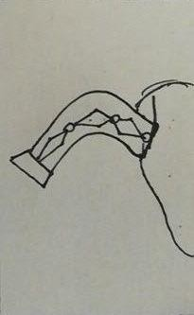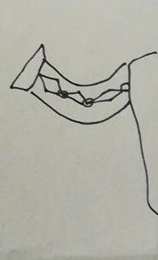

* 1. Bone animation – Interaktion

|  |  |  |  |
| --- | --- | --- | --- |
| Lernziel: Der Nutzer kennt die Grundlagen der Bone-Animation | | | |
| Screen | Sprechertext | Notizen | Regieanweisung |
|  | ID: 130402  Nutze den Schieberegler um die Menge der Bones zu verändern und lasse die Animation abspielen |  | Der Nutzer kann anhand eines Schiebergelers |

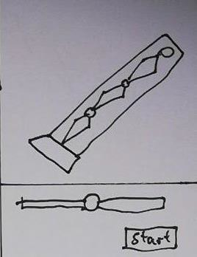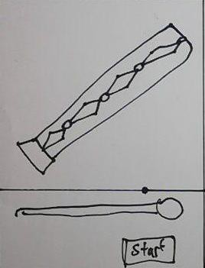

* 1. Partikelsysteme – Erklärung

|  |  |  |  |
| --- | --- | --- | --- |
| Lernziel: Der Nutzer kennt die Grundlagen der Partikel-Animation | | | |
| Screen | Sprechertext | Notizen | Regieanweisung |
| Ein Bild, das Screenshot enthält.  Mit sehr hoher Zuverlässigkeit generierte Beschreibung | ID: 130501  Partikelsyteme werden benutzt, um eine große Menge an winzige Objekten zu animieren. Es handelt sich um eine Animation auf Basis von mathematischen und physikalischen Funktionen und Gesetzmäßigkeiten.  Sie werden beispielsweise eingesetzt, um Feuer, Rauch, Explosionen und Flüssigkeiten zu simulieren.  ID:130402  Ein Emitter ist ein Objekt, das die Eigenschaft besitzt, Partikel auszustoßen. Die Bewegung dieser Partikel wird durch unterschiedliche Parameter beeinflusst, unter anderem:   * ID:130503: Ausstoßgeschwindigkeit * ID:130504: Lebensdauer * ID:130505: Dämpfung (das Partikel wird mit der Zeit langsamer) * ID:130506: Anzahl der Partikel im Gesamtsystem * ID:130507: eine Zufälligkeit des Verhaltens. | Quelle: https://de.wikipedia.org/ wiki/Partikelsystem#/ media/File:Particles.jpg | 130501  Animation stellt Rauch, Feuer und Flüssigkeit kurz dar und verschwindet danach.  130502:  Bilderreihe zeigt, dass aus Partikel Objekte entstehen können (siehe Quelle zur Verdeutlichung)  ➔ Emitter stößt Partikel aus  ➔ Aus Partikel wird Rauch |

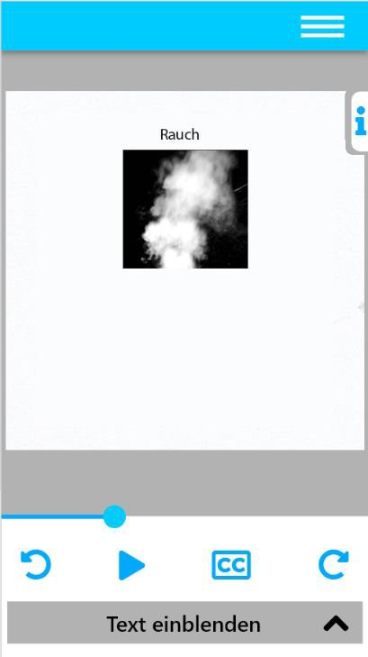 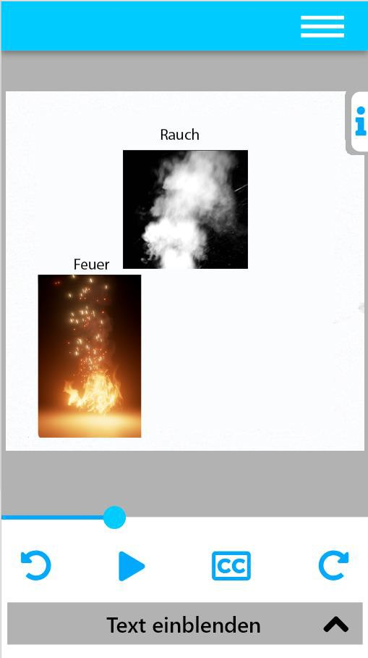 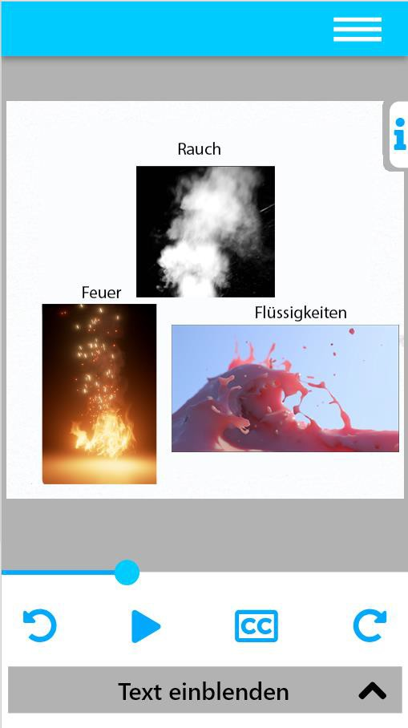 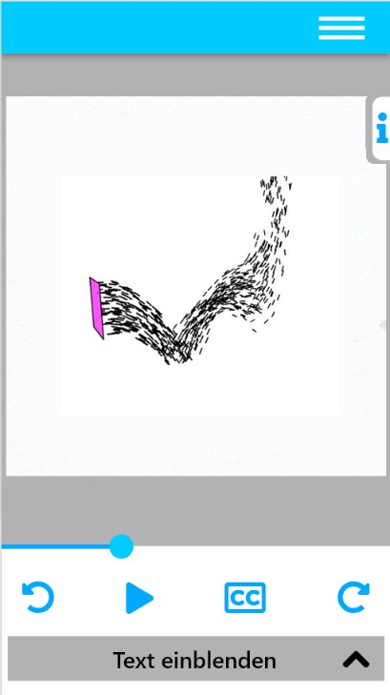 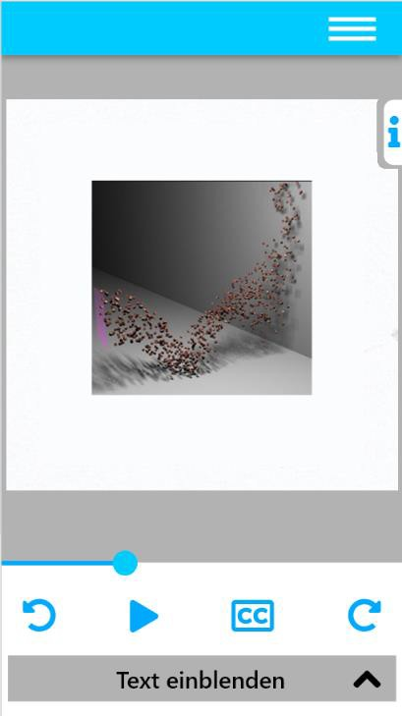 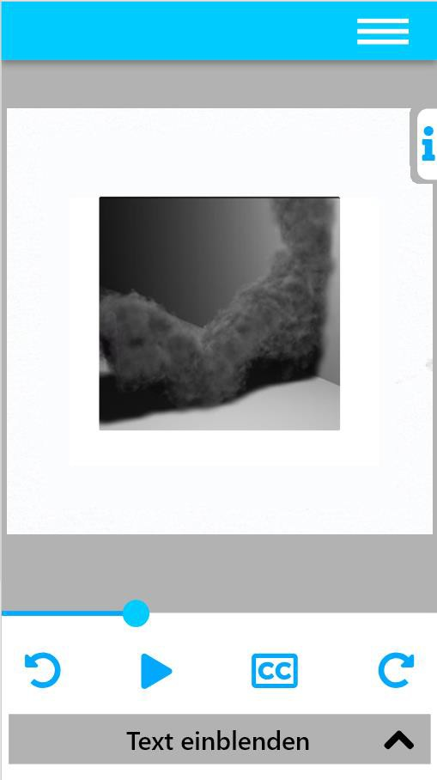

* 1. Partikelsysteme - Interaktion

|  |  |  |  |
| --- | --- | --- | --- |
| Lernziel: Der Nutzer kennt die Grundlagen der Partikel-Animation | | | |
| Screen | Sprechertext | Notizen | Regieanweisung |
| Ein Bild, das Screenshot enthält.  Mit sehr hoher Zuverlässigkeit generierte Beschreibung | 130508  Du siehst nun eine Partikelanimation. Benutze die Schieberegler um die Parameter zu verändern. | Einstellbar werden: Ausstoßgeschwindigkeit Lebensdauer  Anzahl Fächer/Richutng | 130508  Partikelanimation läuft konstant ab und ändert sich in Echtzeit anhand den vom Nutzer gewählten Parameter.  (Um extrem großen Rechenaufwand zu vermeiden sind hier nur Ausstoßgeschwindigkeit und Lebensdauer geplant. Bei Möglichkeit werden die anderen Eigenschaften jedoch hinzugefügt!) |